**GUÍA TÉCNICA**

**PARA LA EVALUACIÓN Y PREVENCIÓNDE LOS RIESGOS RELACIONADOS CON LAS RADIACIONES ÓPTICAS ARTIFICIALESEN LOS LUGARES DE TRABAJO**

**REAL DECRETO 486/2010, de 23 de abril**

**BOE nº 99, de 24 de abril**

**PRESENTACIÓN**

El Instituto Nacional de Seguridad e Higiene en el Trabajo, de acuerdo con lo dispuesto en el artículo 5 del Real Decreto 39/1997 de 17 de enero, por el que se aprueba el Reglamento de los Servicios de Prevención, tiene entre sus cometidos el relativo a la elaboración de Guías destinadas a la evaluación y prevención de los riesgos laborales.

El Real Decreto 486/2010, de 23 de abril, sobre la protección de la salud y la seguridad de los trabajadores contra los riesgos relacionados con la exposición a radiaciones ópticas artificiales, encomienda de manera específica, en su disposición adicional única, al Instituto Nacional de Seguridad e Higiene en el Trabajo, la elaboración y actualización de una Guía técnica, de carácter no vinculante, para la evaluación y prevención de los riesgos derivados de la exposición a las radiaciones ópticas en los lugares de trabajo.

La presente Guía proporciona criterios y recomendaciones que pueden facilitar a los empresarios y a los responsables de prevención la interpretación y aplicación del citado real decreto especialmente en lo que se refiere a la evaluación de riesgos para la salud de los trabajadores involucrados y en lo concerniente a medidas preventivas aplicables.

María Dolores Limón Tamés  
 DIRECTORA DEL INSHT

**ÍNDICE**

**I. INTRODUCCIÓN**

**II. DESARROLLO Y COMENTARIOS AL REAL DECRETO 486/2010, sobre la protección de la salud y la seguridad de los trabajadores contra los riesgos relacionados con la exposición a radiaciones ópticas artificiales**

Preámbulo del Real Decreto 486/2010.  
Artículo 1. Objeto.  
Artículo 2. Definiciones.   
Artículo 3. Ámbito de aplicación.   
Artículo 4. Disposiciones encaminadas a evitar o a reducir la exposición.   
Artículo 5. Valores límite de exposición.   
Artículo 6. Evaluación de los riesgos.   
Artículo 7. Limitación de exposición.  
Artículo 8. Información y formación de los trabajadores.   
Artículo 9. Consulta y participación de los trabajadores.   
Artículo 10. Vigilancia de la salud.   
Artículo 11. Infracciones y sanciones.   
Disposición adicional única. Elaboración y actualización de la Guía técnica.   
Disposición derogatoria única. Alcance de la derogación normativa.   
Disposición final primera. Título competencial.  
Disposición final segunda. Incorporación de derecho de la Unión Europea.  
Disposición final tercera. Facultad de desarrollo.  
Disposición final cuarta. Entrada en vigor.  
Anexo I del real decreto. Radiaciones ópticas incoherentes.  
Anexo II del real decreto. Radiaciones ópticas láser.

**III. APÉNDICES**

1. Definiciones.
2. Clasificaciones de riesgo. Uso de los datos del fabricante.
3. Efectos de las radiaciones ópticas sobre la salud.
4. Valores límites de exposición.
5. Evaluación de la exposición.
6. EPI frente a radiaciones ópticas artificiales: Selección y uso.
7. Exposición a radiación óptica de origen natural.
8. Consideraciones específicas para la pequeña empresa.

**IV. FUENTES DE INFORMACIÓN (**Legislación relacionada/ Normas/ Bibliografía /Enlaces de interés)

**I. INTRODUCCIÓN**

Esta Guía tiene por objeto facilitar la aplicación del Real Decreto 486/2010, de 23 de abril (BOE nº 99 de 24 de abril de 2010), sobre la protección de la salud y la seguridad de los trabajadores contra los riesgos relacionados con la exposición a radiaciones ópticas artificiales, de acuerdo con la disposición adicional única del precitado real decreto.

Dicho real decreto transpone, al ordenamiento jurídico español, la Directiva 2006/25/CE del Parlamento Europeo y del Consejo y adecúa la prevención de riesgos derivados de la exposición laboral a las radiaciones ópticas artificiales a los requisitos exigidos en el actual marco normativo establecido por la Ley 31/1995 y su desarrollo reglamentario.

Aunque esta guía se refiere exclusivamente a dicho real decreto, debe tenerse en cuenta que el mismo se encuadra en la normativa general sobre Seguridad y Salud en el Trabajo, constituida principalmente por la Ley 31/1995, de 8 de noviembre, de Prevención de Riesgos Laborales, y por el Real Decreto 39/1997, de 17 de enero, por el que se aprueba el Reglamento de los Servicios de Prevención y sus posteriores modificaciones.

Por tanto, junto a las obligaciones específicas relativas a la prevención y protección de los riesgos derivados o que puedan derivarse de la exposición a radiaciones ópticas artificiales, el empresario debe asegurar también el cumplimiento de los preceptos de carácter general contenidos en la citada Ley y en el Reglamento.

Para facilitar su consulta la Guía se presenta transcribiendo íntegramente el real decreto inscrito en recuadros en color e intercalando, en los preceptos en que se ha considerado oportuno, las observaciones o aclaraciones pertinentes o, cuando éstas son numerosas o complejas, agrupándolas en un apéndice específico al que se hace referencia en el apartado correspondiente.

**DESARROLLO Y COMENTARIOS AL REAL DECRETO 486/2010, SOBRE LA PROTECCIÓN DELA SALUD YLA SEGURIDAD DE LOS TRABAJADORES CONTRA LOS RIESGOS RELACIONADOS CON LA EXPOSICIÓN A RADIACIONES ÓPTICAS ARTIFICIALES**

***REAL DECRETO 486/2010, de 23 de abril, sobre la protección de la salud y la seguridad de los trabajadores contra los riesgos relacionados con la exposición a radiaciones ópticas artificiales.***

***La Ley 31/1995, de 8 de noviembre, de Prevención de Riesgos Laborales, determina el cuerpo básico de garantías y responsabilidades preciso para establecer un adecuado nivel de protección de la salud de los trabajadores frente a los riesgos derivados de las condiciones de trabajo, en el marco de una política coherente, coordinada y eficaz.***

***Según el artículo 6 de la ley, son las normas reglamentarias las que deben ir concretando los aspectos más técnicos de las medidas preventivas, estableciendo las medidas mínimas que deben adoptarse para la adecuada protección de los trabajadores. Entre tales medidas se encuentran las destinadas a garantizar la protección de los trabajadores contra los riesgos derivados de la exposición a radiaciones ópticas artificiales durante el trabajo.***

***Asimismo, la seguridad y la salud de los trabajadores han sido objeto de diversos Convenios de la Organización Internacional del Trabajo ratificados por España y que, por tanto, forman parte de nuestro ordenamiento jurídico. Destaca, por su carácter general, el Convenio número 155, de 22 de junio de 1981, sobre seguridad y salud de los trabajadores y medio ambiente de trabajo, ratificado por España el 26 de julio de 1985.***

***En el ámbito de la Unión Europea, el apartado 2 del artículo 137 del Tratado constitutivo de la Comunidad Europea establece como objetivo la mejora, en concreto, del entorno de trabajo, para proteger la salud y seguridad de los trabajadores. Con esa base jurídica, la Unión Europea se ha ido dotando en los últimos años de un cuerpo normativo altamente avanzado que se dirige a garantizar un mejor nivel de protección de la salud y de seguridad de los trabajadores.***

***Ese cuerpo normativo está integrado por diversas directivas específicas. En el ámbito de la protección de los trabajadores contra los riesgos derivados de la exposición a radiaciones ópticas artificiales ha sido adoptada la Directiva 2006/25/CE del Parlamento Europeo y del Consejo, de 5 de abril de 2006, sobre las disposiciones mínimas de seguridad y de salud relativas a la exposición de los trabajadores a riesgos derivados de los agentes físicos (radiaciones ópticas artificiales). Mediante este real decreto se procede a la transposición al Derecho español del contenido de esta directiva.***

***El real decreto consta de once artículos, una disposición adicional, una disposición derogatoria, cuatro disposiciones finales y dos anexos. La norma establece una serie de disposiciones mínimas que tienen como objeto la protección de los trabajadores contra los riesgos para su seguridad y su salud derivados o que puedan derivarse de la exposición a las radiaciones ópticas artificiales durante su trabajo; regula las disposiciones encaminadas a evitar o a reducir la exposición, de manera que los riesgos derivados de la exposición a radiaciones ópticas artificiales se eliminen en su origen o se reduzcan al nivel más bajo posible, e incluye la obligación empresarial de establecer y aplicar un plan de acción que incluya las medidas técnicas y/o organizativas destinadas a impedir que la exposición supere los valores límite; determina los valores límite de exposición; prevé diversas especificaciones relativas a la evaluación de riesgos, estableciendo en primer lugar la obligación de que el empresario efectúe una evaluación de los niveles de radiación a que estén expuestos los trabajadores, de manera que puedan definirse y ponerse en práctica las medidas necesarias para reducir la exposición, e incluyendo una relación de aquellos aspectos a los que el empresario deberá prestar especial atención al evaluar los riesgos; especifica que los trabajadores no deberán estar expuestos en ningún caso a valores superiores a los valores límite de exposición; recoge dos de los derechos básicos en materia preventiva, como son la necesidad de formación de los trabajadores y la información a estos, así como la forma de ejercer los trabajadores su derecho a ser consultados y a participar en los aspectos relacionados con la prevención; se establecen disposiciones relativas a la vigilancia de la salud de los trabajadores en relación con los riesgos por exposición a radiaciones ópticas artificiales. Se incluye, por último, el régimen sancionador por incumplimiento a lo dispuesto en el real decreto.***

***En la elaboración de este real decreto se ha concedido audiencia a las comunidades autónomas, han sido consultadas las organizaciones sindicales y empresariales más representativas y ha sido oída la Comisión Nacional de Seguridad y Salud en el Trabajo.***

***En su virtud, a propuesta del Ministro de Trabajo e Inmigración, de acuerdo con el Consejo de Estado y previa deliberación del Consejo de Ministros en su reunión del día 23 de abril de 2010,***

***DISPONGO:***

*Artículo 1. Objeto*

*1. El presente real decreto tiene por objeto, en el marco de la Ley 31/1995, de 8 de noviembre, de Prevención de Riesgos Laborales, establecer las disposiciones mínimas para la protección de los trabajadores contra los riesgos para su salud y su seguridad derivados o que puedan derivarse de la exposición a las radiaciones ópticas artificiales durante su trabajo.*

El Real Decreto 486/2010 constituye una norma de desarrollo reglamentario de la Ley de Prevención de Riesgos Laborales (LPRL). El objetivo enunciado en elartículo 1, es la protección de la salud y la seguridad de los trabajadores de los efectos causados por la exposición a radiaciones ópticas artificiales.

Según este artículo, sólo las radiaciones ópticas artificiales (*fuentes artificiales*) están incluidas en el objeto de este real decreto, y por consiguiente dentro del ámbito de aplicación.

Los riesgos por exposición a radiaciones ópticas naturales no están regulados en este real decreto, pero este hecho no exime al empresario de asegurar la salud del trabajador cumpliendo con los preceptos de carácter general contenidos en laLPRL. (Véase el apéndice 7).

En el contexto de esta guía, cuando se cita el término ‘radiación óptica’ (RO) se está refiriendo a la ‘radiación óptica artificial’.

***Artículo 2. Definiciones.***

***A efectos de este real decreto, se entenderá por:***

***a) Radiación óptica: Toda radiación electromagnética cuya longitud de onda esté comprendida entre 100 nm y 1 mm. El espectro de la radiación óptica se divide en radiación ultravioleta, radiación visible y radiación infrarroja:***

***1.º Radiación ultravioleta: La radiación óptica de longitud de onda comprendida entre 100 y 400 nm. La región ultravioleta se divide en UVA (315-400 nm), UVB (280-315 nm) y UVC (100-280 nm).***

***2.º Radiación visible: La radiación óptica de longitud de onda comprendida entre 380 nm y 780 nm.***

***3.º Radiación infrarroja: La radiación óptica de longitud de onda comprendida entre 780 nm y 1 mm. La región infrarroja se divide en IRA (780-1.400 nm), IRB (1.400-3.000 nm) e IRC (3.000 nm-1mm).***

***b) Láser (light amplification by stimulated emission of radiation; amplificación de luz por emisión estimulada de radiación): Todo dispositivo susceptible de producir o amplificar la radiación electromagnética en el intervalo de la longitud de onda de la radiación óptica, principalmente mediante el proceso de emisión estimulada controlada.***

***c) Radiación láser: La radiación óptica procedente de un láser.***

***d) Radiación incoherente: Toda radiación óptica distinta de una radiación láser.***

***e) Valores límite de exposición: Los límites de la exposición a la radiación óptica basados directamente en los efectos sobre la salud comprobados y en consideraciones biológicas. El cumplimiento de estos límites garantizará que los trabajadores expuestos a fuentes artificiales de radiación óptica estén protegidos contra todos los efectos nocivos para la salud que se conocen.***

***f) Irradiancia (E) o densidad de potencia: La potencia radiante que incide, por unidad de área, sobre una superficie, expresada en vatios por metro cuadrado (W/m2).***

***g) Exposición radiante (H): La irradiancia integrada con respecto al tiempo, expresada en julios por metro cuadrado (J/m2).***

***h) Radiancia (L): El flujo radiante o la potencia radiante emitida por unidad de ángulo sólido y por unidad de área, expresada en vatios por metro cuadrado por estereorradián (W/(m2·sr)).***

***i) Nivel: La combinación de irradiancia, exposición radiante y radiancia a la que esté expuesto un trabajador****.*

Teniendo en cuenta el número y la complejidad de las definiciones de este real decreto, se ha elaborado el **apéndice1.**

*Artículo 3. Ámbito de Aplicación.*

***1. Las disposiciones de este real decreto se aplicarán a las actividades en las que los trabajadores estén o puedan estar expuestos a los riesgos derivados de radiaciones ópticas artificiales durante su trabajo.***

***2. El presente real decreto se refiere al riesgo para la salud y la seguridad de los trabajadores debido a los efectos nocivos en los ojos y en la piel causados por la exposición a radiaciones ópticas artificiales.***

***3. Las disposiciones del Real Decreto 39/1997, de 17 de enero, por el que se aprueba el Reglamento de los Servicios de Prevención, se aplicarán plenamente al conjunto del ámbito contemplado en el apartado 1 de este artículo, sin perjuicio de las disposiciones más rigurosas o específicas previstas en este real decreto.***

El artículo 3 establece que, únicamente están dentro del ámbito de aplicación del real decreto las exposiciones a radiaciones ópticas que cumplan las siguientes características: que sean de origen artificial, que se produzcan durante el trabajo y que sean nocivas para la piel o los ojos.

La exposición laboral a radiaciones ópticas puede deberse a:

* Una *exposición funcional:*cuando el uso de fuentes de radiación óptica artificial, en un determinado proceso, es imprescindible. Como por ejemplo: la desinfección de aguas residuales mediante radiaciónultravioleta.
* Una *exposición no deliberada*: donde la radiación no es imprescindible para la realización de la actividad, aunque, en algunos casos, sí sea necesaria. Por ejemplo: cuando la exposición es consecuencia de un subproducto no deseado de un proceso como en las operaciones de soldadura o la exposición debida ala iluminación artificial*.*

El artículo 3.2 precisa y delimita que, los ‘daños a la salud’ aludidos en el objeto del real decreto se refieren exclusivamente a los efectosnocivos causados por la radiación óptica artificial en los ojos o en la piel, no siendo competencia de este real decreto la evaluación de otros riesgos diferentes a estos.

Consecuentemente, los valores límite de exposición fijados en los anexos I y II del RD 486/2010 están establecidos para proporcionar el nivel de protección adecuado en función del riesgo (eritemas, cataratas, conjuntivitis, quemaduras…) y de la parte de cuerpo que se quiere proteger.

El presente real decreto entiende la radiación óptica artificial como aquella energía capaz de originar los daños a la salud establecidos en el anexo I, y no como el concepto de ‘iluminación necesaria para la realización de la tarea’, regulado en el RD 486/1997 de lugares de trabajo.

***Artículo 4***

***Disposiciones encaminadas a evitar o a reducir la exposición***

1. ***Los riesgos derivados de la exposición a radiaciones ópticas artificiales deberán eliminarse en su origen o reducirse al nivel más bajo posible, teniendo en cuenta los avances técnicos y la disponibilidad de medidas de control del riesgo en su origen.La reducción de estos riesgos se basará en los principios generales de prevención establecidos en el artículo 15 de la Ley 31/1995, de 8 de noviembre.***

Los principios de la acción preventiva recogidos en el artículo 15 de la LPRL, se concretan en lo siguiente:

1. Evitar los riesgos.
2. Evaluar los riesgos que no se pueden evitar (en el caso de las RO según lo indicado en el artículo 6 del presente real decreto).
3. Combatir los riesgos en su origen.
4. Adaptar el trabajo a la persona, en particular en lo que respecta a la concepción de los puestos de trabajo, así como a la elección de los equipos y los métodos de trabajo y de producción, con miras, en particular, a atenuar el trabajo monótono y repetitivo y a reducir los efectos del mismo en la salud.
5. Tener en cuenta la evolución de la técnica.
6. Sustituir lo peligroso por lo que entrañe poco o ningún peligro.
7. Planificar la prevención, buscando un conjunto coherente que integre en ella la técnica, la organización del trabajo, las condiciones de trabajo, las relaciones sociales y la influencia de los factores ambientales en el trabajo.
8. Adoptar medidas que antepongan la protección colectiva a la individual.
9. Dar las debidas instrucciones a los trabajadores.

***2. Sobre la base de la evaluación del riesgo mencionada en el artículo 6, si existe posibilidad de que se superen los valores límite de exposición, el empresario elaborará y aplicará un plan de acción, que se integrará en la planificación de la actividad preventiva, donde incluirá medidas técnicas y/u organizativas destinadas a impedir que la exposición supere dichos valores límite, prestando particular atención a los siguientes aspectos:***

***a) Otros métodos de trabajo que reduzcan el riesgo derivado de la radiación óptica;***

Además de las acciones descritas en los siguientes apartados, para reducir el riesgo por exposición a RO se pueden adoptar medidas como:

* La automatización del proceso,que puede conllevar la eliminación total del riesgo.
* La rotación de puestos de trabajo, a excepción de la exposición a radiación ultravioleta debido a sus efectos estocásticos.

***b) la elección de equipos que generen menores niveles de radiación óptica, teniendo en cuenta el trabajo al que se destinan;***

Véaseel **apéndice2**-**Clasificaciones de riesgo y uso de los datos del fabricante**.

***c) medidas técnicas para reducir la emisión de radiación óptica, incluyendo, cuando fuera necesario, el uso de sistemas de cerramiento, blindajes o mecanismos similares de protección de la salud;***

Corresponde al fabricante, suministrador o importador de los equipos de trabajo adoptar las medidas de protección necesarias en la fase de diseño para que las emisiones de radiación se limiten al nivel más bajo posibledurante la utilización, reglaje, mantenimiento y limpiezadel equipo.

En ocasiones será necesario que el empresarioadopte medidas técnicas adicionales para reducir la exposición, con objeto de asegurar el cumplimento de los valores de referencia. Entre otras medidas se pueden citar:

a. Cerramientos o aislamiento de la radiación: introducción de elementos que limiten su propagación.

El empleo de cabinas es frecuente en muchos procesos industriales. La supervisión del proceso, confinado total o parcialmente, se puede realizar a través de cámaras de televisión, mirillas, lentes o ventanas.

En el caso de las ventanas, se debe evitar que la posible interacción de la radiación con otros procesos cercanos genere riesgos indirectos (incendios, explosiones, reacciones peligrosas, etc.)

b. Prevención de acceso: utilización de barreras fijas o móviles con dispositivos de enclavamiento, de modo que se provoque la parada del equipo o la inhibición desu puesta en marcha, cuando se rebase un límite de seguridad.

Si es necesario atravesar con frecuencia las barreras físicas, es habitual sustituirlas por sensores que detecten la presencia de personas en la zona peligrosa activando de este modo la orden de parada correspondiente.

Para más información en relación con los dispositivos sensibles, véase la **Guía técnica para la evaluación y prevención de los riesgos relativos a los equipos de trabajo** publicada por el INSHT.

c. Superficies reflectantes: disminución de las superficies o elementos que puedan generar una reflexión de la radiación incidente.

d. Interruptores de parada de emergencia: en caso de que el personal pueda acceder a un entorno peligroso, es indispensable instalar interruptores de parada de emergencia fácilmente identificables (pulsador de seta, cable, barra…) que puedan ser accionados cuando los trabajadores se encuentren en la zona de peligro.

e. Barreras pasivas: colocación de pantallas o cortinas entre la fuente emisora y las personas potencialmente expuestas.

En los procesos de soldadura por arco, la norma UNE-EN 1598 especifica los requisitos de seguridad de las cortinas, lamas y pantallas transparentes para la protección de los trabajadores ubicados en puestos de trabajo cercanos. Estos equipos de protección colectiva irán acompañados de un folleto informativo donde se indique, entre otros:

- Las instrucciones para el almacenaje, uso, mantenimiento y limpieza.

- Detalle sobre su campo de aplicación, capacidades de protección, características de funcionamiento y, en particular la distancia mínima de empleo.

La norma UNE-EN 12254 detalla los requisitos de funcionamiento y el sistema de etiquetado de las pantallas destinadas a la protección frente a la radiación láser. El fabricante o suministrador debe proporcionar un folleto informativo donde se recogen, entre otras:

-La explicación del marcado, las instrucciones de montaje y mantenimiento.

- Los parámetros láser para los que se ha ensayado la resistencia al láser.

- La exposición máxima razonablementeprevisible determinada mediante una evaluación del riesgo.

- En caso de pantallas que posean superficies reflectantes o espejadas, se incluirá una nota que indique que el polvo y las partículas sobre la superficie pueden reducir su resistencia a la radiación láser.

- Si es necesario observar el proceso de trabajo, se indicará que puede producirse un deslumbramiento debido a la elevada luminancia, especialmente durante la soldadura por láser. Las indicaciones deberían recomendar la utilización de un filtro de soldadura con el grado de protección apropiado (véase el **apéndice6**), además de las pantallas transparentes para evitar brillos.

***d) programas apropiados de mantenimiento de los equipos de trabajo, del lugar de trabajo y de los puestos de trabajo;***

El establecimiento de un programa de mantenimiento es una de las medidas más eficaces para conseguir que los equipos e instalaciones permanezcan seguros.

Este programa debería incluir al menos los siguientes aspectos:

* La sustitución delas envolturas, filtros o difusores cuando estén deteriorados o rotos, por otros con idénticas características filtrantes.
* La sustitución de la fuente cuando su vida funcional haya finalizado, sin esperar a que deje de emitir.
* La reparación de los enclavamientos cuando se detecte un mal funcionamiento.
* La revisión y mantenimiento de las pantallas de protección existentes.
* Las instrucciones del fabricante para realizar las operaciones de mantenimiento, especialmente cuandose deban retirar elementos de protección como pantallas, resguardos, etc.

***e) la concepción y disposición de los lugares y puestos de trabajo;***

El diseño de los lugares y puestos de trabajo, ha de permitir reducir la exposición al nivel más bajo posible y minimizar el número de trabajadores expuestos, así como optimizar el resto de las medidas de control.

Para ello se recomienda:

* Separar los puestos con exposición a RO del resto de puestos de trabajo, para minimizar el número de trabajadores expuestos.
* Limitar el acceso a la zona de exposición mediante la señalización adecuada.
* Evitar que en los lugares y puestos de trabajo existan, de forma innecesaria, elementos reflectores o amplificadores tales como pantallas, espejos o superficies muy pulimentadas que aumenten o redirijan la radiación a otros lugares de trabajo.
* Alejar lo máximo posible la fuente de emisión del trabajador porque al aumentar la distancia entre ambos disminuye la exposición.
* Ubicar los equipos láser de Clase 3B y 4 de forma que el haz no incida en zonas de ocupación o paso. También se debería minimizar el recorrido del haz teniendo en cuenta las necesidades funcionales del equipo láser.

***f) la limitación de la duración y del nivel de la exposición;***

El tiempo y el nivel (E, H o L) de la exposición son las variables que influyen en la dosis recibida por el trabajador.

La reducción de cualquiera de estas variables disminuye la dosis. Actuar sobre el nivel (con las medidas antes mencionadas) es la mejor opción y, además, suele ser más factible que reducir el tiempo de exposición.

En los**apéndices4** y **5**se puede encontrar más información acerca de cómo calcular el tiempo máximo de exposición y la distancia de seguridad.

***g) la disponibilidad del equipo adecuado de protección individual;***

Véase el **apéndice6 - EPI frente a radiaciones ópticas artificiales: Selección y uso**.

***h) las instrucciones del fabricante del equipo, cuando esté cubierto por una directiva comunitaria pertinente****.*

***3. Los lugares de trabajo en que los trabajadores puedan estar expuestos a niveles que superen los valores límite establecidos en los anexos I y II serán objeto de una señalización apropiada de conformidad con lo dispuesto en el Real Decreto 485/1997, de 14 de abril, sobre disposiciones mínimas en materia de señalización de seguridad y salud en el trabajo. Asimismo, cuando sea posible desde el punto de vista técnico y el riesgo de exposición lo justifique, se identificarán dichos lugares y se limitará el acceso a ellos.***

El artículo 4 del RD 485/1997 regula los criterios para el uso de la señalización. En su correspondiente Guía técnica se establece que, sin perjuicio de lo dispuesto específicamente en otras normativas particulares, la señalización de seguridad y salud en el trabajo deberá utilizarse siempre que el análisis de los riesgos existentes, de las situaciones de emergencia previsibles y de las medidas preventivas adoptadas, ponga de manifiesto la necesidad de:

1. Llamar la atención de los trabajadores sobre la existencia de determinados riesgos, prohibiciones u obligaciones.
2. Alertar a los trabajadores cuando se produzca una determinada situación de emergencia que requiera medidas urgentes de protección o evacuación.
3. Facilitar a los trabajadores la localización e identificación de determinados medios o instalaciones de protección, evacuación, emergencia o primeros auxilios.
4. Orientar o guiar a los trabajadores que realizan determinadas maniobras peligrosas.

La señalización no sustituye las medidas técnicas y organizativas de protección colectiva. Debe utilizarse cuando mediante estas últimas no haya sido posible eliminar los riesgos o reducirlos suficientemente. Tampoco sustituye a la formación e información de los trabajadores en materia de seguridad y salud en el trabajo.

En relación con la radiación láser, se deberá tener en cuenta que, los accesos a las distintas áreas deberán estar identificados con una señal de aviso adecuada (UNE-EN-60825). Asimismo cada producto láser debe llevar etiquetas que sean duraderas, permanentes, fijas, legibles y claramente visiblesdurante el funcionamiento, mantenimiento o ajuste, de acuerdo con su propósito. Deben estar situadas de forma que puedan ser leídas sin que la exposición supereel Límite de Emisión Accesible de la Clase 1. Tanto las dimensiones como los textos de las etiquetas se adaptarán a lo establecido en apartado 5 de la norma UNE. (Véase el **apéndice 2**).

Los pictogramas correspondientes a las emisiones de radiación óptica incoherente y láser son los siguientes:

|  |  |
| --- | --- |
| radiacion_optica | laser |
| Peligro: radiación óptica incoherente | Peligro: radiación láser |
| *Figura 1. Pictogramas para radiación óptica incoherente y láser* | |

***4. De conformidad con lo dispuesto en el artículo 25 de la Ley 31/1995, de 8 de noviembre, el empresario adaptará las medidas mencionadas en este artículo a las necesidades de los trabajadores especialmente sensibles.***

Para los trabajadores especialmente sensibles las disposiciones encaminadas a reducir la exposición deben estudiarse de forma individualizada atendiendo a sus necesidades particulares.

En el artículo 6.4 c) se puede encontrar información adicional.

# *Artículo 5*

# *Valores límite de exposición*

***A efectos de este real decreto:***

***a) En el apartado A del anexo I se establecen los valores límite de exposición a la radiación incoherente emitida por las fuentes artificiales.***

***b) En el apartado A del anexo II se establecen los valores límite de exposición a la radiación láser.***

Véaseel apéndice4.- Valores Límite de Exposición.

# *Artículo 6*

# *Evaluación de los riesgos*

***1. En cumplimiento de las obligaciones establecidas en el artículo 16 de la Ley 31/1995, de 8 de noviembre, y del capítulo II, sección I, del Real Decreto 39/1997, de 17 de enero, en el caso de que los trabajadores estén expuestos a fuentes artificiales de radiación óptica, el empresario deberá evaluar los niveles de radiación a que estén expuestos los trabajadores, de manera que puedan definirse y ponerse en práctica las medidas necesarias para reducir la exposición a los límites aplicables. Para realizar la evaluación, la medición de los niveles de exposición no será necesaria en los casos en que la directa apreciación profesional acreditada permita llegar a una conclusión sin necesidad de la misma teniendo en cuenta, en su caso, para el cálculo de dichos niveles, los datos facilitados por los fabricantes de los equipos conforme a la normativa de seguridad en el producto que les sea de aplicación.***

De acuerdo con el artículo 3.1 del presente real decreto, la evaluación debe realizarse en los puestos donde los trabajadores estén o puedan estar expuestos a radiaciones ópticas como consecuencia de su trabajo.

La determinación de la exposición se puede realizar por medición o por estimación. Las medidas de RO entrañan una considerable dificultad debido a la influencia de numerosos factores externos, especialmente en el rango del visible. Por eso es de gran utilidad, evaluar este riesgo por estimación de la exposición.

La estimación se podrá realizar:

* A partir de los datos facilitados por los fabricantes.
* Por apreciación directa; cuando la exposición esté notablemente por debajo o por encima del VLE.

No sería necesario cuantificar la exposición cuando sea evidente que no se superan los criterios de referencia. Por ejemplo: cuando se utilicen láseres de Clase 1, dispositivos de control remoto por LED o sistemas de iluminación general. [63; 64]

Tampoco sería necesario,en los puestos de trabajo donde haya fuentes muy intensas, ya que se excederán los VLE. Por ejemplo las operaciones de soldadura, el trabajo con masas en fusión y los trabajos con láseres de Clases 3B y 4. En estos casos se seguirá el procedimiento específico para determinar las medidas preventivas entre las que se incluirá el uso de EPI adecuados. [64]

Si el resultado de la estimación no es concluyente, se podría elegir entre:

* Adoptar directamente medidas de control para reducir la exposición, o
* plantear una estrategia de medición.

*2****. La metodología aplicada en la evaluación, la medición y/o los cálculos se ajustará a las normas de la Comisión Electrotécnica Internacional (CEI) para la radiación láser y a las recomendaciones de la Comisión Internacional de Iluminación (CIE) y del Comité Europeo de Normalización (CEN) para la radiación incoherente y, cuando éstas no sean de aplicación, a los métodos o criterios a los que se refiere el artículo 5.3 del Real Decreto 39/1997, de 17 de enero.***

El procedimiento de evaluación se ajustará a lo establecido por los organismos e instituciones internacionales competentes en esta materia.

Para la evaluación de la exposición a RO incoherente pueden utilizarse las siguientes normas:

* UNE-EN 14255-1.- Medición y evaluación de la exposición de las personas a la radiación óptica incoherente. Parte 1: Radiación ultravioleta emitida por fuentes artificiales en el lugar de trabajo.
* UNE-EN 14255-2.- Medición y evaluación de exposiciones de las personas a la radiación óptica incoherente. Parte 2: Radiación visible e infrarroja emitida por fuentes artificiales en el lugar de trabajo.
* UNE-EN 14255-4.- Medición y evaluación de la exposición de las personas a la radiación óptica incoherente. Parte 4: Terminología y magnitudes usadas en mediciones de exposición a radiación ultravioleta, visible e infrarroja.

En el **apéndice5** de esta guía se propone un método de evaluación basado en estas normas, consistente en evaluar de forma simplificada los puestos de trabajo que permiten una estimación directa y solamente realizar la evaluación detallada cuando no es posible determinar a priori la exposición.

Para la evaluación de la radiación láser la norma de referencia es la UNE-EN 60825-1:2008.-Seguridad de los productos láser. Parte 1: Clasificación de equipos requisitos.

Conociendo la clase del láser, las medidas de control de los riesgos se describen en el documento técnico IEC TR 60825-14 -Safety of laser products - Part 1: A user’s guide.

***Las evaluaciones mencionadas en el apartado 1 se programarán y efectuarán con la periodicidad adecuada de conformidad con el artículo 6 del Real Decreto 39/1997, de 17 de enero. Dichas evaluaciones serán realizadas por personal cualificado para el desempeño de funciones de nivel superior con la especialidad de higiene industrial, atendiendo a lo dispuesto en los artículos 36 y 37 y en el capítulo III del Real Decreto 39/1997, de 17 de enero, en cuanto a la organización de recursos para el desarrollo de actividades preventivas.***

Según el artículo 37 del Reglamento de los Servicios de Prevención(RSP) cuando la evaluación de riesgos requiera del establecimiento de una estrategia de medición y de una interpretación o aplicación no mecánica de los criterios de evaluación, será realizada por personas con formación de nivel superior, con la especialidad de higiene industrial, para asegurar la confianza en los resultados obtenidos.

En virtud del artículo 36 del RSP, cuando la evaluación de riesgos no precise de ninguno de los dos requisitos anteriores, podrá realizarse por técnicos de nivel intermedio. Esto es, los técnicos de nivel intermedio podrían realizar las evaluaciones más sencillas: aquéllas en las que por simple apreciación directa se pueda concluir que no se superarán los VLE. Para tener esta certeza, se deberá comprobar que la fuente de radiación óptica está clasificada como de riesgo bajo a través de cualquier clasificación mencionada en esta guía técnica. (Véase el **apéndice2**).

***Los datos obtenidos de la evaluación y/o de la medición del nivel de exposición a radiación óptica se conservarán de manera que permita su consulta posterior. La documentación de la evaluación se ajustará a lo dispuesto en el artículo 23 de la Ley 31/1995, de 8 de noviembre y en el artículo 7 del Real Decreto 39/1997, de 17 de enero.***

El empresario deberá elaborar y conservar a disposición de la autoridad laboral la documentación relativa a la evaluación de los riesgos para la seguridad y la salud en el trabajo, incluido el resultado de los controles periódicos de las condiciones de trabajo y de la actividad de los trabajadores.

En dicha documentación deberán reflejarse, para cada puesto de trabajo cuya evaluación ponga de manifiesto la necesidad de tomar alguna medida preventiva, los siguientes datos:

a. La identificación del puesto de trabajo.

b. El riesgo o riesgos existentes y la relación de trabajadores afectados.

c. El resultado de la evaluación y las medidas preventivas procedentes.

d. La referencia de los criterios y procedimientos de evaluación y de los métodos de medición utilizados.

***4. En el marco de lo dispuesto en los artículos 15 y 16 de la Ley 31/1995, de 8 de noviembre, el empresario, al evaluar los riesgos, prestará particular atención a los siguientes aspectos:***

***a) el nivel, el intervalo de longitudes de onda y la duración de la exposición a fuentes artificiales de radiación óptica;***

Son muchos los aspectos relevantes a los que prestar atención en la evaluación de riesgo por exposición a RO. Particularmente importantes son los relativos a la longitud de onda y el tiempo de exposición.

Con respecto a la longitud de onda se puede afirmar que, en líneas generales, suele ser un dato fácil de obtener a partir de la información del fabricante. Sin embargo, la determinación del tiempo de exposición puede plantear más problemas, sobre todo cuando el trabajador está expuesto a radiación visible (luz).

Establecer el tiempo de exposición en el rango del visible es particularmente complejo debido a que los movimientos reflejos de los ojos actúan como mecanismo de protección natural cuando la exposición supera los0,25 segundos, (véaseel **apéndice3**). Por este motivo en el visible, la duración de la tarea no siempre se puede equiparar al tiempo de exposición.

La exposición ocular directa a una luz muy brillante puede considerarse como un hecho accidental ya que, de forma natural, aparecerán las respuestas de aversión como por ejemplo, el parpadeo. En consecuencia, si se desconoce el tiempo de observación fija y directa de la fuente, se podría suponer que la duración de la exposición es igual al tiempo de la respuesta de parpadeo (0,25 segundos). [24; 29; 62; 63]

En los **apéndices4** y **5** se abordan estos aspectos con mayor profundidad.

***b) los valores límite de exposición establecidos en el artículo 5 del presente real decreto;***

Véase el **apéndice4.- Valores Límite de Exposición.**

***c) los posibles efectos en la salud y la seguridad de los trabajadores pertenecientes a grupos de riesgo particularmente sensibles;***

La obligación de garantizar la protección de los trabajadores especialmentesensibles exige tener en cuenta, en la evaluación de riesgos, los aspectos relacionados con sus características personales y su capacidad psicofísica.

La evaluación de riesgos debería considerar dichas circunstancias para elaborar un plan de actuación en el caso de que un trabajador expuesto, o que vaya a ser expuesto, comunique dicha sensibilidad especial o que ésta le sea detectada durante la vigilancia médica.

Entre otros se deberían tratar como trabajadores especialmente sensibles: los expuestos a agentes o sustancias fotosensibilizantes y las personas que padecen afaquia (ausencia de cristalino). En este último caso existe un mayor riesgo de padecer lesiones de retina causadas por mecanismos fotoquímicos (‘luz azul’).

La falta de cristalino obedece a dos razones principales: que se haya extirpado quirúrgicamente, por ejemplo por una operación de cataratas, o que sea congénita. Ambos supuestos son bastante infrecuentes ya que, hoy en día, en las operaciones de cataratas se sustituye el cristalino por una lente intraocular de similares características y, por otro lado, la afaquia congénita se presenta en muy raras ocasiones.

No obstante, la International Commission on Non Ionizing Radiation Protection (ICNIRP) recomienda la aplicación de un valor de referencia más restrictivo, que supone la utilización de una curva de ponderación específica, A(λ) o función de riesgo ‘afáquico’. [62; 75]

***d) los posibles efectos en la salud y la seguridad de los trabajadores, resultantes de las interacciones, en el lugar de trabajo, entre la radiación óptica y las sustancias químicas fotosensibilizantes;***

Véaseel **apéndice3.- Efectos de las radiaciones ópticas sobre la salud**.

***e) los posibles efectos indirectos, como el deslumbramiento temporal, la explosión o el incendio;***

En algunas ocasiones las fuentes visibles pueden ocasionar molestias, distracciones o mareos como, por ejemplo, en el caso de las luces parpadeantes (efecto estroboscópico). Otras veces podrían incluso llegar a comprometer la seguridad de los trabajadores si se producen fallos de percepción, deslumbramientos o persistencia de imágenes residuales.

Determinadas fuentes de radiación óptica de gran intensidad como: láseres de Clase 4, masas fundentes o fuentes incoherentes de gran potencia, pueden provocar incendios o explosiones en presencia de atmósferas explosivas. Por ello se deberán tener en cuenta las disposiciones de los RD 681/2003 sobre atmósferas explosivas y RD. 486/1997 sobre lugares de trabajo.

***f) la existencia de equipos sustitutivos concebidos para reducir los niveles de exposición a radiaciones ópticas artificiales;***

En el **apéndice 2** se enumeran las distintas clasificaciones de riesgo para las emisiones de equipos láser, fuentes incoherentes y máquinas. Se debería elegir, en función de las necesidades del puesto de trabajo, aquellos equipos o fuentes que pertenezcan a la categoría o clase de riesgo más baja posible.

***g) la información apropiada derivada de la vigilancia de la salud, incluida la información científico-técnica publicada, en la medida en que sea posible;***

La evaluación de riesgos deberá tener en cuenta los resultados de la vigilancia de la salud, así como la información disponible procedente de otras fuentes de carácter bibliográfico de reconocida solvencia tales como las citadas en el artículo 5.3 d) del RSP. En particular, se recomienda consultar la información publicada por la Organización Mundial de la Salud y la ICNIRP. [75;76;81]

***h) La exposición a múltiples fuentes de radiaciones ópticas artificiales;***

El nivel de exposición (E, H o L) puede aumentar al incrementarse el número de fuentes. (Véase la figura 2).

|  |
| --- |
|  |
| *Figura 2. Incremento del nivel de exposición al aumentar el número de fuentes* |

Además si se da la circunstancia de que las fuentes emiten en diferentes bandas, habría que considerar la posibilidad de que sus efectos sean aditivos. Las exposiciones de varias longitudes de onda deberían considerarse aditivas cuando las regiones espectrales estén especificadas como tal de acuerdo a la tabla 1. En caso contrario, las exposiciones se deberían tratar por separado.

|  |  |  |  |  |
| --- | --- | --- | --- | --- |
| **Región espectral (nm)** | **UVC y UVB 180 - 315** | **UVA 315 - 400** | **Visible e IRA 400 - 1400** | **IRB e IRC 1400 - 106** |
| **UVC y UVB** | ojos y piel | --- | ---- | ---- |
| **UVA** | ---- | ojos y piel | piel | ojos y piel |
| **Visible e IRA** | --- | piel | ojos y piel | piel |
| **IRB e IRC** | ---- | ojos y piel | piel | ojos y piel |
| *Tabla 1. Aditividad de los efectos en las diferentes regiones del espectro óptico* | | | | |

***i) La clasificación de un láser con arreglo a la norma UNE EN 60825-1/A2 «Seguridad de los productos láser. Parte 1: Clasificación del equipo, requisitos y guía de seguridad» y, en lo que respecta a cualquier otra fuente de radiación óptica artificial susceptible de ocasionar lesiones similares a las provocadas por un láser de clase 3B o 4, cualquier clasificación análoga;***

Este punto pone de manifiesto la importancia del concepto de ‘clase de riesgo’ y marca dos ámbitos de aplicación diferenciados: los dispositivos láser y las fuentes incoherentes.

Por lo que respecta a los láseres, este artículo cita explícitamente la norma UNE-EN 60825-1/A2 «Seguridad de los productos láser. Parte 1: Clasificación del equipo, requisitos y guía de seguridad», que actualmente ha cambiado de denominación. La colección de normas técnicas sobre seguridad láser, que incluía más de una decena de partes, ha sido simplificada y ahora la norma marco de la serie es la UNE-EN 60825-1:2008.- Seguridad de los productos láser. Parte 1: Clasificación de equipos y requisitos.

Una vez conocida la clase del producto láser, se deben seguir los consejos y recomendaciones para trabajar en condiciones seguras. Estas instrucciones de seguridad vienen reflejadas tanto en la documentación técnica como en las etiquetas informativas normalizadas que acompañan al equipo.

La citada norma establece la figura del ‘responsable de seguridad láser’ como la persona que posee amplios conocimientos sobre tecnologías láser y por tanto puede asesorar sobre cómo se han de evaluar y controlar estos riesgos.Asimismo se recomienda que,en los centros de trabajo donde existan láseres de Clase 3B y 4 se designe a un responsable de seguridad láser. Sin embargo, cabe puntualizar que, el responsable de seguridad láser no sustituye a la figura del técnico de prevención. Para encontrar más información sobre seguridad láser se recomienda consultar los siguientes documentos:

* IEC TR 60825-14 -Safety of laser products - Part 1: A user’s guide
* CLC/TR 50448:2005 - Guide to levels of competence required in laser safety.

La norma UNE-EN 62471:2009.- Seguridad fotobiológica de lámparas y de los aparatos que utilizan lámparas, establececuatro categorías de riesgo. Atendiendo a esa clasificación, las fuentes del Grupo 3son las que pueden ocasionar lesiones similares a las producidas por un láser de Clase 3B o 4. (Véaseel **apéndice 2**).

***j) la información facilitada por los fabricantes de fuentes de radiación óptica y equipos de trabajo de conformidad con las directivas comunitarias aplicables.***

La información de los fabricantes suele incluir en las descripciones técnicas, datos relativos a la emisión, como por ejemplo: el intervalo espectral, la longitud de onda máxima, la potencia radiante, distancias de seguridad, procedimientos de uso seguros, etc. Por supuesto, si la fuente ha sido clasificada conforme a algunas de las normas citadas, también incluirán la clase o grupo de riesgo.

En el caso de las máquinas, el manual de instrucciones debe contener información sobre la radiación emitida *“cuando sea probable que la máquina emita radiaciones no ionizantes que puedan causar daños a las personas, en particular a las personas portadoras de dispositivos médicos implantados activos o inactivos”.* (RD 1644/2008, anexo I apartado 1.7.4.2 v)

***5. En función de los resultados de la evaluación, el empresario deberá determinar las medidas que deban adoptarse con arreglo a los artículos 4, 7, 8 y 9, planificando su ejecución de acuerdo con lo establecido en el capítulo II, sección 2.ª, del Real Decreto 39/1997, de 17 de enero.***

A partir de los resultados obtenidos de la evaluación de riesgos, el empresario decidirá qué medidas relativas a la eliminación, reducción o limitación de la exposición, son pertinentes. Además, velará por el cumplimiento de las disposiciones acerca de la formación e información y la consulta y participación de los trabajadores.

El siguiente gráfico resume los aspectos más relevantes del RD. 486/2010.

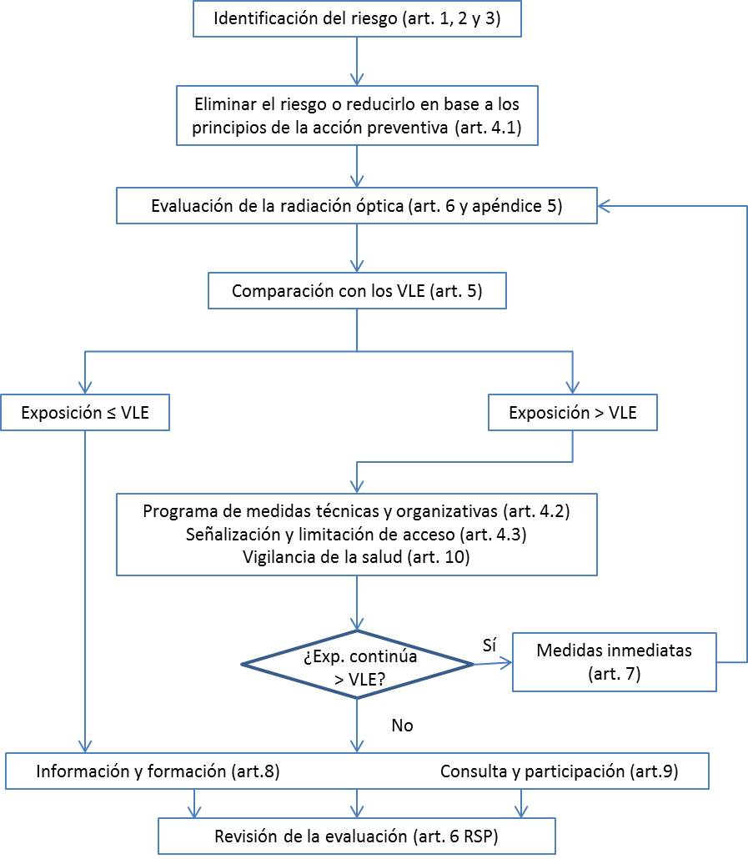

*Figura 3. Esquema el RD 486/2010 sobre exposición laboral a radiaciones ópticas artificiales.*

# *Artículo 7*

# *Limitación de la exposición*

***1. En ningún caso la exposición del trabajador deberá superar los valores establecidos en el artículo 5 de este real decreto.***

***2. Si, a pesar de las medidas adoptadas para aplicar el presente real decreto, se comprobaran exposiciones por encima de los valores límite de exposición, el empresario deberá:***

***a) tomar inmediatamente medidas para reducir la exposición por debajo de los valores límite de exposición,***

El real decreto exhorta a la aplicación de acciones correctoras que reduzcan la exposición con carácter de urgencia.

Cuando las instalaciones, las condiciones de trabajoo los equipos hayan sufrido algún cambio y como consecuencia de ello la exposiciónsupere los VLE, se tendrá que reducir la exposición.

Independientemente de la puesta en marcha de un plan de actuación basado en las disposiciones del artículo 4, con carácter excepcional se podrían adoptar otras medidas para disminuir la exposición, como ejemplo:

* la limitación del tiempo de exposición,
* la utilización de un equipo de protección individual adecuado a la nueva situación, o
* la retirada provisional de los trabajadores de sus puestos de trabajo hasta que se reduzca la exposición por debajo de los valores límite.

***b) determinar las razones de la sobreexposición***

Las sobreexposiciones pueden producirse por tres razones: una modificación de las condiciones de trabajo, una estimaciónincorrecta de la exposición o un error en las mediciones.

Entre otras, pueden ser causas de un aumento de exposición:

* La incorporación de nuevas fuentes de emisión.
* La sustitución de fuentes por otras con distinta emisión (rango espectral, potencia radiante…)
* La falta de mantenimiento.
* El aumento del tiempo de trabajo.
* La redistribución dellugar de trabajo, cuando ello conlleva la alteración de las distancias entre las fuentes de emisión y los trabajadores.
* La selección inadecuada de los equipos de protección individual. (Véaseel **apéndice 6**).

***c) corregir las medidas de prevención y protección, a fin de evitar que vuelva a producirse una reincidencia.***

La actuación en caso de sobreexposición debería incluir la revisión de los datos de la evaluación existente y, si procede, revisar la periodicidad prefijada.A partir de la información recabada se deberían adecuar las medidas de prevención y protección yponer en marcha el plan de acción establecido en el artículo 4 de este real decreto.

***d) informar a los delegados de prevención de tales circunstancias****.*

La información que reciban los delegados de prevención debería incluir: el VLE que ha sido superado y sus consecuencias, dónde y en qué circunstancias ha ocurrido dicha sobreexposición, las medidas que, con carácter de urgencia, se consideran apropiadas para la reducción inmediata de la exposición, las causas que han motivado la sobreexposición y las acciones previstas para evitar reincidencias.

En este proceso informativo se tendrá en cuenta lo dispuesto en la Ley 31/1995 y en concreto su artículo 36, competencias y facultades de los delegados de prevención.

***Artículo 8***

***Información y formación de los trabajadores***

*De conformidad con lo dispuesto en los artículos 18.1 y 19 de la Ley 31/1995, de 8 de noviembre, el empresario velará porque los trabajadores que se vean expuestos en el lugar de trabajo a los riesgos derivados de las radiaciones ópticas artificiales y/o sus representantes reciban la información y formación necesarias sobre el resultado de la evaluación de riesgos prevista en el artículo 6, en particular sobre:*

*a) Las medidas tomadas en aplicación del presente real decreto.*

Es importante que los trabajadores conozcan cuándo y dónde han sido aplicadas las medidas de prevención, así como su efectividad según las características de radiación óptica y el tipo de exposición. Se incluirá información sobre las medidas de tipo técnico (cerramiento, mantenimiento de equipos, etc.), sobre las de tipo organizativo y sobre el procedimiento de trabajo (reducción del tiempo de exposición, señalización, uso de EPI, etc.)

Esta información podrá ser complementada con folletos, carteles y medios audiovisuales, en los que se recojan, de forma clara, las medidas adoptadas.

*b) Los valores límite de exposición establecidos en el artículo 5 y los riesgos potenciales asociados*.

Los trabajadores estarán informados de que en ningún caso pueden estar expuestos a valores superiores al límite establecido y de las consecuencias que para su salud tiene la superación de dicho límite.

*c) Los resultados de la evaluación y, en su caso, medición de los niveles de exposición a radiaciones ópticas artificiales efectuados en aplicación del artículo 6 del presente real decreto, junto con una explicación de su significado y riesgos potenciales.*

Los trabajadores expuestos a las radiaciones ópticas artificiales tienen derecho a conocer el resultado de la evaluación de su puesto de trabajo, el valor de los niveles de radiación, si ha sido necesaria su medición, así como los efectos que para su salud tiene ese tipo de radiación.

*d) La forma de detectar los efectos nocivos para la salud debidos a la exposición y la forma de informar sobre ellos.*

En base al tipo de radiación a que este expuesto, el trabajador debe recibir formación para conocer la forma de detectar los efectos nocivos para su salud y se deben establecerlos canales de comunicación necesarios para informar sobre los mismos.

*e) Las circunstancias en las que los trabajadores tienen derecho a una vigilancia de la salud, y la finalidad de esta vigilancia de la salud, de conformidad con el artículo 10.*

El trabajador tiene derecho a conocer el contenido del historial médico relativo a su salud, tal y como establece el artículo 22 de la Ley 31/1995 y, previa solicitud, a acceder a dicho historial, según establece el artículo 10 del presente real decreto.

Asimismo el trabajador tendrá derecho a un examen médico cuando se detecte una exposición que supere los valores límite o se establezca que padece una enfermedad o efecto nocivo que a juicio médico, sea consecuencia de la exposición a radiaciones ópticas artificiales.

*f) Las prácticas de trabajo seguras, con el fin de reducir al mínimo los riesgos derivados de la exposición a radiaciones ópticas artificiales*.

Además de las medidas técnicas descritas en el artículo 4, pueden aplicarse medidas organizativas en las que se indicarán determinadas pautas de comportamiento a los trabajadores para reducir el riesgo de exposición, elaborándose procedimientos o, en su caso, instrucciones precisas de trabajo en los que se recoja información como:

-Métodos de trabajo que limiten el tiempo de exposición.

-Evitar o limitar la permanencia en las zonas señalizadas de riesgo.

-Establecer una relación de personas autorizadas a acceder a las zonas de riesgo.

-Cualquier otra específica que comporte una disminución del riesgo en casos concretos.

Es aconsejable que estas instrucciones sean conocidas por todos los trabajadores y especialmente por las personas que trabajen o accedan a las zonas de riesgo.

*g) El uso correcto de los equipos de protección individual.*

Véanse apéndice 6 y la Guía técnica para la evaluación y prevención de los riesgos para la utilización por los trabajadores en el trabajo de equipos de protección individual.

# *Artículo 9*

# *Consulta y participación de los trabajadores*

***La consulta y la participación de los trabajadores y/o de sus representantes sobre las cuestiones a que se refiere este real decreto se realizarán de conformidad con lo dispuesto en el artículo 18.2 de la Ley 31/1995, de 8 de noviembre.***

***Artículo 10***

***Vigilancia de la salud***

1. ***El empresario garantizará una adecuada vigilancia de la salud de los trabajadores en función de los riesgos inherentes al trabajo con exposición a radiaciones ópticas artificiales, tal y como se contempla en el artículo 22 de la Ley 31/1995, de 8 de noviembre, con el fin de la detección precoz de cualquier efecto nocivo así como de la prevención de cualquier riesgo, incluidos los a largo plazo o los riesgos de enfermedad crónica.***

La vigilancia de la salud deberá garantizar la protección de la salud de los trabajadores de acuerdo a la LPRL. Se desarrollará en el marco de criterios, definiciones y principios de la normativa vigente.

Debe reunir los siguientes requisitos: ser específica, proporcional al riesgo, voluntaria confidencial, documentada y prolongada, estando siempre a disposición de la autoridad laboral.

Los reconocimientos médicos específicos se realizarán para detectar precozmente los signos o síntomas que puedan afectar a la salud (véaseel **apéndice3**).

***La vigilancia de la salud será realizada a través de la organización preventiva que haya adoptado la empresa y conforme al artículo 37.3 del Real Decreto 39/1997, de 17 de enero***

Esta actividad se prestará a través de la especialidad de medicina del trabajo integrada en la planificación de la actividad preventiva de la empresa, conforme al Reglamento de los Servicios de Prevención.

En el RD 843/2011, de 17 junio, se establecen los criteriosbásicos sobre la organización de recursos para desarrollar la actividad sanitariade los servicios de prevención. Se define el Servicio sanitario de los servicios de prevención de riesgos laborales como la unidad preventivo-asistencial que, bajo la responsabilidad de un especialista en medicina del trabajo o diplomado en medicina de empresa, desarrolla las funciones de vigilancia de la salud, reguladas en la LPRL y su reglamento de desarrollo.

El servicio sanitario del servicio de prevención deberá contar con un director técnico con el título de especialista en medicina del trabajo. El número de profesionales sanitarios y su horario será el adecuado para los trabajadores a vigilar.

Se considera una ‘Unidad Básica Sanitaria’, la constituida por un médico del trabajo o diplomado de empresa y un enfermero del trabajo o diplomado de empresa a jornada completa, sin perjuicio de la participación de otros profesionales sanitarios cualificados.

***2. Cuando se detecte una exposición que supere los valores límite, el trabajador o los trabajadores afectados, tendrán derecho a un examen médico. También tendrán derecho aquellos trabajadores que, como resultado de la vigilancia de la salud, se establezca que padecen una enfermedad o efecto nocivo para la salud identificable, que a juicio de un médico o un especialista de medicina del trabajo sea consecuencia de la exposición a radiaciones ópticas artificiales en el trabajo. En ambos casos:***

***a) El médico u otro personal sanitario competente deberá:***

***1º Proponer que los trabajadores expuestos se sometan a un examen médico***

***2º Comunicar al trabajador el resultado que le atañe personalmente. También deberá asesorar al trabajador sobre cualquier medida de vigilancia de la salud a la que sea conveniente someterse tras el cese de la exposición.***

***3º Informar al empresario de cualquier resultado significativo de la vigilancia de la salud, conforme al artículo 22.4 de la Ley 31/1995, de 8 de noviembre.***

Cuando se ponga de manifiesto que se han superado los VLE y por tanto, exista un riesgo para la salud de los trabajadores relacionado con la exposición a RO, se les deberá proporcionar un examen médico específico que incluirá las pruebas y estudios precisos para la detección precoz de los efectos adversos.

Si se detecta un daño o una enfermedad profesional relacionada con la exposición a RO, el médico responsable propondrá que, el resto de trabajadores en condiciones de trabajo similares se sometan igualmente a un reconocimiento médico específico.

El trabajador debe ser informado personalmente de los resultados de su reconocimiento médico y recibir información y asesoramiento sobre el seguimiento de la vigilancia de la salud que debe realizar.

El empresario será informado de cualquier enfermedad profesional o daño para la salud detectado derivado de la exposición a RO, manteniendo los criterios de confidencialidad de la Ley Orgánica15/1999 de Protección de Datos de Carácter Personal.

***b) Por su parte, el empresario deberá:***

***1º Revisar la evaluación de los riesgos efectuada con arreglo al artículo 6.***

***2º Revisar las medidas previstas para eliminar o reducir los riesgos con arreglo a lo dispuesto en el artículo 4.***

***3º Tener en cuenta las recomendaciones del médico responsable de la vigilancia de la salud al aplicar cualquiera otra medida que se considere necesario para eliminar o reducir riesgos de acuerdo con lo dispuesto en el artículo 4.***

***4º Disponer una vigilancia sistemática de la salud y el examen del estado de salud de los demás trabajadores que hayan sufrido una exposición similar.***

En caso de detectarse daños en la salud o una exposición que supere los valores límite, el empresario revisará la evaluación de riesgos y mejorará las medidas preventivas, para reducir las situaciones en que se pueda producir una sobreexposición de los trabajadores.Esto puede implicar la búsqueda de asesoramiento especializado.

El empresario adoptará las propuestas del médico responsable de la vigilancia de la salud que pueden consistir en: una mayor periodicidad de la vigilancia, una restricción de tareas, la distribución adecuada del tiempo de trabajo, uso de EPI, una nueva organización del trabajo o incluso un alejamiento temporal o permanente del puesto de trabajo habitual.

***3. La vigilancia de la salud incluirá la elaboración y actualización de la historia clínico-laboral de los trabajadores sujetos a la misma con arreglo a lo dispuesto en el apartado 1. El acceso, confidencialidad y contenido de dichas historias se ajustará a lo establecido en el artículo 22, apartados 2, 3 y 4, de la Ley 31/1995, de 8 de noviembre, y en el artículo 37.3.c) del Real Decreto 39/1997, de 17 de enero. El trabajador tendrá acceso, previa solicitud, al historial que le afecte personalmente.***

Las pruebas y exámenes médicos realizados deberán documentarse, debiendo la unidad básica de salud asegurar la confidencialidad de los datos según lo establecido en la Ley 41/2002, de 14 de noviembre, básica reguladora de la autonomía del paciente y de derechos y obligaciones en materia de información y documentación clínica.

# *Artículo 11*

# *Infracciones y sanciones*

# *Los incumplimientos a lo dispuesto en este real decreto serán sancionados con arreglo a lo dispuesto en la Ley de Infracciones y Sanciones en el Orden Social, Texto Refundido aprobado por Real Decreto Legislativo 5/2000, de 4 de agosto.*

***Disposición adicional única. Elaboración y actualización de la Guía técnica.***

***El Instituto Nacional de Seguridad e Higiene en el Trabajo, de acuerdo con lo dispuesto en el artículo 5.3 del Real Decreto 39/1997, de 17 de enero, por el que se aprueba el Reglamento de los Servicios de Prevención, elaborará y mantendrá actualizada una Guía técnica de carácter no vinculante, para la evaluación y prevención de los riesgos derivados de la exposición a las radiaciones ópticas artificiales en los lugares de trabajo****.*

Se trata de la presente Guía.

***Disposición derogatoria única. Alcance de la derogación normativa.***

***Quedan derogadas cuantas disposiciones de igual o inferior rango se opongan a lo previsto en este real decreto.***

***Disposición final primera. Título competencial.***

***Este real decreto se dicta al amparo del artículo 149.1.7.ª de la Constitución que atribuye al Estado la competencia en materia de legislación laboral sin perjuicio de su ejecución por los órganos de las comunidades autónomas.***

***Disposición final segunda. Incorporación de derecho de la Unión Europea.***

***Mediante este real decreto se incorpora al derecho español la Directiva 2006/25/CE del Parlamento Europeo y del Consejo, de 5 de abril de 2006, sobre las disposiciones mínimas de seguridad y de salud relativas a la exposición de los trabajadores a riesgos derivados de los agentes físicos (radiaciones ópticas artificiales).***

***Disposición final tercera. Facultad de desarrollo.***

***Se autoriza al Ministro de Trabajo e Inmigración, previo informe de la Comisión Nacional de Seguridad y Salud en el Trabajo, a dictar cuantas disposiciones sean necesarias para la aplicación y desarrollo de este real decreto, así como para las adaptaciones de carácter estrictamente técnico de sus anexos, en función del progreso técnico y de la evolución de las normativas o especificaciones internacionales o de los conocimientos en materia de protección frente a los riesgos relacionados con la exposición a las radiaciones ópticas artificiales.***

***Disposición final cuarta. Entrada en vigor.***

***El presente real decreto entrará en vigor el día 27 de abril de 2010.***

***Dado en Madrid, el 23 de abril de 2010.***

***JUAN CARLOS R.***

***El Ministro de Trabajo e Inmigración,  
CELESTINO CORBACHO CHAVES***

ANEXOS

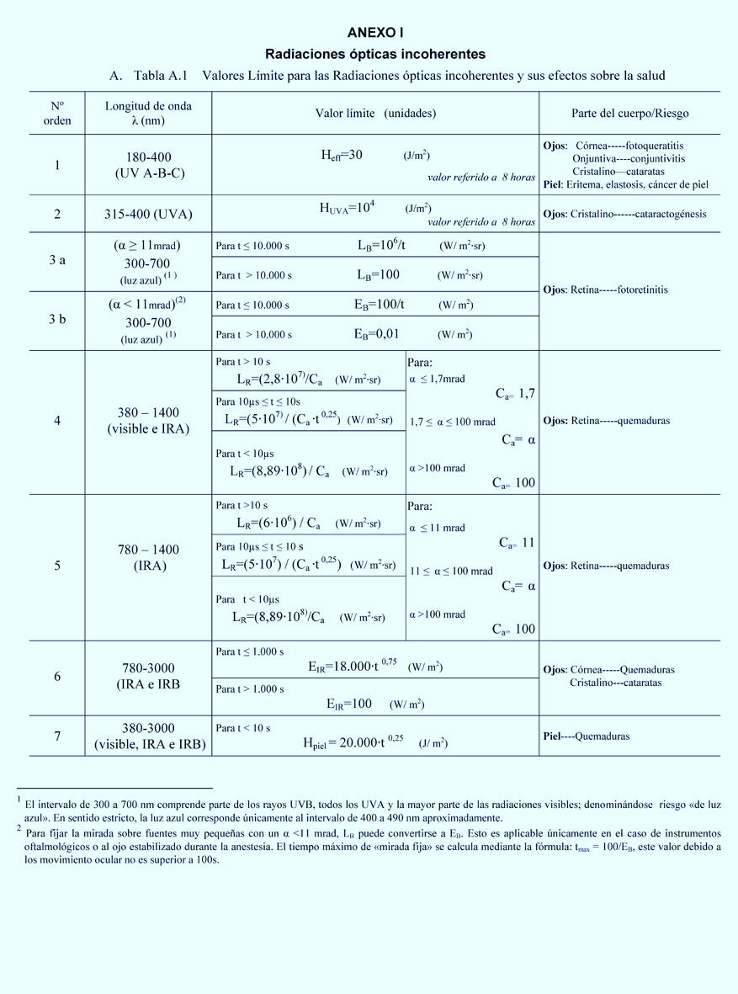

Existe una errata en la tabla A.1 de RD. 486/2010. En el VLE-6 para tiempos inferiores a 1.000 segundos:

Donde dice:

EIR = 18.000t0,75 (W/m2)

Debería decir:

EIR = 18.000t-0,75  (W/m2)

Esta errata viene heredada desde la publicación de la Directiva 2006/25/CE en su redacción en español. Como se puede comprobar en las versiones en otras lenguas comunitarias (por ejemplo en inglés o francés) el valor límite para EIRlleva en el exponente un signo negativo, siendo de esta forma coherente con las recomendaciones de la ICNIRP [62].

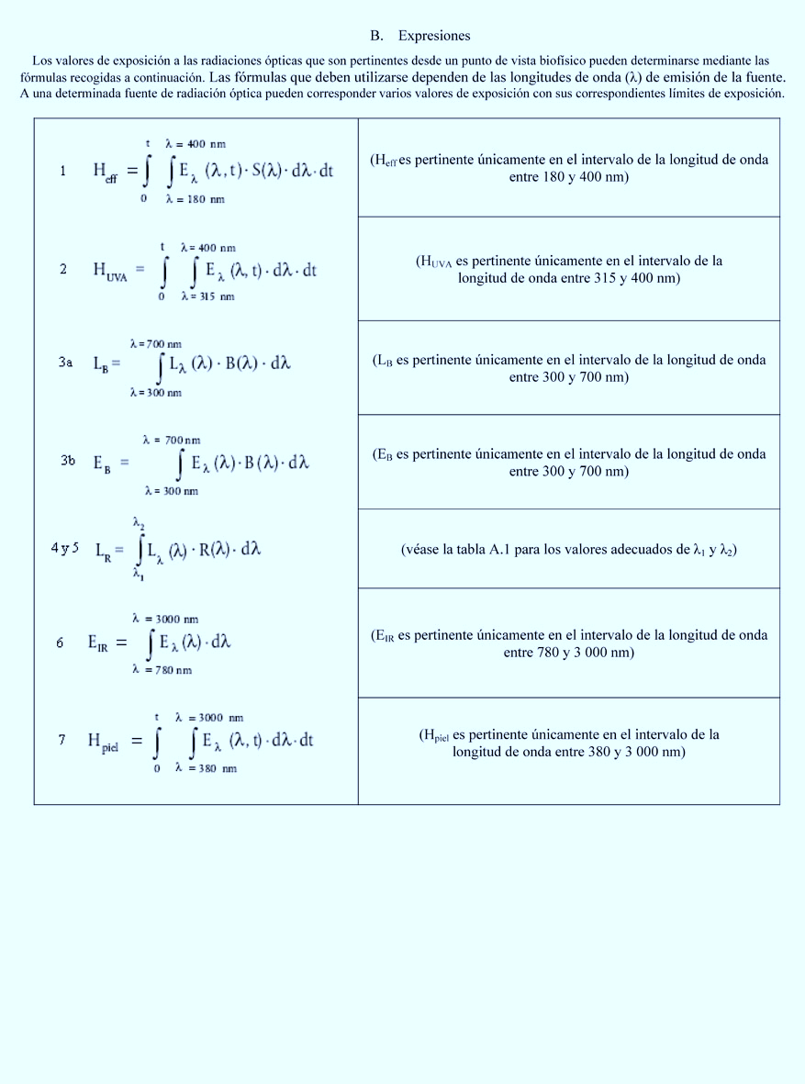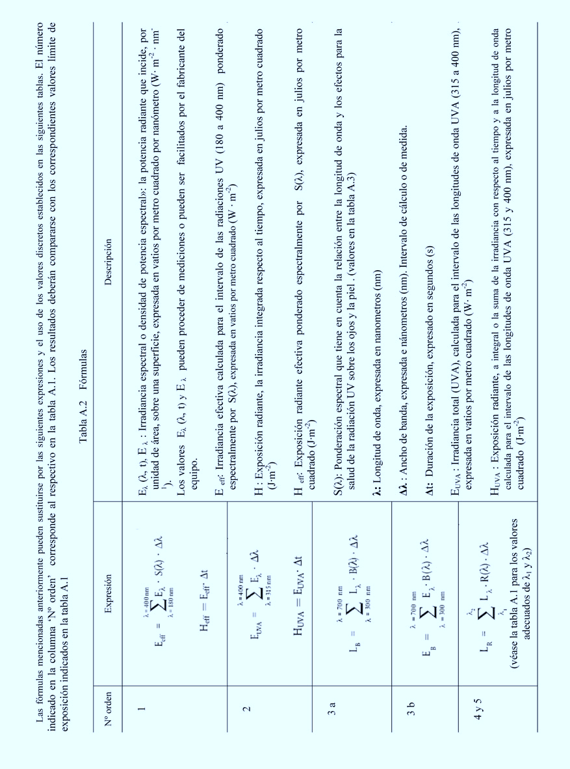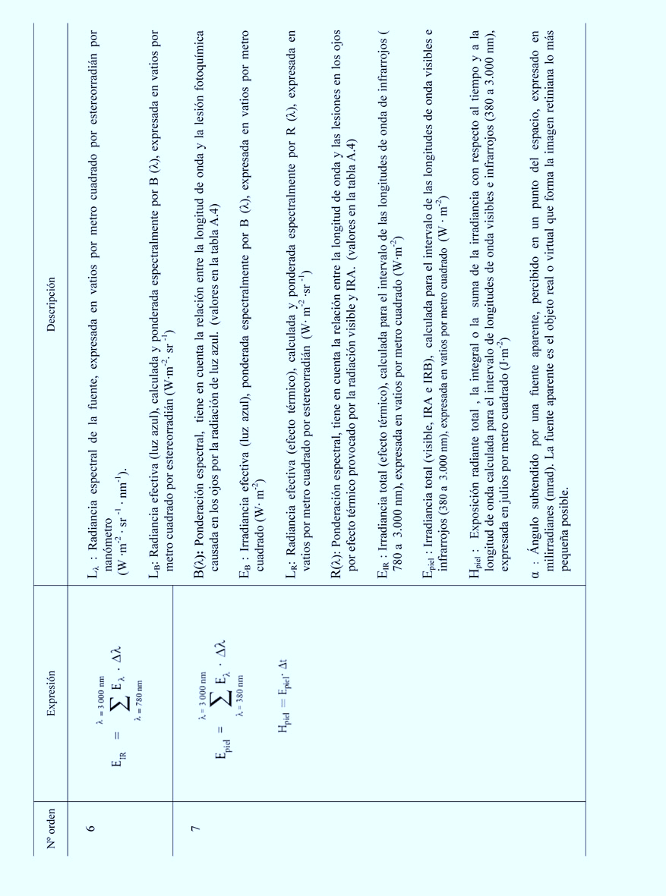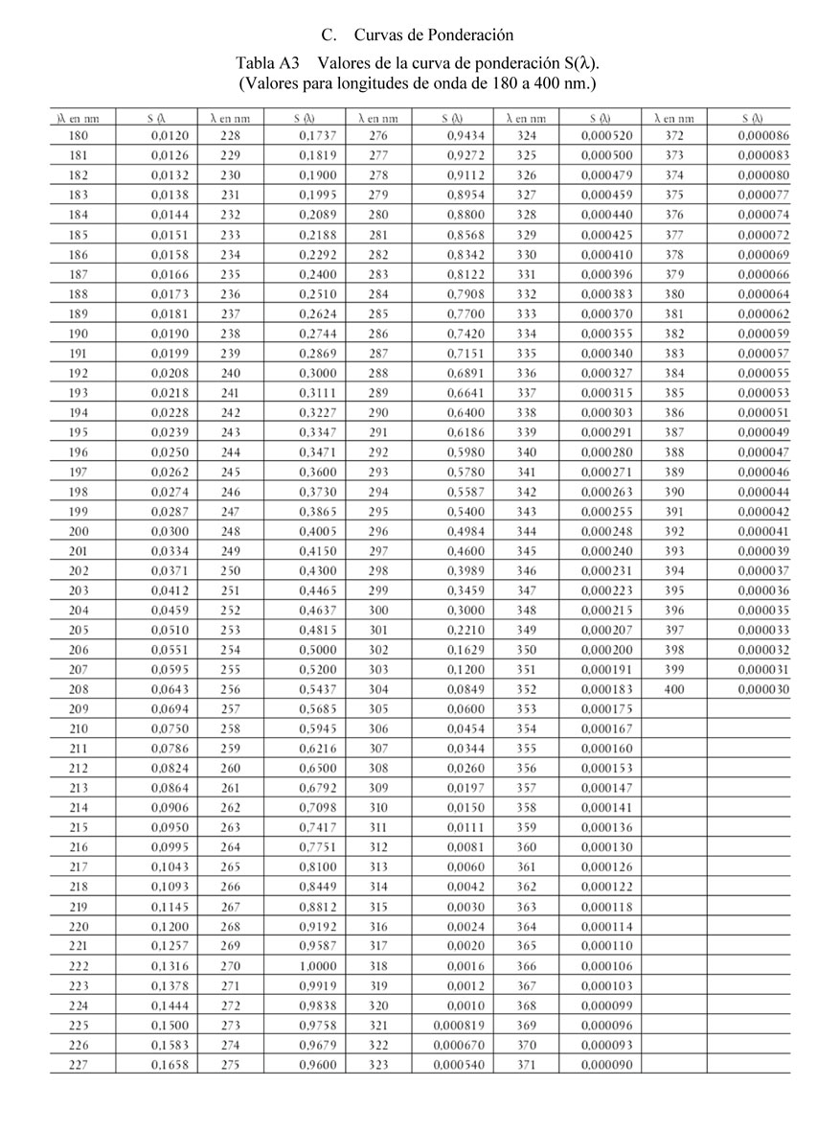

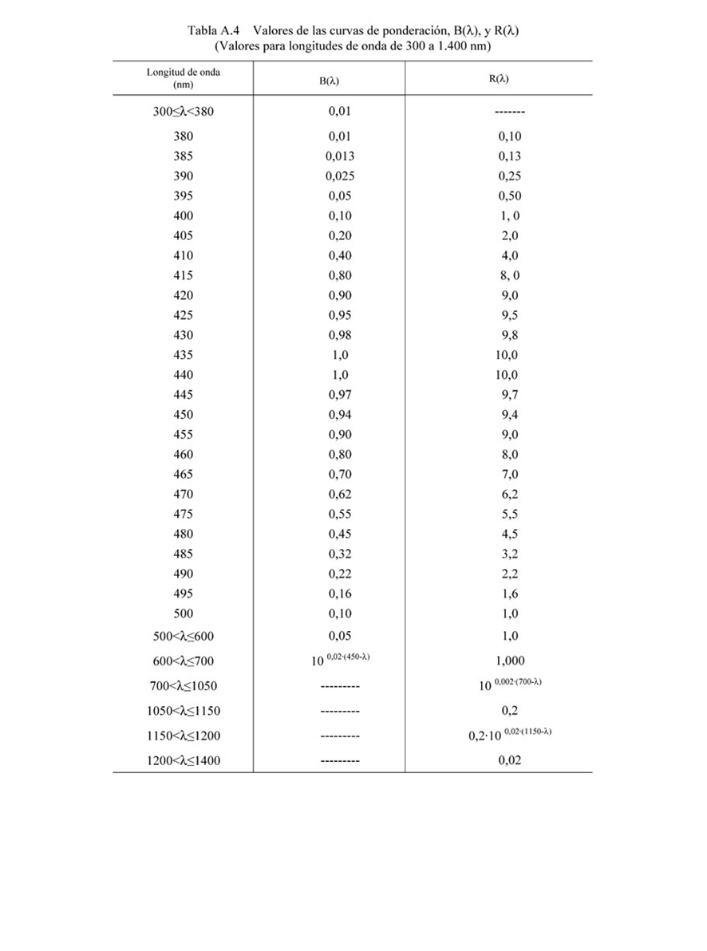

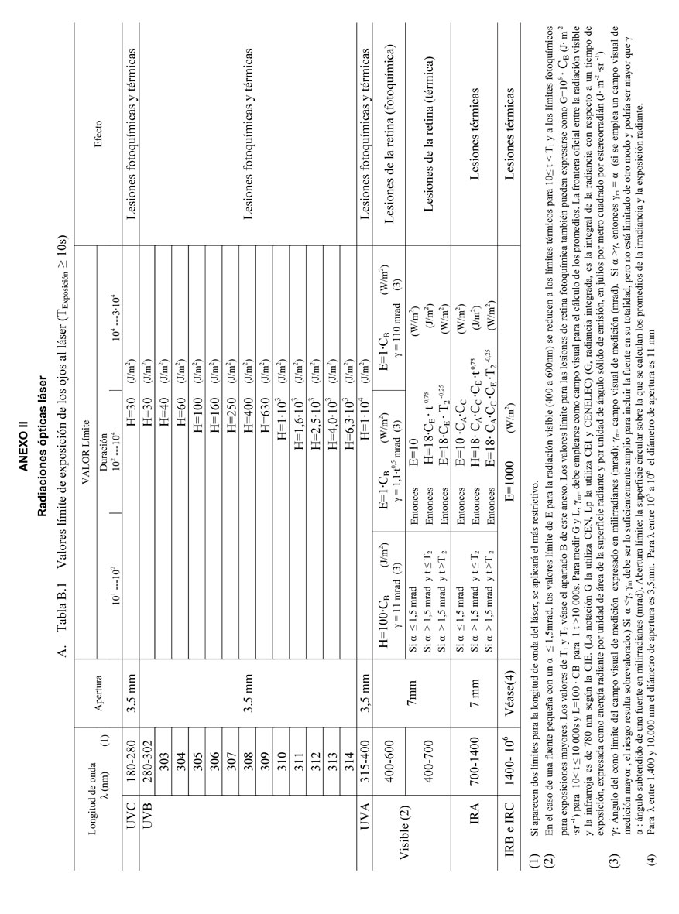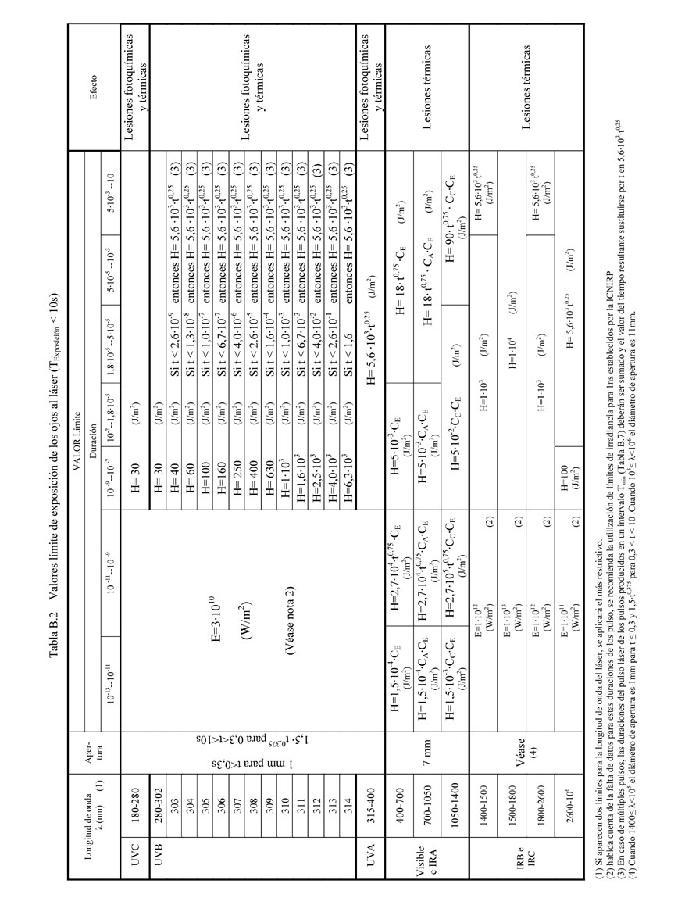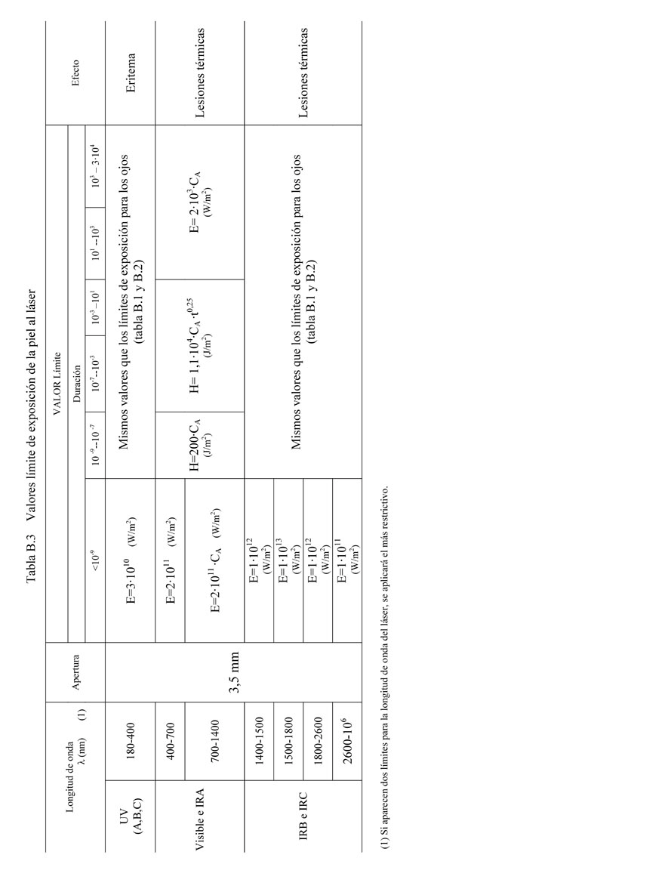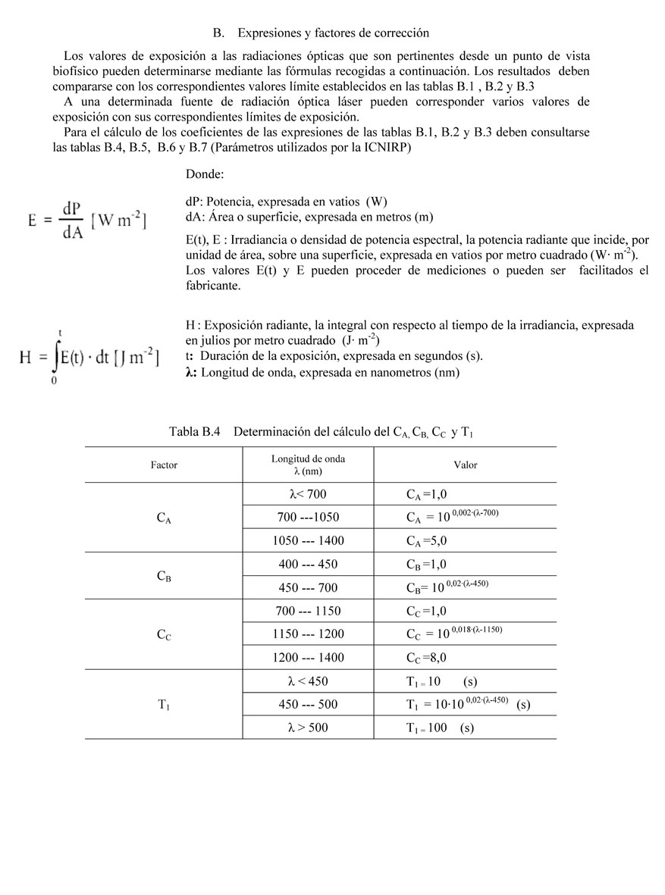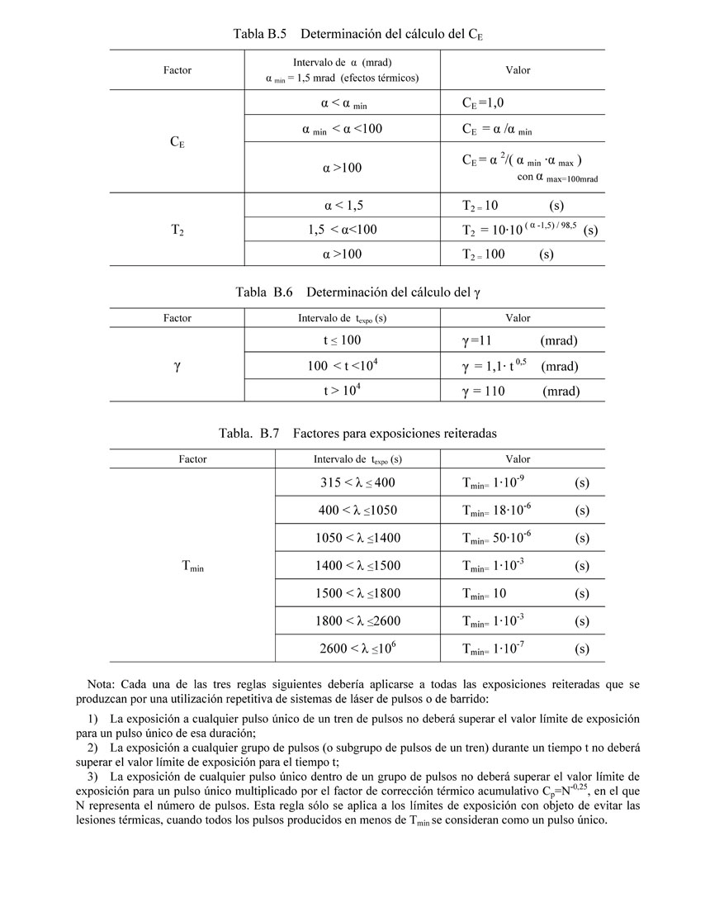

**APÉNDICE 1.**

**DEFINICIONES.**

**INTRODUCCIÓN**

Este apéndiceamplía las definiciones del artículo 2 (señaladas en negrita). No obstante, se ha alterado el orden de algunas definiciones yañadido otros conceptos para facilitar la compresión del real decreto.

La mayoría de las definiciones aquí incluidas se han basado en el Vocabulario Electrotécnico Internacional (VEI), capitulo 845: Iluminación. [21]

**1.- CONCEPTOS Y TERMINOLOGÍA SOBRE RADIACIONES ÓPTICAS**

**Radiación óptica**

Las radiaciones ópticas son radiaciones no ionizantes, es decir, no poseen suficiente energía para provocar ionización. La energía puesta en juego en los procesos de absorción y emisión es menor que en el caso de las radiaciones ionizantes, y mayor que en los campos electromagnéticos. Por tanto, dentro del espectro electromagnético ocupan la zona comprendida entre los rayos X y las microondas.

Las radiaciones ópticas se clasifican normalmente por su longitud de onda. El espectro óptico se divide en radiación ultravioleta (UV), visible e infrarroja (IR). El paso de una región a otra es gradual, sin embargo, por conveniencia se han fijado unos intervalos de longitudes de onda para cada una de ellas. Estos intervalos no deben considerarse como límites estrictos, ya que las distintas regiones se solapan entre sí.

A su vez las bandas UV e IR se subdividen en tres regiones denominadas A, B y C. Esta terminología,utilizada en el real decreto, está basada en la interacción de la radiación con la materia biológica establecida por la Comisión Internacional de Iluminación (CIE). No obstante, para otras aplicaciones y disciplinas se pueden encontrar nomenclaturas diferentes. (Véase la tabla 1).

|  |  |  |
| --- | --- | --- |
|  | **REAL DECRETO** | **OTRAS DENOMINACIONES** |
| **E N E R G I A** | UVC (100 - 280 nm) | UV extremo (1/10 nm - 100 nm) Región germicida |
| UVB (280 - 315 nm) | UV lejano (200 nm - 300 nm) Región eritémica |
| UVA (315 - 400 nm) | UV próximo (300 - 400 nm) ‘Luz negra’ |
| VISIBLE (380 - 780 nm) | Luz |
| IRA (780 -1400 nm) | IR próximo (760 nm - 4000 nm) |
| IRB (1,4 μm - 3 μm) | IR medio (4 μm - 14 μm) |
| IRC (3 μm - 1 mm) | IR lejano (14 μm - 100 μm) |
|  | *Tabla 1. Regiones y denominaciones del espectro óptico* | |

El real decreto diferencia entre radiación láser y radiación incoherente siguiendo un enfoque tradicional según el cual la radiación láserestá formada por un haz monocromático (de una única longitud de onda) y, en consecuencia,coherente.

**Radiación incoherente**

Las ondas que forman la radiación incoherente están desfasadas y tienen más de una longitud de onda. Su emisión y propagación se produce de forma omnidireccional.

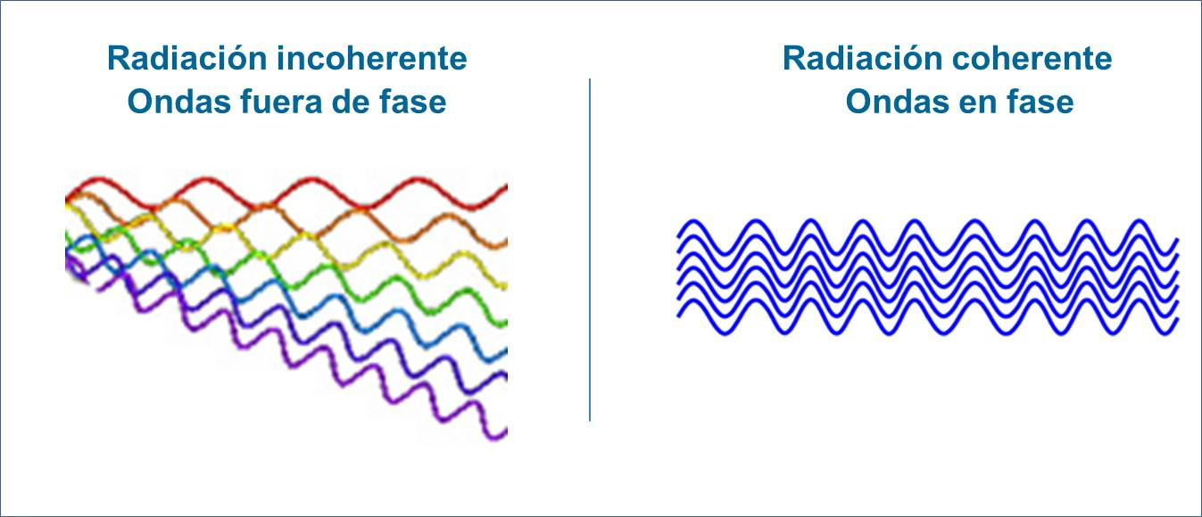

*Figura 1. Radiación incoherente y radiación coherente*

**Radiación ultravioleta**

En la región UV (100- 400 nm) se incluyen las radiaciones ópticas emitidas en el intervalo más alto de frecuencias, por lo tanto poseen mayor poder energético que las demás. Dentro de esta banda, la radiación UVA es la menos energética y la UVC la más energética. Cuando los fotones de radiación UVC colisionan con los átomos de oxígeno, se forma ozono (O3). Este hecho se debería tener en consideración en la evaluación de riesgos.

La interacción con la materia de la radiación UV se produce a través de mecanismos fotoquímicos. Sus efectos sobre los tejidos biológicos se describen en el **apéndice3**.

**Radiación visible**

La radiación visible es aquella RO capaz de causar una sensación visual. Es difícil establecer límites precisos para este rango, ya que estos dependen, entre otros aspectos, de la percepción del observador. No obstante, el real decreto fija los límites para este intervalo espectral entre 380 y 780 nm. Cabe destacar que la radiación entre 380 y 400 nm se considera tanto radiación visible como UVA.

La radiación visible también se denomina ‘luz’ y se descompone espectralmente en siete colores: violeta, añil, azul, verde, amarillo, naranja y rojo.

**Radiación infrarroja**

Las radiaciones IR (780 nm- 1 mm) no tienen un poder energético suficiente para interaccionar a través de mecanismos fotoquímicos, por lo que sus efectos son únicamente de carácter térmico.

**Láser**

El láser es un tipo especial de RO que se genera por emisión estimulada a partir de una inversión de población en la estructura electrónica del medio activo, el cual puede ser sólido, líquido o gaseoso.

Se caracteriza por tres variables fundamentales:

* La longitud de onda de emisión, que puede corresponder a cualquier región del espectro óptico.
* La duración de la emisión, que puede ser continua o pulsada.
* La potencia o energía del haz. Los láseres continuos se caracterizan por la potencia media de salida, y los láseres pulsados o de impulsos por la energía total del pulso además de por la potencia de pico y la duración y frecuencia de repetición del pulso.

Los láseres están clasificados en función de su peligrosidad. La norma UNE-EN 60825 establece 7 clases de riesgo: 1, 1M, 2, 2M, 3R, 3B y 4 (véaseel **apéndice2**). Esta misma norma propone las siguientes definiciones:

* *Sistema láser:*láser en combinación con una fuente apropiada para la energía del láser con o sin componentes adicionales incorporados.
* *Producto láser:* cualquier producto o conjunto de componentes que constituye, incorpora o está concebido para incorporar un sistema láser.
* ***Radiación láser:*** toda aquella radiación electromagnética emitida por un producto láser entre 180 nm y 1 mm que se produce como resultado de emisión estimulada.
* *Haz:* radiación láser que se puede caracterizar por la dirección, la divergencia, el diámetro o las especificaciones de barrido. La radiación dispersa de una reflexión no especular no se considera que sea un haz.

Las ondas que forman la radiación láser suelen cumplir una serie de características:

* Son direccionales. Se propagan en la dirección del haz.
* Su emisión tiene una baja divergencia, es decir el haz se dispersa poco al propagarse, de forma que mantienen su potencia o energía dentro de un área dada a lo largo de distancias considerables.
* Son de una única longitud de onda o de un pequeño número de longitudes de onda discretas.
* Son coherentes en espacio y tiempo (están en fase y coinciden en frecuencia).

Estas características permiten enfocar un pequeño punto y concentrar una gran densidad de energía en las zonas deseadas.

Cualitativamente los efectos de la radiación láser son los que corresponden a su longitud de onda, pero su característica no dispersiva implica que la magnitud de los riesgos es distinta, y su evaluación necesita consideraciones particulares.

Actualmente los láseres presentan múltiples aplicaciones. Desde el punto de vista preventivo, un producto láser se considera un equipo de trabajo y, por tanto, debe cumplir con los requisitos del RD 1215/1997, por el que se establecen las disposiciones mínimas de seguridad y salud para la utilización por los trabajadores de los equipos de trabajo y el RD 1644/2008, por el que se establecen las normas para la comercialización y puesta en servicio de las máquinas.

**Valores límite de exposición (VLE)**

Los anexos I y II del real decreto (véase **apéndice 4**) proporcionan los valores límite de exposición para RO incoherente y para radiación láser, respectivamente. Están basados en las directrices publicadas por la International Commission on Non Ionizing Radiation Protection (ICNIRP). [60; 61; 62]

Los VLE tienen en cuenta: la eficacia biológica de las diferentes longitudes de onda a la hora de causar daños, la duración de la exposición y el tejido diana. Se establecen por debajo de los niveles peligrosos evidenciados en estudios experimentales y epidemiológicos y representan los niveles de radiación máximos a los que pueden exponerse la mayoría de los individuos sin que se produzcan efectos adversos para su salud.

La ICNIRP señala, en sus recomendaciones, que estos valores límite no garantizan la protección de los trabajadores especialmente sensibles.

*Energía radiante*

La energía radiante (Q) es la cantidad de energía emitida por una fuente de radiación, transferida por una radiación o que incide sobre una superficie en forma de ondas electromagnéticas, expresada en julios (J).

*Flujo radiante o potencia radiante*

El flujo radiante o potencia radiante (Ф) es la energía radiante emitida, transferida o recibida en la unidad de tiempo, expresada en vatios (1W = 1 J/s). También se puede definir como la velocidad a la que la energía radiante atraviesa una posición espacial dada.

Se puede calcular a partir de la expresión:

$$\text{ϕ= }\frac{\text{dQ}}{\text{dt}}$$

**Irradiancia o densidad de potencia**

La irradiancia o densidad de potencia (E) es la potencia radiante que incide, por unidad de área, sobre una superficie, expresada en vatios por metro cuadrado (W/m2).

Se usa para cuantificar el riesgo potencial por exposición a una fuente de RO cuya emisión sea continua, generalmente en los rangos del UV e IR y en ciertas condiciones del visible.

La irradiancia (Véasela figura 2) se calcula dividiendo el flujo radiante dФ incidente en un elemento de esa superficie por el área dA (el área del detector).

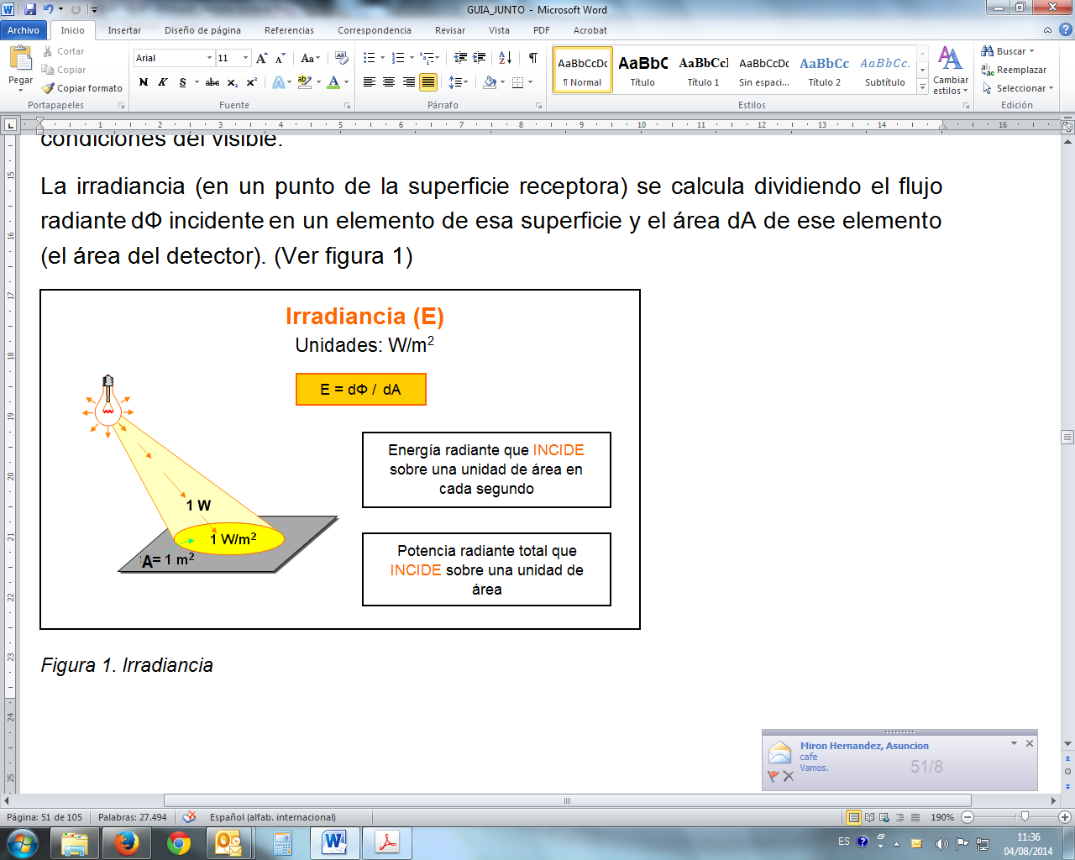

*Figura 2. Irradiancia*

**Exposición radiante**

La exposición radiante (H) sirve para cuantificar la exposición en los rangos del UV e IR y representa la energía radiante incidente en una superficie por unidad de superficie receptora.

Se calcula como el cociente entre la energía radiante dQ que incide sobre un elemento de esa superficie y el área dA de ese elemento (el área del detector).

De forma equivalente, si se trata de una exposición a radiación continua, la exposición radiante se calcula multiplicando la irradiancia E por la duración de la exposición, en segundos. Para exposiciones a fuentes intermitentes, se deberá integrar la irradiancia E, a lo largo de un intervalo de tiempo determinado, Δt. (Véase la figura 3).

La exposición radiante no considera el tiempo en el que se ha recibido la energía radiante (a diferencia de la irradiancia, que sí implica una limitación temporal de la exposición). Así, la exposición radiante se usa para expresar la dosis y debe ir acompañada del tiempo de exposición. Por ejemplo una H de 30 J/m2 para una jornada de 8h, permitiría: una E= 0,002 W/m2 durante 4h o una E= 0,004 W/m2 durante 2h de dicha jornada laboral.

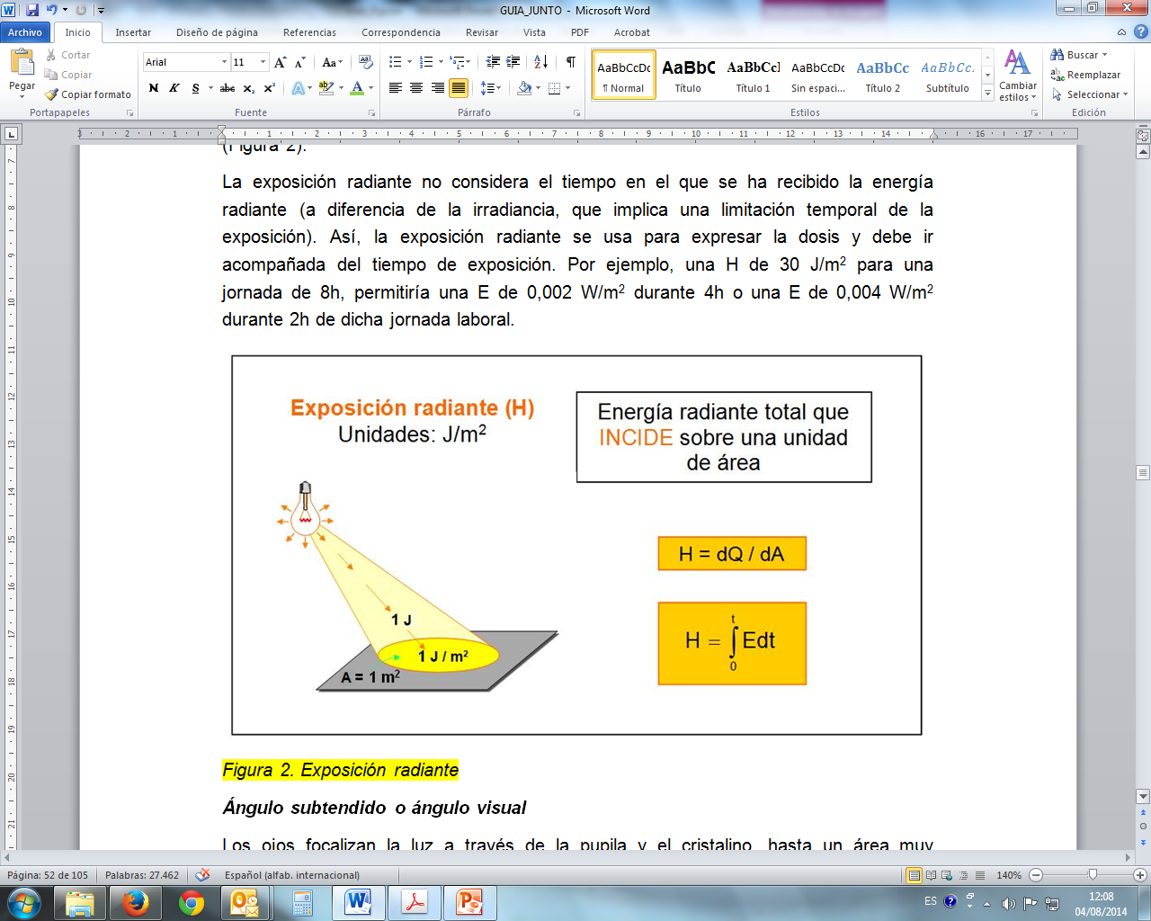

*Figura 3. Exposición radiante*

*Ángulo subtendido o ángulo visual*

Los ojos focalizan la luz a través de la pupila y el cristalino, hasta un área muy pequeña de la retina. Los haces luminosos penetran, por tanto, con un determinado ángulo, llamado ángulo subtendido o ángulo visual (α), del cual depende la cantidad de radiación que llega hasta el fondo de ojo. El valor de este ángulo, varía en función de la posición del objeto con respecto al ojo del observador.

El ángulo α se puede definir como el tamaño aparente de un objeto, en este caso una fuente de radiación óptica, tal y como se ve desde una posición determinada (normalmente el ojo de un observador o punto en el que se está midiendo).

La determinación de la geometría de la visión es clave (además de compleja) en la evaluación del riesgo por exposición a radiación visible. El caso más sencillo se produce cuando la fuente radiante está colocada perpendicularmente al eje de visión[[1]](#footnote-2). En este caso, el ángulo subtendido, expresado en radianes (rad), se calcula dividiendo ladimensión mayor de la fuente (Z) por la distancia de visión (r), que corresponde a la distancia existente entre el centro de la fuente y el punto de observación.

Cuando la fuente es circular, Z se considera el diámetro del círculo, y si es oblonga se determina calculando la media geométrica de las dimensiones más larga y más corta. En una lámpara con envolvente transparente la dimensión más larga se corresponde con la longitud del filamento.

Cuando la luz penetra en el ojo en un haz esencialmente paralelo ( muy pequeño), se crea en la retina una imagen en una área muy pequeña, ‘puntual’, en la que se concentra toda la energía. Esto sucede en las fuentes muy distantes y los láseres.

Por el contrario, una fuente luminosa que abarque gran parte del campo visual ( grande), formará una imagen ‘extensa’, y por tanto la energía se disipará con más dificultad que en el caso anterior (figura 4).





**Z**

r

*Figura 4. Ángulo subtendido o visual para visión directa*

El *ángulo sólido subtendido*() es el equivalente tridimensional del ángulo subtendido y se mide en el SI en estereorradianes (sr).

El estereorradián es una magnitud adimensional que se define como el ángulo sólido que, teniendo su vértice en el centro de una esfera, corta una área de la superficie de la esfera igual a la de un cuadrado con los lados de longitud igual a su radio. Una esfera contiene 4π estereorradianes. (Véase la figura 5).

El ángulo sólido subtendido se calcula dividiendo el área de la fuente (A) por el cuadrado de la distancia (r).

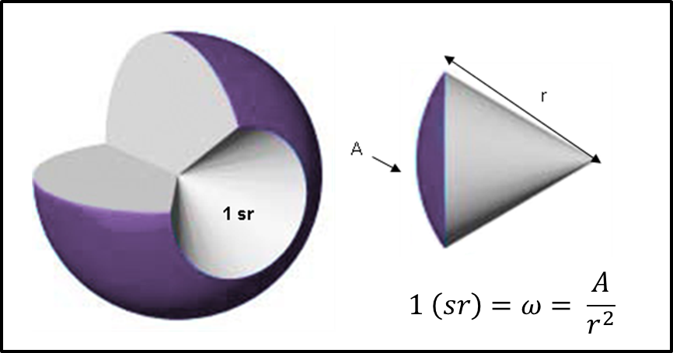

*Figura 5. Ángulo sólido subtendido y estereorradián*

**Radiancia**

La radiancia (L),indica el grado de concentración de un haz de radiación óptica. Se utiliza para evaluar los riesgos del visible e IRA porque determina la cantidad de radiación emitida por una superficie luminosa en la dirección del observador.

La radiancia es la magnitud que mejor cuantifica el riesgo en la retina, ya que debido a que el ángulo sólido de visión del ojo es relativamente pequeño, la cantidad de energía que puede llegar a la retina dependerá en gran medida de la dirección de incidencia.

La radiancia se puede definir mediante la siguiente fórmula:



Donde:

* dΦ es el flujo radiante transmitido por un haz que pasa a través de un punto dado y se propaga en un ángulo sólido dω que contiene la dirección de observación;
* dA · cos θ es una magnitud denominada ‘área proyectada’, que corresponde a la proyección del área de la fuente sobre un plano perpendicular a la dirección de observación, siendo θ el ángulo plano que forma la dirección de la observación con la normal a la superficie de la fuente. La radiancia tendrá un valor máximo cuando la superficie luminosa sea perpendicular a la dirección de observación. (Véase la figura 6).

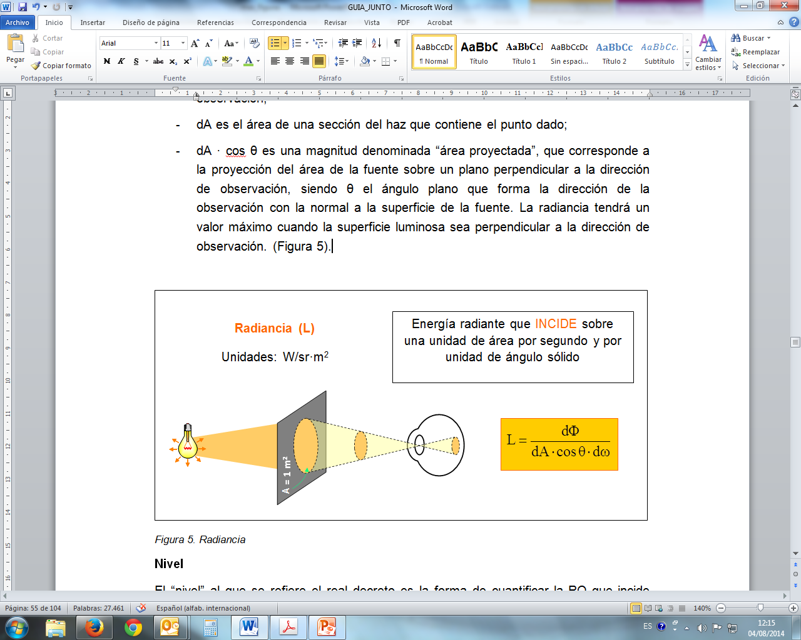

*Figura 6. Radiancia*

**Nivel**

El ‘nivel’ al que se refiere el real decreto es la forma de cuantificar la RO que incide sobre un trabajador. El real decreto lo define como “la combinación de irradiancia (E), exposición radiante (H) y radiancia (L) a la que esté expuesto un trabajador”, ya que éstas son las magnitudes radiométricas más importantes para caracterizar una exposición laboral. Cada una de ellas se utiliza para evaluar la exposición en una banda espectral determinada, por lo que la magnitud que se deba utilizar en cada caso dependerá del tipo de radiación emitida.

**APÉNDICE 2.**

**CLASIFICACIONES DE RIESGO. USO DE LOS DATOS DEL FABRICANTE.**

**INTRODUCCIÓN**

La comercialización de mercancíasen el marco de la UE se rige por la normativa de mercado interior. Para ello se han establecido ‘normas de producto’,dirigidas a fabricantes, que incluyen: límites de uso, criterios y métodos de ensayo y de comportamiento detallado. En el caso concreto de las fuentes de RO especificanprocedimientos para clasificar las fuentes radiantes en diferentes grupos o clases de riesgo.

El concepto de clase, categoría o grupo de riesgo permite informar al usuario de la potencial peligrosidad del equipo y facilita la evaluación de riesgos por exposición a radiaciones ópticas.

La utilización de la información suministrada por el fabricante se justifica en base a las siguientes disposiciones:

* Real Decreto 1644/2008, por el que se establecen las normas para la comercialización y puesta en servicio de las máquinas. Elanexo I, apartado 1.7.4.2 sobre el manual de instrucciones indica que, como mínimo éste contendrá:

*“v) Cuando sea probable que la máquina emita radiaciones no ionizantes que puedan causar daño a las personas, en particular a las personas portadoras de dispositivos médicos implantables activos o inactivos, información sobre la radiación emitida para el operador y las personas expuestas.”*

* Real Decreto 486/2010,en su artículo 6:

*“Para realizar la evaluación, la medición de los niveles de exposición no será necesaria en los casos en que la directa apreciación profesional acreditada permita llegar a una conclusión sin necesidad de la misma teniendo en cuenta, en su caso, para el cálculo de dichos niveles, los datos facilitados por los fabricantes de los equipos conforme a la normativa de seguridad en el producto que les sea de aplicación*”*.*

Por tanto, en el manual de instruccionesse deberá aportar información sobre el tipo y características de la radiación emitida.Para el cumplimiento de este requisito, los fabricantes disponen de distintas normas que desarrollanel concepto de ‘clase’ según el nivel de riesgo potencial.

En el campo de las radiaciones ópticas, el conocimiento de la clase a la que pertenece una máquina o equipo es un dato de interés para establecer las medidas preventivas a tomar para garantizarla seguridad de los trabajadores.

En el **apéndice5** se puede encontrar más información sobre cómo aplicar el concepto de clase en la evaluación de riesgos.

**1.- CLASIFICACIÓN DE LOS EQUIPOS LÁSER**

La prevención de riesgos por radiación láser se ha planificado a través de normativa técnica del Comité Europeo de Normalización Electrotécnica (CENELEC). El fabricante, según el peligro de la emisión, categorizará los equipos en alguna de lasclasesestablecidas. Cuando un láser pertenece a una determinada ‘*Clase’*, señalizada mediante etiqueta visible, se puede saber si la exposición dela piel o los ojos superarálos valores límite.

El procedimiento de clasificación conlleva la medición de la irradiancia o de la exposición radiante en condiciones que maximicen los niveles de emisión accesibles. Por ejemplo, cuando el equipo láser se utilice con accesorios ópticos que puedan concentrar el haz como lupas o binoculares.

La clasificación normalizada implica que no se sobrepasarán los Límites de Emisión Accesibles(LEA) designados para cada clase.

Los LEA son valores de potencia, irradiancia, energía radiante o energía establecidos según la longitud de onda y el tiempo de emisión. Se definen teniendo en cuenta no solo la energía generada por el producto láser sino también la posibilidad de que el usuario entre en contacto con el haz.

La **clase** implica por lo tanto información fundamental de las características físicas de la emisión láser y también, derivadas de ellas, de las medidas de prevención que deberían contemplarse.

En el artículo 6.4 del Real Decreto 486/2010 se apunta directamente a la normativa técnica como una de las herramientas a tener en cuenta en el proceso de evaluación:

*“[…] el empresario, al evaluar los riesgos, prestará particular atención a los siguientes aspectos:*

*[..]*

1. *La clasificación de un láser con arreglo a la norma UNE-EN 60825-1/A2 «Seguridad de los productos láser. Parte 1: Clasificación del equipo, requisitos y guía de seguridad» y, en lo que respecta a cualquier otra fuente de radiación óptica artificial susceptible de ocasionar lesiones similares a las provocadas por un láser de clase 3B o 4, cualquier clasificación análoga*”

En consecuencia, la evaluación debe considerar la clasificación del láser y las recomendaciones de seguridad que establece la UNE-EN 60825-1:2008 (que ha sustituido a la norma citada por el real decreto):

**Clase 1.** Sonláseres seguros en las condiciones de funcionamiento razonablemente previsibles incluyendo el uso de instrumentos ópticospara mirar directamente al haz.

P.ej.: Impresoras láser, grabadores y reproductores de CD y DVD.

En esta clasetambién se incluyen los productos que contienen láseres de alta potencia pero que están confinados durante su uso normal. Sin embargo, hay que tener en cuenta que en las operaciones de limpieza o mantenimiento se pueden dar exposiciones a un alto nivel de radiación.

**Clase 1M.**Son seguros en las condiciones de funcionamiento razonablemente previsibles, pero pueden ser peligrosos si el usuario emplea elementos ópticos en el haz.

P.ej.: Sistemas de desconectado de comunicaciones de fibra óptica.

**Clase 2.**Emiten en el visible (400a 700 nm).Se entiende que la protección ocular se basa en la respuesta de aversión, consistente en apartar los ojos yparpadear. Cabe esperar que esta reacción proporcione la protección adecuada en las condiciones de funcionamiento razonablemente previsibles, incluyendo el uso de instrumentos ópticos. No obstante pueden resultar peligrosos si se fija la vista voluntariamente en el haz.

P.ej.: Lectores láser de códigos de barras.

**Clase 2M.**Se entiende que la protección ocular también se basa normalmente, al igual que en la Clase 2,en la respuesta de aversión. Sin embargo, mirar a la salida del haz puede ser peligroso si el usuario emplea elementos ópticos. Cualquier emisión de los láseres Clase 2Mfuera del intervalo de 400 a 700 nm estará por debajo del nivel LEA de la Clase 1M.

P.ej.: Instrumentos para el nivelado y alineamiento en construcciones de obra civil.

**Clase 3R.**Es potencialmente peligroso mirar directamente al haz, pero el riesgo es menor que para los láseres de la *Clase 3B.*Por tanto se aplican menos requisitos de fabricación y medidas de control que para la citada clase

P.ej.: Equipos topográficos, punteros láser de alta potencia, láseres de alineamiento.

**Clase 3B.** Son láseres normalmente peligrosos cuando hay exposición directa al haz (lógicamente dentro de la distancia de seguridad, denominada en este campo DNRO, Distancia Nominal de Riesgo Ocular). Observar las reflexiones difusas es generalmente seguro. La DNRO es la distancia a partir de la cual la exposición a la radiación es menor que los valores límite para ojos y permite delimitar zonas de riesgo en trabajos con láser.

P.ej.: Láseres para tratamientos de fisioterapia, equipos de investigación de laboratorio.

**Clase 4**. Son láseres cuya exposición directa e indirecta(difusa) es peligrosa. Pueden producir daños en la piel y podrían presentar también riesgo de incendio. Su utilización precisa extremar la precaución.

P.ej.: Pantallas de proyección láser, láseres quirúrgicos, láseres para corte de metales.

|  |
| --- |
| *Figura 1 Clases de láser en función del riesgo. (UNE-EN 60825).* |

Cada clase lleva asociadas unas etiquetas informativas (figura 2) de las que se pueden sacar las siguientes conclusiones:

* La Clase 1 es segura en condiciones razonables de utilización.
* Los láseres de Clase 1M, 2 y 2M se consideran segurossiempre que se utilicen en las condiciones establecidaspor el fabricante, es decir, no mirar directamente al haz o no utilizar instrumentos ópticos.
* La Clase 3R se considera segura si no hay exposición directa de los ojos. Por tanto el trabajador debería recibir formación específica de forma obligatoria sobre el procedimiento de trabajo.
* Las Clases 3B y 4 son potencialmente peligrosas.Por ello, debería procurarse el confinamiento del láser.

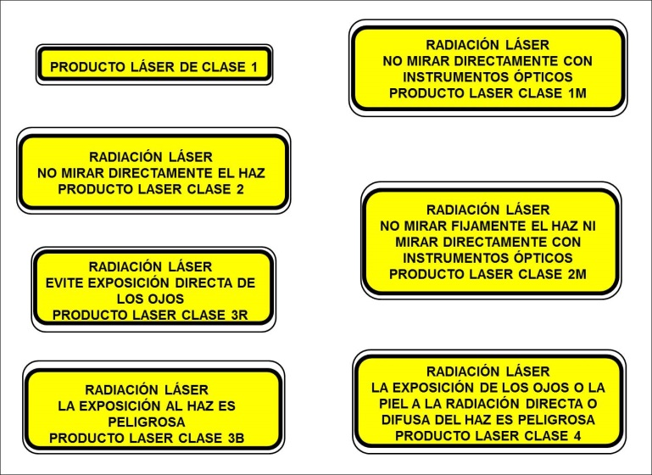

*Figura 2. Ejemplos de etiquetado de los productos láser.*

Además, en la norma, se definen unas medidas preventivas en función de la clase, que están recogidas en la tabla 1.

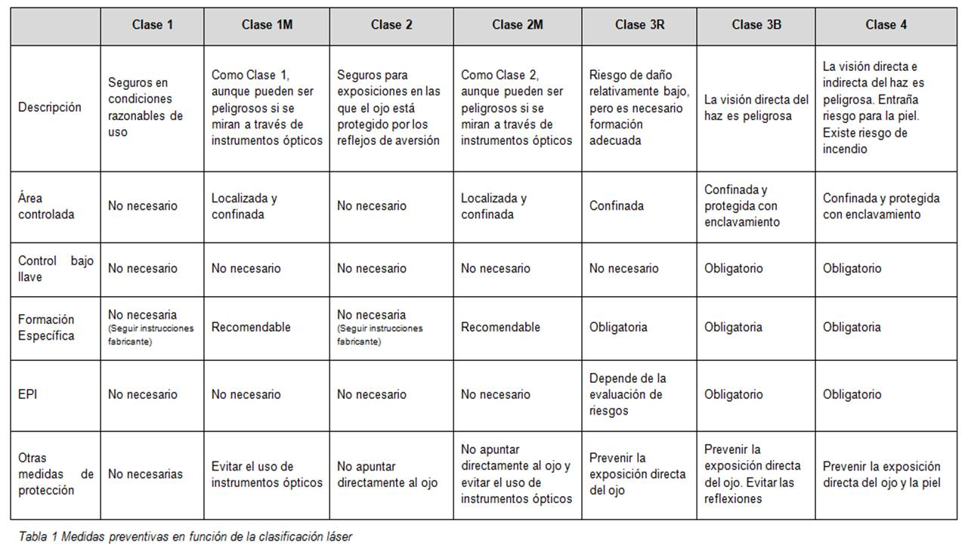

**2.- CLASIFICACIÓN DE FUENTES INCOHERENTES**

**2.1.- Lámparas**

La clasificación de este tipo de equipos viene dada en la norma UNE-EN 62471 *Seguridad fotobiológica de lámparas y de los aparatos que utilizan lámparas.* Incluye las luminarias y los LED pero excluye los láseres yaque tienen clasificación propia.

En orden creciente de riesgo estos equipos se clasifican en los siguientes grupos:

* **Grupo exento**: No presenta ningún riesgo fotobiológico en cualquier situación previsible. Por ejemplo monitores de ordenador, pantallas de equipos, lámparas de señales, sistemas de iluminación general, etc.
* **Grupo 1** (riesgo bajo):En condiciones normales de funcionamiento no presenta ningún riesgo debido a las limitaciones en la exposición.
* **Grupo 2** (riesgo moderado): El riesgo está limitado por la respuesta de aversión a las fuentes de luz brillante o al malestar térmico. Sin embargo hay que tener en cuenta que esta reacción no es idéntica en todas las personas.
* **Grupo 3** (riesgo alto):Supone un riesgo incluso en exposiciones breves o instantáneas. Pertenecen a este grupo las lámparas que excedan los límites del grupo 2.

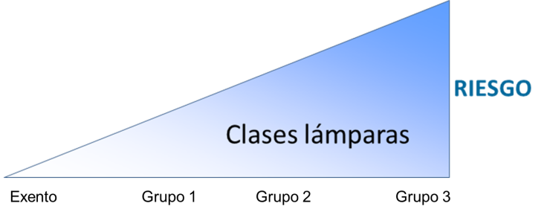

*Figura 3. Clasificación de lámparas en función del riesgo. (UNE-EN 62471).*

Los límites de los diferentes grupos de riesgo para lámparas de emisión continua vienen dados en la tabla 2:

|  |  |  |  |  |  |  |  |
| --- | --- | --- | --- | --- | --- | --- | --- |
| **Grupo de riesgo** | **Actínico  UV** *E*eff (W/m2) | **UV  cercano** *E*UVA (W/m2) | **Luz azul** *L*B (W/m2sr) | **Luz azul, fuente pequeña** *E*B (W/m2) | **Retiniano térmico** *LR* (W/m2sr) | **Retiniano térmico, estímulo visual débil\*\*** *LIR* (W/m2sr) | **Radiación IR, ojo** *EIR* (W/m2) |
| Exento | 0,001 | 10 | 100 | 1,0\* | 28.000/α | 6.000/α | 100 |
| 1- Bajo | 0,003 | 33 | 10.000 | 1,0 | 28.000/α | 6.000/α | 570 |
| 2- Moderado | 0,03 | 100 | 4.000.000 | 400 | 71.000/α | 6.000/α | 3.200 |
| 3- Alto | Pertenecen a este grupo todas las lámparas que superen los límites del grupo 2 | | | | | | |
| \*Fuente pequeña definida como una α< 0,011 radianes. El campo de visión en que se promedia es 0,1 radianes para 10.000 s.  \*\* Incluye la evaluación de una fuente que no sea de iluminación general. | | | | | | | |
| *Tabla 2. Límites de emisión de los grupos de riesgo para lámparas. (UNE-EN 62471)* | | | | | | | |

Esta clasificación:

* No tiene en cuenta peligros adicionales tales como el riesgo eléctrico, radiaciones indirectas, ruido, etc.
* Está pensada para un uso normal del equipo.Puede no ser aplicable en tareas de mantenimiento o limpieza y en los casos en los que el equipo forme parte de una instalación más compleja.
* Se refiere a un solo equipo, no tiene en cuenta la acumulación de la exposición en el caso de múltiples fuentes.

**2.2.- Máquinas**

Las máquinas que emiten radiaciones ópticas y que no están incluidas dentro de los apartados anteriores pueden clasificarse en base a la norma UNE-EN 12198-1:*Seguridad de las máquinas. Evaluación y reducción de los riesgos debidos a las radiaciones emitidas por las máquinas. Parte 1: Principios generales.*

Esta norma es aplicable a todo tipo de emisión(funcional o no deliberada) excepto la radiación láser y las fuentes colocadas en una máquina que solo se utilizan para la iluminación.El fabricante debe asignar una categoríapara cada una de las fases de la vida de la máquina (reglaje, funcionamiento y limpieza), en función del nivel de la radiación emitida. Lacategoría global asignada será la más alta de todas ellas.

Las categorías definidas en esta norma se indican en la tabla 3.

|  |  |  |
| --- | --- | --- |
| **Categoría** | **Restricciones y medidas de seguridad** | **Información y formación** |
| 0 | Ninguna restricción | No es necesaria ninguna información |
| 1 | Restricciones: limitación de acceso, pueden ser necesarias medidas de seguridad | Información sobre los peligros, los riesgos y los efectos secundarios |
| 2 | Restricciones especiales y medidas de seguridad indispensables | Información sobre los peligros, los riesgos y los efectos secundarios; puede ser necesaria formación |
| *Tabla 3. Clasificación de las máquinas según los niveles de emisión (UNE-EN 12198)* | | |

La asignación de la máquina a una de esas categorías se basa en lasmagnitudes radiométricas que se indican en la tabla 4, medidas a 10 cm de distancia.

|  |  |  |  |  |
| --- | --- | --- | --- | --- |
| **Categoría** | **Eeff (W/m2)** | **EB (W/m2)** | **LB (W/m2 sr)** | **ER (W/m2)** |
| 0 | 0,0001 | 0,001 | 10 | 33 |
| 1 | 0,001 | 0,01 | 100 | 100 |
| 2 | Pertenecen a este grupo las máquinas que emitan más que la categoría 1 | | | |
| *Tabla 4. Límites de emisión para máquinas. (UNE-EN 12198)* | | | | |

Siendo:

* *Eeff*la irradiancia efectiva ponderada con la curva S().
* *EB* la irradiancia ponderada con B() para α < 11mrad.
* *LB*la radiancia ponderada con B()para α ≥ 11mrad.
* *α* el ángulo subtendido.
* *ER*la irradiancia ponderada con R().

**APÉNDICE 3.**

**EFECTOS DE LAS RADIACIONES ÓPTICAS SOBRE LA SALUD.**

**INTRODUCCION**

Las radiaciones ópticas, debido a su escaso poder de penetración, sólo producen efectos adversos en los ojos y la piel.El cuerpo humano responde de forma diferente en cada una de las regiones del espectro óptico, ya que la energía de la radiación está relacionada de su longitud de onda. El tipo de lesión o patología dependerá de la absorción de esa energía por los distintos tejidos biológicos.

Los efectos adversos se han determinado mediante estudios experimentales con personas y animales, estableciéndose umbrales de daño para cada efecto observado. El efecto crítico es aquél que se produce a un menor nivel de exposición y se toma como base para el establecimiento de los valores límite.

Existen dos mecanismos de interacción:

* *Mecanismos fotoquímicos.*Cuando la RO tiene energía suficiente para inducir una reacción química. Estos mecanismos siguen el principio de reciprocidad, esto es, hay una relación entre el daño yla dosis recibida (exposición radiante). Por ejemplo: la luz azul puede causar lesiones en la retina por una exposición de corta duración a una fuente muy intensa o por una exposición más prolongada a una luz menos brillante.

El ultravioleta y la radiación visible, principalmente la luz azul, interaccionan por mecanismos fotoquímicos.

* *Mecanismos térmicos.* Producen quemaduras por una elevación parcial o total de la temperatura en el órgano expuesto. A diferencia de la lesión fotoquímica, la lesión térmica no depende de la relación entre la irradiancia y el tiempo de exposición. El factor determinante para la materialización del efecto adverso es, en este caso, la capacidad del tejido para disipar el calor.La aparición de la quemadura estará en función del tamaño de la zona irradiada y de la temperatura alcanzada por los tejidos circundantes (normalmente superior a 45ºC). Las radiaciones visibles e IR interaccionan por mecanismos térmicos.

**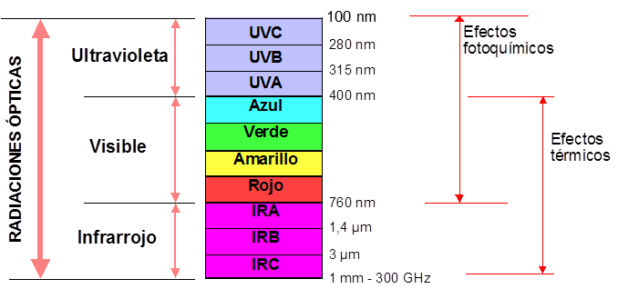**

*Figura 1. Mecanismos de interacción del espectro óptico.*

**1.- EFECTOS SOBRE LA PIEL**

La penetración de la radiación óptica en la piel depende de la longitud de onda y de sus propiedades ópticas, regidas por los procesos de reflexión, difusión, absorción y transmisión.

|  |  |
| --- | --- |
|  |  |
| *Figura 2. Penetración de la RO en función de la longitud de onda. Cortesía de la CE [63]* | |

**1.1.- Efectos de la radiación ultravioleta.**

La mayor parte de la radiación ultravioleta es absorbida en las capas más externas. La radiación UVB se absorbe en la epidermis mientras que la radiación UVA tiene un nivel de penetración mayor.

Los efectos adversos por sobreexposición a radiación UV son:

* *Eritema.* Es un enrojecimiento de la piel producido por la vasodilatación de los capilares, en ocasiones acompañadode hinchazón y dolor. Se produce tras pocas horas de exposición y persiste unos días, después de los cuales aparece un aumento de la pigmentación.
* *Elastosis.* Es una degradación de las fibras de colágeno y elastina de la dermis lo que provoca un envejecimiento cutáneo precoz en el que la piel pierde su suavidad y firmeza.
* *Fotocarcinogénesis.* El principal factor inductor de la mayoría de los cánceres primarios de piel es la radiación ultravioleta. Se distinguen dos tipos de cáncer cutáneo: Melanoma (CCM) y No Melanoma: (CCNM).

**1.2.- Efectos de la radiación visible e infrarroja.**

El IRA y la radiación visible penetran en la piel hasta alcanzar la dermis e incluso la capa subcutánea. El IRB tiene menor penetración (inferior a 1mm) mientras que el IRC es totalmente absorbido en el estrato córneo y la epidermis más superficial.

Para evitar que se produzcan *lesiones térmicas (quemaduras)*, el organismo dispone de mecanismos de defensa, para disipar el exceso calor, como por ejemplo el aumento del flujo sanguíneo y la transpiración (sudoración).A partir de estudios con voluntarios, se ha cuantificado en 10 segundos, el tiempo medio de respuesta frente a este estímulo. La sensación de calor extremo o disconfort térmico protegería de forma natural al trabajador frente a las lesiones térmicas.

En exposiciones de larga duración (más de 10 segundos), se puede producir un aumento generalizado de la temperatura corporal, lo que podría suponer un riesgo por estrés térmico. En consecuencia se deberían considerar en la evaluación otros factores como: las condiciones ambientales o el consumo metabólico de la actividad. [62]

**2.- EFECTOS SOBRE LOS OJOS**

Los ojos detectan y focalizan la luz hasta la retina. Para protegerse frente a fuentes visibles excesivamente brillantes disponen de mecanismos de aversión (constricción de la pupila, parpadeo, lagrimeo, etc.) El tiempo medio de estas respuestas de aversión es de 0,25 segundos [62].

En función de la longitud de onda, la radiación óptica se absorbe en los diferentes tejidos del ojo. La cornea y la conjuntiva absorben la mayoría de las longitudes de onda por debajo de 300 nm, el cristalino absorbe el IRC, UVA e IRB y la retina el visible y el IRA (figura 3).

|  |  |
| --- | --- |
|  |  |
| *Figura 3. Penetración de la RO en función de la longitud de onda. Cortesía de la CE [63]* | |

**2.1.- Efectos de la radiación ultravioleta.**

El principal efecto crónico son las *cataratas*de origen fotoquímico. Se trata de un aumento de la opacidad del cristalino originado por la desnaturalización de sus proteínas. Aunque es una lesión relacionada con el envejecimiento, la exposición a radiación ultravioleta, se considera uno de los principales factores de riesgo inductores de esta patología.

Entre los efectos agudos se encuentran la *fotoqueratitis*y la *fotoconjuntivitis* (inflamaciones de la córnea y la conjuntiva respectivamente).Se caracterizan por dolor intenso, irritación, fotofobia, lagrimeo y sensación de arena en los ojos.

**2.2.- Efectos de la radiación visible e infrarroja.**

La *fotorretinitis* da lugar a puntos ciegos que pueden ser reversibles o irreversibles ya que si se localizan en la fóvea pueden evolucionar hacia una pérdida de agudeza visual considerable. El intervalo de longitudes de onda entre 435 y 440 nm es el más perjudicial, por lo que a este riesgo se le conoce como **riesgo por luz azul**.

Las *quemaduras en la retina* se producen por exposición a radiación visible e IRA. Para que se coagule el tejido la intensidad de la radiación deberá ser tal que la temperatura de la retina aumente entre 10ºC y 20ºC.

Las *quemaduras corticales*(córnea) se producen por exposición a radiación IRB e IRC y en menor medida por IRA. Son el principal efecto adverso asociado a exposiciones agudas.

Cuando la exposición es crónica se pueden llegar a generar *cataratas*, en este caso de origen térmico, ya que han sido inducidas por radiación IRB e IRC.

|  |  |  |  |
| --- | --- | --- | --- |
| **LONGITUD DE ONDA (nm)** | **OJOS** | **PIEL** | **Mecanismo de interacción** |
| 180-400  (UVC, UVB, UVA) | Fotoqueratitis  Fotoconjuntivitis  Cataratas | Eritema  Elastosis  Cáncer | Fotoquímico |
| 315-400  (UVA) | Cataratas |
| 300-700  (visible) | Fotorretinitis |  |
| 380-1400  (visible e IRA) | Quemaduras  retina | Quemaduras | Térmico |
| 780-1400  (IRA) |
| 730-3000  (IRA e IRB) | Quemaduras córnea  Cataratas |
| 380-3000  (visible, IRA e IRB) |  |
| *Tabla 1. Resumen de la tabla A.1 del RD 486/2010.* | | | |

**3.- EXPOSICIÓN A SUSTANCIAS FOTOSENSIBLES**

Existen sustancias, comúnmente denominadas ‘fotosensibilizantes’, que contienen en su composición agentes químicos que se pueden activar ante determinadas longitudes de onda. Su absorción, ingestión o inhalación puede provocar un efecto de amplificación de las reacciones fotoquímicas, ocasionando efectos adversos.La mayoría de los fotosensibilizantes reaccionan ante la radiación UVA y en menor medida ante el UVB o el visible.

El uso de sustancias fotosensibilizantes es relativamente frecuente ya que están presentes en: perfumes, cosméticos, sustancias protectoras para la madera y las plantas, pesticidas, colorantes, tintas de impresión y también en muchos medicamentos como reguladores cardíacos, antihipertensivos, diuréticos, antibióticos, antiinflamatorios, etc.

Los efectos adversos debidos a la presencia de agentes fotosensibilizantes, dependen del tipo y la cantidad absorbida, ingerida o inhalada de la sustancia, de la intensidad y la duración de la exposición así como de la genética de cada individuo.

La exposición combinada de RO y fotosensibilizantes debe suponer una mayor atención y una revisión de las medidas preventivas, independientemente del nivel de exposición ya que los VLE no tienen en cuenta los potenciales efectos sinérgicos. En algunos casos puede aumentar el riesgo de padecer enfermedades crónicas

En el caso de tratamientos con fármacos fotosensibilizantes se debería: evitar la exposición durante el periodo de tratamiento y el tiempo de permanencia del fármaco en el organismo, disminuir el tiempo de exposición o aconsejar el uso de EPI adecuados.

**APÉNDICE 4.**

**VALORES LÍMITES DE EXPOSICIÓN (VLE).**

**INTRODUCCIÓN**

Los valores límite de exposición se definen en el artículo 2 como: *“los límites basados directamente en los efectos sobre la salud comprobados y en consideraciones biológicas. El cumplimiento de estos límites garantizará que los trabajadores expuestos a fuentes artificiales de radiación óptica estén protegidos contra todos los efectos nocivos para la salud que se conocen”.*

Están basadosen las siguientes recomendaciones de la International Commission on Non Ionizing Radiation Protection, tanto para la radiación incoherente como para láser [60; 61; 62].

La American Conference of Governmental Industrial Hygienists (ACGIH) también ha publicado límites de exposición similares, aunque no idénticos. [65]

Además en la NTP 903 “Radiaciones ópticas artificiales: criterios de evaluación” también se puede encontrar información adicional [57].

**1.- VALORES LÍMITE DE EXPOSICIÓN PARA LA RADIACIÓN INCOHERENTE**

**1.1.- Consideraciones previas**

El término radiación incoherente hace referencia a las características de emisión de las fuentes convencionales de radiación óptica comúnmente denominadas ‘fuentes de banda ancha’. Su emisión está compuesta por fotones de diferentes longitudes de onda y fase de oscilación.

El anexo I “Radiaciones ópticas incoherentes” del Real Decreto 486/2010 se compone de tres apartados:

1. Valores Límite de Exposición, expresados en las magnitudes radiométricas (tabla A.1).
2. Expresiones o fórmulas matemáticas, que representan el significado físico de cada VLE (tabla A.2).
3. Curvas de ponderación biológica. Reproducen la respuesta del organismo frente a las distintas longitudes de onda del espectro óptico (tablas A.3 y A.4).

Para la correcta aplicación de los valores límiteses imprescindible la comprensión conjunta de estos tres apartados. Por ello, es necesario hacer unas consideraciones previas sobre el significado de las magnitudes radiométricas, de las curvas de ponderación y de las expresiones matemáticas.

**A Magnitudes radiométricas**

Sirven para cuantificar la radiación óptica. Pueden hacer referencia al total de la emisión o descomponerse en cada una de las longitudes de onda que forman el espectro de la fuente radiante.En este último caso, la magnitud radiométrica irá acompañada del adjetivo ‘espectral’ y se denotará mediante el subíndiceλ.

|  |  |
| --- | --- |
| **Magnitudes totales** | **Magnitudes espectrales** |
| Exposición radiante Htotal o H (J/m2) | Exposición radiante espectral H(), H o H() (J/m2 nm) |
| Radiancia Ltotal o L (W/m2 sr) | Radiancia espectral  L(), L o L() (J/m2 sr nm) |
| Irradiancia Etotal o E (W/m2) | Irradiancia espectral  E (), E o E() (W/m2 nm) |
| *Tabla 1.Distintas notaciones para las magnitudes radiométricas* | |

La distribución espectral o espectro de una fuente es la representación gráfica de la energía frente a la longitud de onda yproporciona información imprescindible para la evaluación del riesgo.

**B Curvas de ponderación**

En el **apéndice 3** se han descrito los efectos biológicos de las radiaciones ópticas en cada región del espectro y el mecanismo por el que se producen: fotoquímico o térmico.

De forma experimental se ha comprobado que estos efectos no se manifiestan con la misma intensidad en todo el espectro. Hay unas longitudes de onda críticas en las que el daño es máximo,al igual que sucede con otros agentes físicos como por ejemplo el ruido.

|  |
| --- |
| **Las curvas de ponderación biológica, llamadas también curvas de ponderación espectral, son curvas experimentales que permiten reproducir la respuesta humana a cada efecto adverso**.  Para poder aplicar cualquier curva de ponderación biológica, es imprescindible conocer la distribución espectral de la fuente radiante ya que, los factores de corrección (pesos ponderados) dependen de la longitud de onda. |

En el Anexo I, apartado C del real decreto, se describen las tres curvas o funciones de ponderación: S(λ), B(λ) y R(λ).

*Curva S(λ) o de efectividad espectral para el UV (180 - 400 nm)*

Se ha obtenido como resultado del estudio experimental de los efectos agudos y crónicos(fotoqueratitis y eritema) sobre los ojos y la piel. La figura 1 representa gráficamente los valores que se dan en la tabla A.3 del real decreto.

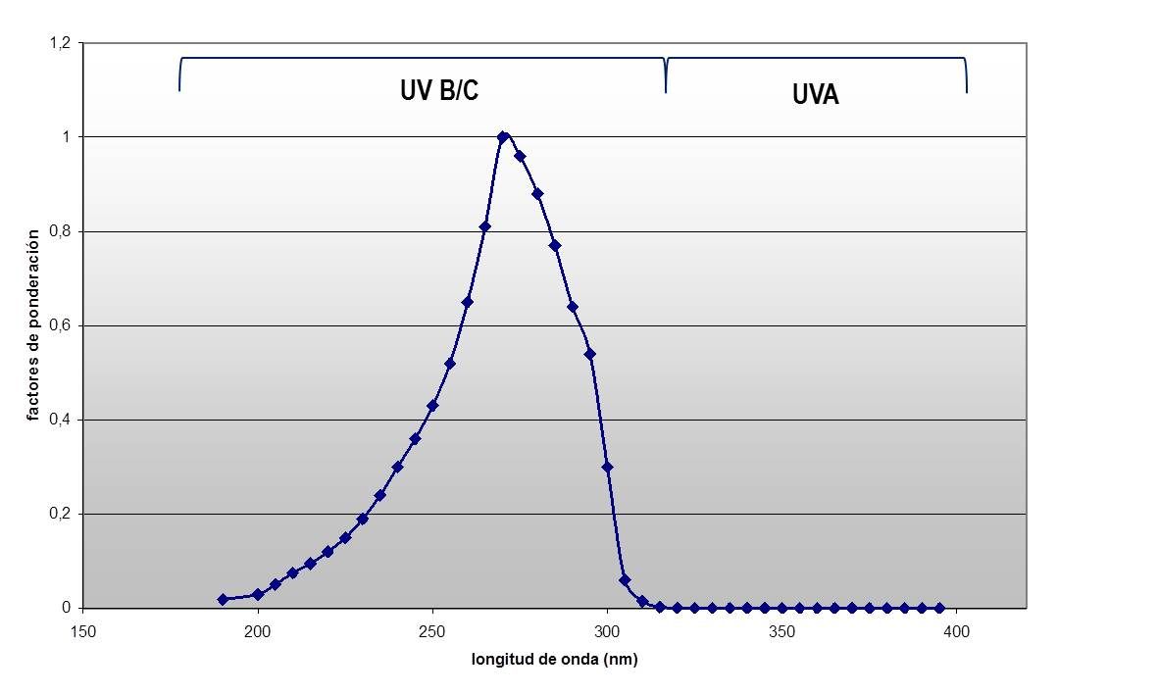

*Figura 1. Curva de efectividad espectral S()*

Dentro de la banda del UV, la máxima efectividad espectral tiene lugar a 270 nm, con un factor igual a 1; para el resto de las longitudes de onda los factores de ponderación disminuyen progresivamente, alcanzando valores próximos a cero en el UVA. Dicho de otra manera, las longitudes de onda críticas para producir daños en la piel y los ojos, corresponden a las regionesUVC y UVB (180-315 nm), siendo nula la efectividad de la banda UVA.

*Curva B(λ) o de riesgo fotoquímico para el visible (300 - 700 nm)*

La curva de ponderación B() tiene su máximo a 440 nm. El intervalo de la luz azul (435 - 440 nm) es el más perjudicial para la retina.Por eso esta curva de ponderación es conocida como ‘función de riesgo por luz azul’.

Los factores de ponderación de la curva B() se recogen en la tabla A.4 del real decreto y de forma gráfica en la figura 2.



*Figura 2. Curva B() o función de riesgo por luz azul*

*Curva R(λ) o de riesgo térmico para el visible e IRA (380 - 1400 nm)*

La curva de ponderación R()recoge los valores de la efectividad espectral para las quemaduras en la retina (véanse la figura 3 y la tabla A.4 del real decreto). A diferencia de las curvas anteriores, la mayoría de los factores de ponderación de R() son superiores a la unidad.



*Figura 3. Curva R() o función de riesgo térmico*

**C Expresiones matemáticas (anexo I parte B)**

Sirven para aplicar las curvas de ponderación y calcular las magnitudes radiométricas totales.

Matemáticamente esto se realiza a través de los cálculos integrales que aparecen al principio del apartado B del real decreto. Sin embargo, al no disponer en la práctica de valores infinitesimales, sino de valores discretos, las expresiones integrales se sustituyen por los sumatorios de la tabla A.2 Fórmulas.

De forma general, para calcular una magnitud radiométrica total, bastará con sumar los productos parciales resultantes de multiplicar cada componente espectral por el incremento de longitud de onda, tal como se indica en las siguientes fórmulas:

|  |  |  |
| --- | --- | --- |
|  |  | Irradiancia o Irradiancia total |
|  |  | Radiancia o Radiancia total |

Donde:

* 1 y 2 son el intervalo de emisión de la fuente.
*   es el incremento de longitudes de onda o ancho de banda.

|  |
| --- |
| **Ejemplo 1: Cálculo de la irradiancia total a partir de las componentes espectrales[[2]](#footnote-3).** |
| El espectro de una fuente continua tiene un rango comprendido entre 265 y 280 nm. Para su análisis, la emisión se descompone en cuatro longitudes de onda. Los datos se pueden obtener del fabricante o a partir de una medición.    El incremento de longitud de onda,  = 5 nm; 1 = 265 nm y 2 = 280 nm  Para calcular la irradiancia total bastará con aplicar la fórmula correspondiente para este rango.    El resultado de esta operación no es otra cosa que calcular el área bajo la curva. |

Del mismo modo, para aplicar las curvas de ponderación bastará con añadir a las expresiones anteriores los factores de ponderación asignados en función de la longitud de onda.

|  |  |
| --- | --- |
|  | Irradiancia ponderada con la curva S(), o irradiancia efectiva. |
|  | Radiancia ponderada con la curva B() |
|  | Radiancia ponderada con la curva R() |
|  |  |
| **Ejemplo 2: Calculo de la ponderación espectral[[3]](#footnote-4)** | |
| Continuando con el ejemplo anterior, la curva de ponderación que corresponde a estas longitudes de onda es S().    Los factores de ponderación obtenidos de la tabla A.3 del real decreto son:  S (265) = 0,81 S (270) = 1,00  S (275) = 0,96 S (280) = 0,88  La ponderación se realiza por medio de la siguiente expresión.    Nótese que la irradiancia efectiva con S() es siempre inferior a la irradiancia sin ponderar. | |

**1.2.- VALORES LÍMITE DE EXPOSICIÓN**

**A.- Valores límite para el ultravioleta (180 - 400 nm)**

Se proponen dos valores límite de exposición, uno para la banda completa del UV y otro únicamente para la región UVA. Ambos están definidos en términos de exposición radiante H(J/m2), y referidos a 8 horas.

|  |  |  |  |  |
| --- | --- | --- | --- | --- |
| **Núm.** | ** (nm)** | **Riesgo** | **VLE (J/m2)** | **Forma de cálculo** |
| VLE-1 | 180 - 400 | Queratitis/Conjuntivitis Eritemas/Cáncer piel | Heff = 30 Valor referido a 8 h | Con Ponderación S() |
| VLE-2 | 315 - 400 | Cataratas | HUVA = 10.000 Valor referido a 8 h | Sin ponderación espectral |
| *Tabla 1: Valores límite para la radiación UV* | | | | |

El VLE-1 protege frente a daños en la piel y los ojos. La exposición radiante está ponderada con la curva S(), a través de la expresión:



Al aplicar la ponderación S(), la parte de la emisión que corresponde a la región del UVA queda anulada, porque los factores de ponderación por encima de 315 nm están muy próximos a cero (véase la figura 1). Por consiguiente, a pesar de que el VLE-1 está definido en todo el intervalo UV, en la práctica bastaría con aplicarlosólo entre 180-315 nm.

Debido a esta razón, se define el VLE-2, exclusivo para el UVA, que no incluye ponderación espectral,

Teniendo en cuenta que, la energía es el producto de la potencia por el tiempo de exposición, es posible calcular la irradiancia y el tiempo de exposición máximos a partir de las siguientes expresiones.



|  |  |  |  |  |
| --- | --- | --- | --- | --- |
| Para VLE-1: | |  | Para VLE-2: | |
|  | |  |  | |
|  |  |  |  |  |
| **Tiempo máximo exposición** | Irradiancia máx. efectiva Eeff (W/m2) |  | **Tiempo máximo exposición** | Irradiancia máx. UVA EUVA (W/m2) |
| 8 h | 0,001 |  | 8 h | 0,35 |
| 4 h | 0,002 |  | 4 h | 0,69 |
| 2 h | 0,004 |  | 2 h | 1,39 |
| 1 h | 0,008 |  | 1 h | 2,78 |
| 30 min. | 0,017 |  | 30 min. | 5,56 |
| 15 min. | 0,033 |  | 15 min. | 11,11 |
| 10 min. | 0,05 |  | 10 min. | 16,67 |
| 5 min. | 0,1 |  | 5 min. | 33,33 |
| 1 min. | 0,5 |  | 1 min. | 166,67 |
| 30 s | 1 |  | 30 s | 333 |
| 10 s | 3 |  | 10 s | 1.000 |
| 1 s | 30 |  | 1 s | 10.000 |
| 0,5 s | 60 |  | 0,5 s | 20.000 |
| 0,1 s | 300 |  | 0,1 s | 100.000 |
| *Tabla 2: Tiempos e irradiancia máximos para VLE-1* | |  | *Tabla 3: Tiempos eirradiancia máximos para VLE-2* | |

Al igual que ocurre con otros valores límite expresados en forma de dosis diarias (ruido, vibraciones o agentes químicos), a medida que disminuye el tiempo de exposición, el valor de la irradiancia máxima permitida aumenta.

|  |
| --- |
| **Ejemplo 3: Aplicación de los VLE para una fuente UV** |
| El espectro de esta fuente se ha obtenido del fabricante. El rango de emisión está comprendido entre 265 - 325 nm y el tiempo de exposición es de 2 horas.    Primero se calcularán Etotal y Eeff para todo el rango espectral.   |  |  |  |  |  |  |  | | --- | --- | --- | --- | --- | --- | --- | | **** | **E** | **** |  |  | **S()** |  | | 265 | 5 | 5 | 25 |  | 0,81 | 20,25 | | 270 | 10 | 5 | 50 |  | 1,00 | 50,00 | | 275 | 11 | 5 | 55 |  | 0,96 | 52,80 | | 280 | 7 | 5 | 35 |  | 0,88 | 30,80 | | 285 | 8 | 5 | 40 |  | 0,77 | 30,80 | | 290 | 6 | 5 | 30 |  | 0,64 | 19,20 | | 295 | 5 | 5 | 25 |  | 0,54 | 13,50 | | 300 | 20 | 5 | 100 |  | 0,3 | 30,00 | | 305 | 30 | 5 | 150 |  | 0,06 | 9,00 | | 310 | 25 | 5 | 125 |  | 0,015 | 1,88 | | 315 | 10 | 5 | 50 |  | 0,003 | 0,15 | | 320 | 10 | 5 | 50 |  | 0,001 | 0,05 | | 325 | 9 | 5 | 45 |  | 0,0005 | 0,02 | |  | | | |  |  | | | *Cálculo de Etotal* | | | |  | *Cálculo de Eeff* | |   Como se comprueba por el gráfico y la tabla, la ponderación anula la emisión de la fuente para longitudes de onda superiores a 315 nm.  VLE-1 (265 - 325 nm)   1. Cálculo de Eeff      1. Cálculo de Heff   Para obtener la exposición radiante bastará con multiplicar por el tiempo de exposición. Se recomienda, para evitar errores, trabajar siempre con unidades del SI.  Heff (J/m2)= Eeff (W/m2) x t (s)  Heff= 258,45 x 10-3 W/m2 x (60 x 60 x 2)s = 1.860,84 J/m2   1. Cálculo del índice de riesgo   **SÍ SUPERA EL VLE-1**  VLE-2 (315 - 325 nm)   1. Cálculo de EUVA   Como se ha explicado la irradiancia en la región UVA no está ponderada. En consecuencia para su cálculo se extraerán de la tabla los valores correspondientesal intervalo 315 - 325 nm.     1. Cálculo de HUVA   HUVA= 145 x 10-3 W/m2 x 7200 s = 1.044 J/m2   1. Cálculo del índice de riesgo   **NO SUPERA EL VLE-2** |

**B.- Valores límite para el visible e infrarrojo (300 - 3.000 nm)**

La aplicación de estos VLE es bastante más compleja ya que, además de las curvas de ponderación, entra en juego la geometría de visión que determina la cantidad de radiación que llega a la retina.

Pertenecen a este intervalo: VLE-3a, VLE-3b, VLE-4, VLE-5, VLE-6 y VLE-7. La explicación de los mismos se hará atendiendo a su grado de complejidad.

VLE-7 (380 – 3.000 nm).

Este límite está destinado a proteger frente a las quemaduras que la radiación visible e infrarroja provoca en la piel.

|  |  |  |  |  |
| --- | --- | --- | --- | --- |
| **Núm.** | ** (nm)** | **Riesgo** | **Tiempo exposición** | **VLE (J/m2)** |
| VLE-7 | 380 - 3000 | Quemadura piel | t < 10 s | Hpiel = 20.000 · t0,25 |
| *Tabla 4: Valor límite lesión térmica en la piel Visible + IR* | | | | |

El cálculo de Hpiel no incluye ninguna curva de ponderación.



La aplicación práctica del VLE-7 es muy poco probable ya que:

* El valor establecido es tan elevado que no es habitual encontrar fuentes de exposición laboral con irradiancias tan altas. [63]
* Está definido para tiempos de exposición muy pequeños. En el caso de que la exposición supere los 10 segundos, la ICNIRP recomienda considerar el riesgo de estrés térmico[62].

VLE-6 (780 - 3000 nm)

Protege al cristalino y a la córnea de lesiones térmicas derivadas de la exposición a IRA e IRB.

|  |  |  |  |  |
| --- | --- | --- | --- | --- |
| **Núm.** | ** (nm)** | **Riesgo** | **Tiempo exposición** | **VLE (W/ m2)** |
| VLE-6 | 780 - 3000 | Lesión en córnea y cristalino | t ≤ 1.000 s | EIR = 18.000 · t-0,75   |
| t  > 1.000 s | EIR = 100 |
| *Tabla 5. Valores límite de exposición para lesión ocular producida por radiación IR* | | | | |

Los valores límite dependen únicamente de la duración de la exposición. Se expresan en forma de irradiancias totales (sin ponderar)para la banda del IR.

El VLE para tiempos inferiores a 1.000 segundos tiene el exponente negativo, tal y como aparece en las recomendaciones de ICNIRP que, como se ha mencionado en la introducción de este apéndice, han servido de base para el establecimiento de los valores límite de exposición. [62]

VLE-5 (780- 1400 nm) y VLE-4 (380- 1400 nm)

Estos límites se explican de forma conjunta porque protegen frente al mismo riesgo: las quemaduras en la retina. Se diferencian en que, mientras el VLE-5 se aplica exclusivamente al IRA (sin estímulo visual), el VLE-4 sí es detectable por el sentido de la vista. En consecuencia, se debería elegir cuál de los dos VLE aplica a cada escenario de exposiciónconcreto. [62]

Cuando hay estímulo visual, el ojo está protegido por las respuestas naturales de aversión (constricción de la pupila) y el ángulo subtendido disminuye.Por eso los valores de  son inferiorespara VLE-4.

|  |
| --- |
| **En resumen si la fuente radiante emite sólo en el IRA se utiliza el VLE-5, pero si además la emisión incluye la región del visible, se aplicará el VLE-4.** |

La tabla A.1 del real decreto da seis fórmulas diferentes para calcular estos límites, en función del tiempo de exposición y del ángulo subtendido. Sin embargo, es posible simplificar todas esas ecuaciones y obtener una única expresiónpara cada uno de los VLE propuestos [62].

|  |  |  |  |  |  |
| --- | --- | --- | --- | --- | --- |
| **Núm.** | ** (nm)** | **Riesgo** | **Ángulo subtendido (mrad)** | **Tiempo exposición** | **VLE (W/ m2·sr)** |
| VLE-5 | 780- 1400 | Quemadura retina | 11 ≤ ≤ 100 | t > 10 s | LR = (6 · 106   |
| VLE-4 | 380- 1400 | 1,7 ≤ ≤ 100 | 10 s ≤ t ≤ 10 s | LR = (5 · 107)/ ( · t0,   |
| *Tabla 6. Valores límite de exposición para lesión ocular producida por radiación IRA y visible + IRA* | | | | | |

Las hipótesis de simplificación para obtener estas dos expresiones afectan tanto al tiempo de exposición comoángulo subtendido:

* El VLE-5 se aplica sólo para tiempos de exposición superiores a 10 segundos. Para tiempos menores, se utilizaría la expresión propuesta para VLE-4.
* En el VLE-4, el tiempo de exposición debe estar comprendido entre10 segundos y 10s. En consecuencia cuando el tiempo esté fuera de este intervalo se ajustará al extremo correspondiente. (Véase el ejemplo 4).

En cuanto a la componente angular, el tamaño de la pupila está limitado,debido a factores anatómicos, entre un máximo y un mínimo ypor ello, los ángulos subtendidos están también acotados:

* Para VLE-5  no puede adoptar ningún valor inferior a 11 mrad ni superior a 100 mrad.
* Para VLE-4 el valor mínimo de  será de 1,7 mrad y el máximo de 100 mrad.

Las fórmulas para calcular la radiancia para estos dos valores son:

|  |  |
| --- | --- |
| VLE-5 |  |
| VLE-4 |  |

VLE-3a y VLE-3b (300- 700 nm)

Protegen la retina del riesgo por luz azul. El valor límite varía en función del ángulo subtendido y del tiempo de exposición, dando lugar a cuatro posibilidades.

|  |  |  |  |  |  |
| --- | --- | --- | --- | --- | --- |
| **Núm.** | ** (nm)** | **Riesgo** | **Ángulo subtendido** | **Tiempo exposición** | **VLE** |
| VLE-3a | 300 - 700 | Foto-retinitis | ≥ 11 mrad | t ≤ 104 s | LB=106/t (W/ m2·sr) |
| t >104 s | LB=100 (W/ m2·sr) |
| VLE-3b | < 11 mrad | t ≤ 104 s | EB=100/t (W/ m2) |
| t >104 s | EB=0,01 (W/ m2) |
| *Tabla 7. Valores límite de exposición para el riesgo por luz azul* | | | | | |

El valor límite está ponderado con la curva B().

|  |  |
| --- | --- |
|  | Radiancia ponderada con B() |
|  | Irradiancia ponderada con B() |

El cambio en la magnitud que expresa el valor límite se justifica porque para ángulos subtendidos menores a 11 mrad, las fuentes están lo suficientemente lejanas como para considerar que la radiación penetra en un haz paralelo y, por tanto, la componente angular se puede despreciar. Esta situación de visión directa de una fuente puntual, es poco frecuente y,en consecuencia, el VLE-3b tiene muy poca aplicación práctica.

|  |
| --- |
| **Ejemplo 4: Determinar si se superan los VLE para una fuente de emisión** |
| El espectro de la fuente se ha obtenido del fabricante. El rango de emisión está comprendido entre 390- 450 nm, el tiempo de exposición es de 2 horas y el ángulo subtendido de visión es de 17 mrad.    La fuente abarca las bandas del UV y el visible. Los valores límite aplicables son: VLE-1, VLE-2, VLE-3a y VLE-4.  Como los VLE-1 y VLE-2 se han explicado en el ejemplo 3, únicamente se explicarán en este ejemplo, los límites del visible.  Para ello se calcularán las radiancias ponderadas LB y LR y la radiancia total, Ltotal.   |  |  |  |  |  |  |  |  |  |  | | --- | --- | --- | --- | --- | --- | --- | --- | --- | --- | | ** (nm)** | **L** | **** |  |  | **B()** |  |  | **R()** |  | | 390 | 5 | 5 | 25 | 0,025 | 0,63 | 0,25 | 6,25 | | 395 | 10 | 5 | 50 | 0,05 | 2,5 | 0,5 | 25 | | 400 | 11 | 5 | 55 | 0,1 | 5,5 | 1 | 55 | | 405 | 7 | 5 | 35 | 0,2 | 7 | 2 | 70 | | 410 | 8 | 5 | 40 | 0,4 | 16 | 4 | 160 | | 415 | 6 | 5 | 30 | 0,8 | 24 | 8 | 240 | | 420 | 5 | 5 | 25 | 0,9 | 22,5 | 9 | 225 | | 425 | 20 | 5 | 100 | 0,95 | 95 | 9,5 | 950 | | 430 | 30 | 5 | 150 | 0,98 | 147 | 9,8 | 1470 | | 435 | 25 | 5 | 125 | 1,0 | 125 | 10 | 1250 | | 440 | 10 | 5 | 50 | 1,0 | 50 | 10 | 500 | | 445 | 10 | 5 | 50 | 0,97 | 48,5 | 9,7 | 485 | | 450 | 9 | 5 | 45 | 0,94 | 42,3 | 9,4 | 423 | | mW/sr m2 | | | | mW/sr m2 | | mW/sr·m2 | | | *Cálculo de Ltotal* | | | |  | *Cálculo de LB* | |  | *Cálculo de LR* | |     VLE-3a (390 - 450 nm)   1. Cálculo de LB      1. Cálculo de VLE para t≤ 104 segundos   LB= 106/t(s) =106/ 7200 = 138,89 W/m2sr   1. Cálculo del índice de riesgo   **NO SUPERA EL VLE-3a**  VLE-4 (390 - 450 nm)   1. Cálculo de LR      1. Cálculo de VLE aplicable   Para el cálculo del valor límite, el tiempo de exposición se considera 10 segundos como se desprende explicación del VLE-4. Se puede comprobar que se obtiene idéntico resultado aplicando la fórmula que aparece en la tabla A.1 del real decreto (LR = 2,8x107/C.  LR= 5· 107/·t0,25 = 5·107/(17x100,25) = 1,65x106 W/m2sr   1. Cálculo del índice de riesgo   **NO SUPERA EL VLE-4**  Nota:  -La aplicación de la ponderación B() siempre será inferior a la radiancia sin ponderar, ya que la curva alcanza su máximo en 1.El caso contrario se produce aplicando la curva de ponderación R() porque sus factores de corrección son superiores a 1 y por tanto, el resultado de la ponderación magnifica la emisión de la fuente. |

**2.- VALORES LÍMITE DE EXPOSICIÓN PARA LA RADIACIÓN LÁSER**

Los valores límite para la radiación láser representan el nivel máximo al cual el ojo o la piel de los trabajadores pueden resultar expuestos sin que aparezcan daños. No obstante la emisión visible de un láser puede producir otros efectos, como por ejemplo, deslumbramientos a niveles de exposición por debajo de los valores límite. Esto es posible con láseres de Clase 2, 2M y 3R.

Los valores límite de irradiancia (E) o exposición radiante (H) para la radiación láser están establecidos en el anexo II del real decreto (tablas B1 y B2 para los ojos y B3 para la piel). Los láseres continuos se caracterizan por la potencia media de salida y su límite se expresará en términos de E (W/m2) mientras queen los láseres de impulsos, que se definen por la energía del pulso, los VLE se expresan como H (J/m2).

La exposición puede ser: directa, por reflexión especular (donde se mantienen todas las propiedades del haz original)o por reflexión difusa.Las exposicionesmás peligrosas se producen cuando el haz incide directamente o por reflexión especular sobre la pielo los ojos.

Para hallar el valor límite, primero se seleccionará la tabla adecuada y a continuación se cruzará el valor de la longitud de onda con el del tiempo de exposición.

En trabajos con láser,la determinación de la duración de la exposición, es una tarea compleja porque generalmente la exposición es accidental y, en el caso de los láseres visibles habría que considerar además del reflejo de aversión, las condiciones en que el equipo podría ser utilizado.

Por lo dicho anteriormente se puede deducir que en la exposicióna radiación láser influyen numerosas variables y en consecuencia la selección del VLE no es sencilla. Además la medida de la exposición comporta normalmente mayor dificultad que para la radiación óptica incoherente: por el instrumental, por la técnica de medición, por las condiciones en que debe realizarse, etc.

Las mediciones para evaluar los riesgos por radiación laser pocas veces estarán recomendadas y en todo caso deberían realizarsepor técnicos especializados en la tecnología y los riesgos de los sistemas laser.

**Por esta razón, en la evaluación de riesgos se deberá prestar especial atención a la clasificación normalizada de los láseres (artículo 6.4 i del real decreto).**

La clasificación establecida en la UNE-EN 60825-1 (véase el **apéndice 2**) implica que no se sobrepasarán los Límites de Emisión Accesibles (LEA) designados para cada clase. Los LEA son valores de potencia, irradiancia, energía radiante o energía establecidos según la longitud de onda y el tiempo de emisión. Se deducen a partir de los valores límite de exposición bajo unas condiciones de medición fijadas en la norma.

La clase implica información fundamental de las características físicas de la emisión láser y también, derivadas de ellas, de las medidas de prevención que deberían contemplarse.

A través del cálculo se podría estimar el riesgo comparando la potencia máxima de salida (Pmax) para alcanzar un determinado VLE, con los datos que se obtienen de la clasificación.

Se puede hallar la potencia de emisión máxima permitidaconociendo: el valor límite de exposición radiante, la apertura y el tiempo de exposición, a través de la siguiente expresión:



Donde:

* Pmax (W) es la potencia necesaria para alcanzar el valor límite.
* Hlímite (J/m2) es el valor límite de exposición radiante según las tablas B1 y B2 del real decreto.
* texp (s) es el tiempo de exposición.
* a (mm) es la apertura límite.

La apertura límite es la superficie circular sobre la cual se promedia la exposición radiante o la irradiancia. Para la exposición de los ojos en el visible e IRA, corresponde al diámetro estándar de la pupila dilatada (a = 7mm). Para la exposición de la piel, debido a factores fisiológicos relacionados con la disipación del calor, la apertura a = 3,5 mm.

En la tabla 14 se presentan los valores de Pmax para diferentes longitudes de onda de la radiación láser, calculados con esta fórmula. [63]

|  |  |  |  |  |
| --- | --- | --- | --- | --- |
| ** (nm)** | **Apertura límite (mm)** | **Duración exposición (s)** | **VLE (W/m2)** | **Pmáxima a través de la apertura (mW)** |
| 180 ≤ λ<302,5 | 1 | 10 | 3 | 0,0024 |
| 302,5 ≤ λ< 315 | 1 | 10 | 3,16 a 1.000 | 0,0025 a 0,79 |
| 305 | 1 | 10 | 10 | 0,0079 |
| 308 | 1 | 10 | 39,8 | 0,031 |
| 310 | 1 | 10 | 100 | 0,079 |
| 312 | 1 | 10 | 251 | 0,20 |
| 315 ≤ λ< 400 | 1 | 10 | 1.000 | 0,79 |
| 400 ≤ λ< 700 | 7 | 0,25 | 25,4 | 0,98 |
| 700 ≤ λ< 1.050 | 7 | 10 | 10 a 50 | 0,39 a 1,9 |
| 750 | 7 | 10 | 12,5 | 0,49 |
| 800 | 7 | 10 | 15,8 | 0,61 |
| 850 | 7 | 10 | 19,9 | 0,77 |
| 900 | 7 | 10 | 25,1 | 0,97 |
| 950 | 7 | 10 | 31,6 | 1,2 |
| 1.000 | 7 | 10 | 39,8 | 1,5 |
| 1.050 ≤ λ< 1.400 | 7 | 10 | 50 a 400 | 1,9 a 15 |
| 1170 | 7 | 10 | 114 | 4,4 |
| 1190 | 7 | 10 | 262 | 10 |
| 1.400 ≤ λ< 105 | 3,5 | 10 | 1.000 | 9,6 |
| 105 ≤ λ< 106 | 11 | 10 | 1.000 | 95 |
| *Tabla 8. Potencia máxima permitida de salida para exposiciones oculares de tipo accidental.* | | | | |

|  |
| --- |
| **Ejemplo 5: Determinar si se superan los VLE para un puntero láser** |
| Las especificaciones técnicas del puntero son las siguientes: CLASE 2;  emisión: 650 nm (luz roja); potencia: ≈ 1 mW.  La definición de la Clase 2 establece que: los sistemas láser correspondientes a esta clase emiten radiación visible en el intervalo de longitudes de onda comprendido entre 400 y 700 nm, con una potencia inferior o igual a 1mW.La protección ocular frente se consigue normalmente por las respuestas de aversión, incluido el reflejo palpebral.  El valor límite de acuerdo con la tabla B.2 del Anexo II del real decreto es:  VLE = 18·t0,75 ·CE = 6,36 J/m2  Donde:   * t = 0,25 segundos. Tiempo de respuesta del reflejo de aversión. * CE= 1 de acuerdo con la tabla B.5 del real decreto[[4]](#footnote-5).   La potencia máxima permitida para este valor límite considerando que la apertura de la pupila es de 7mm:    La potencia máxima obtenida concuerda con la potencia de emisión del puntero de CLASE 2. (LEA ≤ 1mW).  **NO SE SUPERA EL VLE** |

**APÉNDICE 5.**

**EVALUACIÓN DE LA EXPOSICIÓN.**

**INTRODUCCIÓN**

Este apéndice pretende facilitar a los empresarios y los responsables de prevenciónel proceso de evaluación de los puestos de trabajo con exposición a radiaciones ópticas.

Las fuentes de RO artificiales están presentes en todos los trabajos, sin embargo, sólo bajo ciertas condiciones pueden suponer un riesgo potencial. Por ello, **el real decreto prevéque la evaluación pueda realizarse a partir de la opinión cualificada del técnico de prevención y de la información de los fabricantes.**

La metodología de evaluación descritaen este apéndice está basada en las normas técnicas UNE-EN 14255-1 y UNE-EN 14255-2 [26; 27]. El procedimiento propone, que se evalúen se de forma simplificada aquellos puestos de trabajo en los que se puede hacer una estimación directa del riesgo y sólo cuando esto no sea posible, se realizaráuna evaluación detallada de la exposición.

El diagrama general de actuación (véase la figura 1), se desarrollade manera secuencialen siete etapas,que se corresponden con cada uno de los apartados de este apéndice.

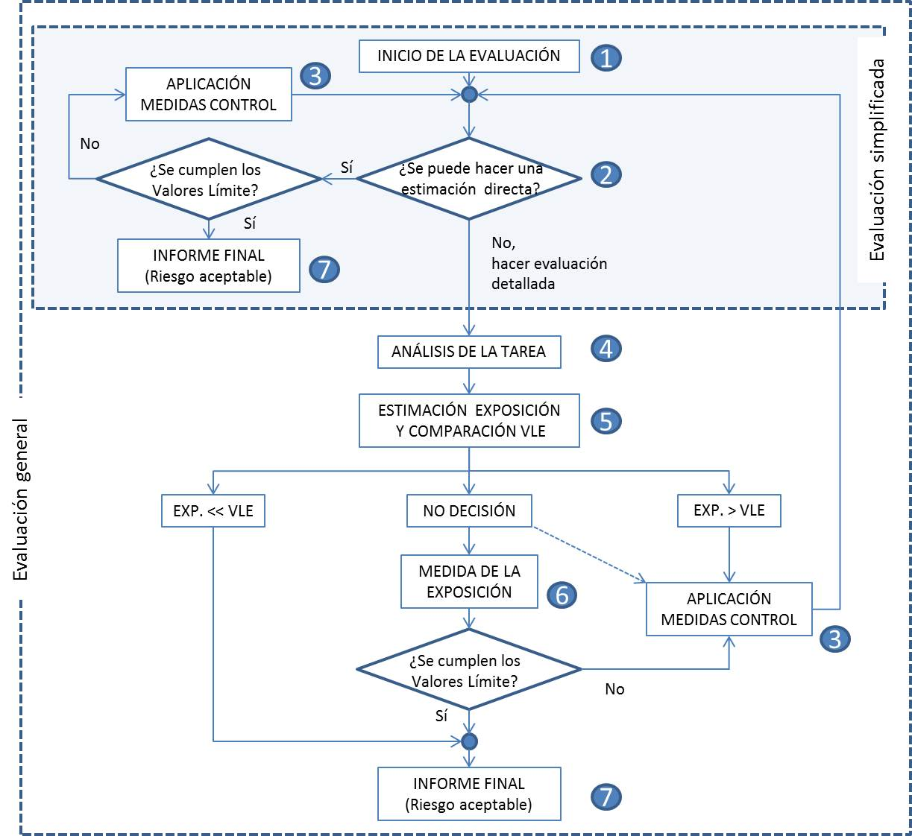

*Figura 1. Metodología general para evaluar la exposición a radiaciones ópticas artificiales*.**1.- INICIO DE LA EVALUACIÓN**

El punto de partida es la identificación de las fuentes de emisión. Para ello, se **elaborará un listado con las fuentes artificiales de RO presentes en el lugar de trabajo**, indicando de forma somera su banda espectral (UV, visible o IR). Se incluirán todas las fuentes ya sean aquellas procedentes de equipos de trabajo, de procesos productivos o incluso del sistema de iluminación.

RECUERDE: No habrá exposición cuando las fuentes estén encapsuladas.

**2.- ESTIMACIÓN DEL RIESGO DE MANERA DIRECTA**

Se puede estimar el riesgo de manera directa en dos situaciones:

* Cuando la emisión es muy pequeña (fuentes con riesgo bajo).
* Cuando la emisión es muy elevada (fuentes con riesgo alto).

**2.1.- Fuentes de emisión con riesgo bajo**

Se trata de fuentes cuyas características de emisión pueden ser descritas como triviales o bajas,en cuyo caso será altamente improbable que se excedan los VLE.

Bastará por tanto, con verificar que los equipos se usan y mantienen según las instrucciones del fabricante y documentar la evaluación conforme al punto 7 de estametodología.

A continuación se enumeraránuna serie defuentescuya exposiciónprevisiblemente no superará los valores límite del Real Decreto 486/2010. [63; 64]

*a) Fuentes seguras porque su emisión accesible es insignificante*

* Luminarias de techo con difusores sobre las lámparas.
* Alumbrado de trabajo, incluidas lámparas de mesa y halógenas de tungsteno con filtros UV.
* Fotocopiadoras y escáneres de documentos.
* Pantallas de ordenador o equipos similares.
* Dispositivos de control remoto por LED.
* Lámparas flash de fotografía cuando se usan individualmente.
* Radiadores de IR (estufas, calentadores) instalados por encima de la altura de la cabeza.
* Vehículos: luces de freno, marcha atrás y antiniebla.
* Lámparas clasificadas en los grupos ‘exento’ o ‘1- riesgo bajo’ según UNE-EN 62471.
* Láseres Clase 1 según UNE-EN 60825-1.
* Máquinas clasificadas en la categoría 0 según UNE-EN 12198-1.

Hay otras fuentes que, aun siendo seguras, utilizadas o instaladas de forma inadecuada (sin seguir las indicaciones del fabricante) sí que podrían representar un riesgopotencial.

*b) Fuentes seguras cuando se utilizan en las condiciones establecidas por el fabricante.*

* Luminarias fluorescentes de techo sin difusores sobre las lámparas.
* Proyectores de mercurio de alta presión.
* Proyectores de sobremesa.
* Luces delanteras de vehículos.
* Aplicaciones médicas no láser, tales como lámparas para cirugía y diagnóstico.
* Trampas UV para insectos.
* Aplicaciones artísticas y de ocio tales como iluminación con focos, efectos de luz y flashes con filtros UV.
* Utilización simultánea de flashes de fotografía (p.ej. en un estudio).
* Lámparas clasificadas en el grupo ‘2- riesgo moderado’ según la UNE-EN 62471.
* Láseres Clase 1M, 2 o 2M según la UNE-EN 60825-1.

*c) Fuentes de ‘luz blanca’ con luminancia inferior a 104 cd/m2*

La ICNIRP considera que las fuentes de iluminación general de luz blanca no excederán los VLE para la retina cuando su luminancia (Lv) sea inferior a 104cd/m2.

La luminancia puede medirse con un luminancímetro o calcularse usando la siguiente expresión:

$${\text{L}}_{\text{V}}\left({\text{cd}}/{{\text{m}}^{\text{2}}}\right)\text{=}\frac{{\text{E}}_{\text{v }}\left(\text{lx}\right)}{\text{ω}\left(\text{sr}\right)}$$

Donde:

* Lv es la luminancia.
*  es el ángulo sólido subtendido por la fuente[[5]](#footnote-6).
* Ev es el nivel de iluminación.

El nivel de iluminación puede medirse con un luxómetro u obtenerse de la información del fabricante. Un lux es una unidad derivada que equivale a una cd·sr /m².

Este criterio NO SIRVE para evaluar los riesgos de la radiación ultravioleta.

**2.2.- Fuentes de emisión con riesgo alto**

La soldadura por arco o los trabajos con masas en fusión son algunos ejemplos de puestos de trabajo en los que la exposición elevada a radiaciones ópticas resulta evidente [64]. Por ello se deben adoptar directamente medidas de control para reducir la exposición. Entre estas medidas se incluye la utilización de equipos de protección individual.

Para estos casos se tendría que:

* Aislar el puesto de trabajo.
  + - * Seleccionar el EPI adecuado al riesgo teniendo en cuenta tanto las características del trabajo como del trabajador. Una herramienta útil en este sentido son las **fichas de selección y uso de EPI** disponibles a través del portal de EPI de INSHT. (Véaseel **apéndice6**).
      * Tener en cuenta las características del trabajador para seleccionar el protector ocular más adecuado (por ejemplo, si está bajo un tratamiento médico que pueda incrementar la sensibilidad de los ojos a la radiación óptica).
      * Recomendar el uso de filtros de protección ocular que reúnan el requisito de reconocimiento mejorado del color cuando se desarrollen tareas en las que la percepción de los colores sea importante.
      * Proteger otras partes del cuerpo expuestas, utilizando guantes, monos de protección, batas, etc.
* Formar e informar de los riesgos.
* Señalizar.
* Realizar un examen médico según lo dispuesto en el artículo 10 del real decreto.

En la tabla 1 figuran algunas actividades con aspectos específicos a tener en cuenta para implantar las medias preventivas.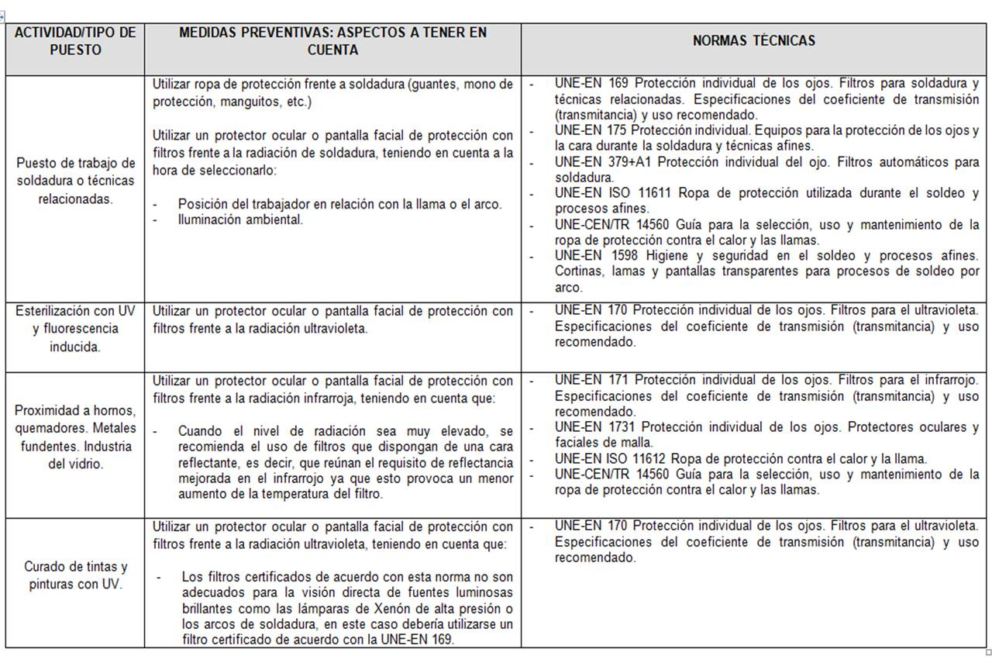

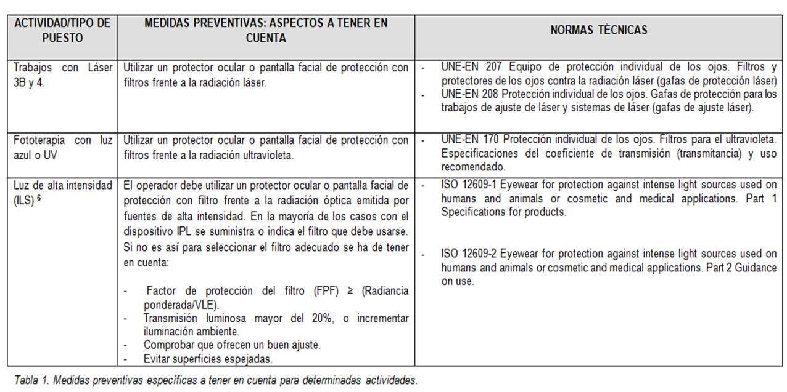

|  |
| --- |
| **Ejemplo 1: Pasos a seguir en la evaluación de un puesto de soldadura**. |
| 1.- Obtención de información.  Tipo de técnica empleada: electrodo revestido.  Intensidad de la corriente: 100 amperios.  Material: aleaciones de cobre.  Tensión: 29 voltios. 2.- Elección de la protección individual adecuada.  La selección del grado de protección de un filtro de protección frente a radiación de soldadura depende: de la técnica de soldeo empleada, del nivel de iluminación y de otros datos como la intensidad de la corriente o el caudal (soldadura oxiacetilénica).  Según la norma UNE-EN 169, el grado de protección para una soldadura de estas características puede ser 9 o 10. (Véase el **apéndice6 - tabla 2**).  La elección de un grado de protección u otro se adaptará a las características visuales del trabajador.  Los ayudantes de soldador y demás personas próximas a las operaciones de soldeo también deben llevar la protección adecuada. Para este fin la clase de protección debe estar comprendida entre 1,2 y 4. Cuando el ayudante de soldador tenga que estar a igual distancia del arco que el soldador, ambos llevarán filtros con el mismo grado de protección.  Además se utilizarán guantes, monos de protección, manguitos, etc.  3.- Para proteger al resto de trabajadores de los riesgos de la radiación emitida por la soldadura, el puesto de trabajo debe aislarse mediante cortinas, pantallas opacas, tabiquería o cualquier otro medio que absorba la radiación óptica. En el caso de que se quiera optar por instalar una cortina o pantalla transparente, consultar la norma UNE-EN 1598.  4.- Se señalizará el puesto de trabajo e informará de los riesgos. |

Al finalizar el paso 2 de la metodología se estará en alguna de las siguientes situaciones:

1. No ha sido posible la estimación directa del riesgo y será necesario realizar una evaluación detallada de la exposición.Por tanto habrá que hacer un análisis de la tarea (apartado 4 de este apéndice).
2. La emisión de la fuente es muy pequeña y puede clasificarse de riesgo bajo. En consecuencia se concluye la evaluación una vez se haya redactado el informe correspondiente según el punto 7.
3. La emisión es muy elevada. El riesgo por exposición a RO resulta evidente y habrá que adoptar las medidas de control adecuadas para el puesto de trabajo (véasela tabla 1) además de las medidas generales descritas en el apartado 3.

**3.- APLICACIÓN DE MEDIDAS DE CONTROL**

Están descritas en el artículo 4 del real decreto y deben adoptarse: con carácter de urgencia, siempre que se superen los valores límite de exposición o bien estar integradas desde la fase de diseño evitando los riesgos desde su origen.

La figura 2 es un resumen de las principales medidas que se utilizan para controlar los riesgos por exposición a radiación óptica.

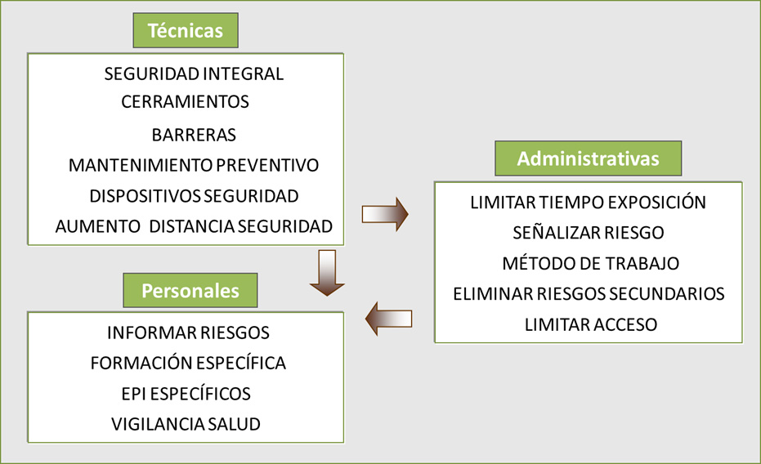

*Figura 2. Resumen de las medidas para controlar la exposición*.

**4.- ANÁLISIS DE LA TAREA**

Para determinar la exposición, es necesario realizar un estudio en profundidad de los factores asociados a la fuente, al entorno y al trabajador. El objetivo será tener suficiente información para estimar la exposición y compararla con los VLE.

Este análisis debería incluir factores como:

* Número y ubicación de las fuentes de RO.
* Presencia de elementos reflectores, absorbentes o que dispersen la radiación.

Es recomendable realizar un croquis de las instalaciones indicando las fuentes de emisión, los puestos de trabajo fijos, los paneles reflectores, etc.

* Intervalo espectral.

La mayoría de las fuentes artificiales emiten en un rango amplio de longitudes de onda, que generalmente involucra a más de una banda espectral. La tabla 2 contiene algunas fuentes de radiación óptica asociadas a sus rangos espectrales. La radiación residual,comparada con la banda principal, generalmente está filtrada o es muy minoritaria. Sin embargo, sin un mantenimiento adecuado la radiación residual puede alcanzar niveles peligrosos.

|  |  |  |
| --- | --- | --- |
| **Fuentes y actividades potencialmente peligrosas** | **Tipo de Radiación** | **Radiación residual** |
| Lámparas para fototerapia y soláriums | UVA | UVB / visible |
| Lámparas germicidas | UVC | UVB /UVA |
| Lámparas luz negra | UVA | visible |
| Lámparas actínicas | UVB |  |
| Lámparas para calentamiento y secado | IRA /IRB /IRC | visible |
| Curado de tintas y artes gráficas | UVA /visible | UVB /UVC |
| *Tabla 2 Ejemplos de fuentes de radiación óptica* | | |

* Tipo de emisión.

La forma emisión (continua o pulsante), determinará el tiempo de exposición a la radiación y también la magnitud a considerar en la cuantificación del riesgo. Para las emisiones continuas se utiliza la potencia radiante y para las fuentes de emisión discontinua se emplea la energía radiante.

* Ubicación del trabajador con respecto a la fuente, que determina la geometría de la exposición. (Véase el ejemplo 3).
* Espectro de emisión y su posible variación temporal

Se obtiene de los datos facilitados por los fabricantes o mediante mediciones. Para las fuentes que emiten en el IR es posible calcularlo a partir de la aproximación del cuerpo negro (véase ejemplo 4 ).

En ocasiones, el espectro de emisión no es constante en el tiempo. En estos casos, se debería esperar a que se estabilice la emisión o determinar la evolución temporal si la fuente no es estable.

* Potencia o energía radiante.

Se consigue a partir de las especificaciones técnicas de la fuente. No se deben confundir las magnitudes radiantes (potencia y energía) con las magnitudes eléctricas.

Por ejemplo,una lámpara incandescente que tenga un consumo eléctrico de 80 W puede que sólo emita en forma de radiación óptica el 20% de su potencia. El resto se disiparía en forma de calor.

* Tiempo de exposición.

Si el puesto de trabajo no es fijo y el trabajador ocupa más de una posición con respecto a la fuente (o fuentes), se contabilizará el tiempo en cada una de las distintas ubicaciones porque cada emplazamiento tendrá una geometría de exposición diferente.

* Parte del cuerpo expuesta.
* Uso de EPI y sus especificaciones técnicas.
* Tipo de medidas de protección (si se aplican).
* Características individuales del trabajador.

**5.- COMPARACIÓN CON LOS VALORES LÍMITE DE EXPOSICIÓN**

El significado e interpretación de los VLE está explicadocon detalle en el **apéndice4.**Por ello aquí se pretende mostrar, a través de ejemplos, cómo realizar una estimación detallada de la exposición basada en cálculos realizados a partir de los datos del fabricante ydelanálisis de la tarea.

Se puede hacer un cálculo aproximado de la exposición utilizando modelos físicos sencillos o aplicaciones informáticas. Algunos de estos programas son de libre distribución y permiten seleccionar los EPI en caso necesario. [77]

El valor estimado de la exposición será comparado con los VLE dando lugar a tres posibles escenarios:

1. Que la exposiciónestimada esté notablemente[[6]](#footnote-7) por debajo del VLE, en cuyo caso se elaborará el informe de acuerdo con el apartado 7.
2. Que la exposición estimada supere el VLE, lo que conducirá a la puesta en marcha de un plan de acción que incluya las medidas de control para reducir la exposición.
3. Que la exposición estimada esté próxima al VLE (no decisión) y haya que diseñar una estrategia de medición. Como alternativa a la realización de mediciones se pueden adoptar,directamente, medidas de control para reducir la exposición.

**5.1.- Modelos físicos sencillos para estimar de la exposición.**

|  |
| --- |
| **Ejemplo 2. Ley de la inversa del cuadrado de la distancia.** |
| Define la relación entre la irradiancia de una fuente continua puntual y la distancia, estableciendo que la potencia radiante por unidad de área varía en proporción inversa al cuadrado de la distancia. $$\text{E= }\frac{\text{ϕ}}{{\text{r}}^{\text{2}}}$$ Donde:   * φ es la potencia radiante. * E es la irradiancia de la fuente. * r es la distancia.   El concepto de fuente puntual es puramente teórico por lo que se hace necesario establecer un criterio práctico para definir a las fuentes suficientemente pequeñas. Esto se consigue relacionando su tamaño con la distancia a la que se encuentra el observador. Como regla general, se hablade fuente puntual cuando el observador se encuentra a una distancia como mínimo,cinco veces mayor que la dimensión más grande de la fuente (base, altura o diámetro). [69]  Para una fuente con una potencia radiante de 16W, la irradiancia calculada con esta ecuación sería:    Pudiéndose verificar la siguiente condición: $${\text{E}}_{\text{1}}\text{·}{\text{r}}_{\text{1}}^{\text{2}}\text{= }{\text{E}}_{\text{2}}\text{·}{\text{r}}_{\text{2}}^{\text{2}}\text{= }{\text{E}}_{\text{3}}\text{·}{\text{r}}_{\text{3}}^{\text{2}}$$ La aproximación de la fuente puntual también sirve para estimar la distancia de seguridad, que se define como la distancia a la que la exposición se iguala con el valor límite. $${\text{D}}_{\text{seguridad}}\text{≥}\sqrt{\frac{\text{ϕ}}{\text{VLE}}}$$ Donde:  φ es la potencia radiante máxima  VLE es el valor límite expresado en forma de irradiancia. |

|  |
| --- |
| **Ejemplo 3. Cálculo de la geometría de exposición** |
| La determinación de la geometría de la exposición (ángulos  y ) es imprescindible para evaluar la exposición en los rangos del visible y el IRA. Viene definida tanto por las dimensiones de la fuente de emisión como por la posición del trabajador.  **Ángulo subtendido  (radianes)**  El ángulo subtendido por la fuente se calcula como   |  |  | | --- | --- | |  |  |   Donde:   * Z es la dimensión media de la fuente. * r es la distancia de observación en la perpendicular a la fuente. * θángulo entre la perpendicular a la superficie de la fuente y la línea de visión del observador.   La situación más desfavorable se produce cuando el trabajador está enfrente de la fuente (observación directa, θ = 0, cosθ = 1). El ángulo subtendido se calcularía, en este caso, como:   |  |  | | --- | --- | | Para θ = 0º $$\text{α }\left(\text{rad}\right)\text{= }\frac{\text{Z}}{\text{r}}$$ |  |   Ejemplo: para una fuente tubular de 20 mm de longitud y 3 mm de diámetro a una distancia de observación, r,de 200 mm en la perpendicular a la lámpara. $$\text{α}\text{=}\frac{\text{Z}}{\text{r}}\text{=}\frac{{\text{(20+3)}}/{\text{2}}}{\text{200}}\text{=}\frac{\text{11,5}}{\text{200}}\text{=0,058 }\text{rad}$$ **Ángulo sólido subtendido (sr)**  Es un ángulo tridimensional, que se calcula de forma análoga al caso anterior: $$\text{}\left(\text{sr}\right)\text{= }\frac{\text{A· }\text{cos}{\text{θ}}}{{\text{r}}^{\text{2}}}$$ Cuando el cos     Donde A es el área de la fuente.  Ejemplo: para la visión directa de una luminaria de 57,5 cm x 117,5 cm el ángulo sólido subtendido a 1 metro de distancia se calcularía: |

|  |
| --- |
| **Ejemplo 4. Radiación del cuerpo negro.** |
| Todos los cuerpos que se encuentran a una temperatura superior al cero absoluto emiten radiación óptica, principalmente en la banda del IR.A medida que su temperatura aumenta, el intervalo de longitudes de ondavaampliándosehacia el visible y el ultravioleta. La teoría de la radiación del cuerpo negro permite conocer,de una manera sencilla, las características principales de esta emisiónya que sólo depende de una variable: la temperatura de la fuente.  Un cuerpo negro es un objeto ideal que absorbe toda la energía radiante que incide sobre él. Constituye un sistema físico ideal para el estudio de la emisión de radiación electromagnética,que sigue unas leyes físicas bien conocidas. (Planck, Wien y Stefan-Boltzmann. [66; 67; 68;73]  Para los desarrollosdescritos a continuación la temperatura debe expresarse en kelvin y la longitud de onda en micras.  La ley de Planck describe la emisión electromagnética de un cuerpo negro, en equilibrio térmico,a una temperatura determinada como: $${\text{W}}_{\text{λ }}\text{= }\frac{\text{37.405 }}{{\text{λ}}^{\text{5}}\text{(}{\text{e}}^{{\text{14.388}}/{\text{λT}}}\text{-1) }}\left({\text{W}}/{{\text{cm}}^{\text{2 }}\text{μm}}\right)$$ Partiendo de esta expresión, la ley del desplazamiento de Wien permite conocer cuál es la longitud de onda a la que se produce el máximode la emisión y cuál es la emitancia en ese punto: $${\text{λ}}_{\text{max}}\left(\text{μ}\text{m}\right)\text{=}\frac{\text{2.898}}{\text{T}\left(\text{K}\right)}{\text{W}}_{\text{λ}\left(\text{máx}\right)}\text{= 1,288 ·}{\text{10}}^{\text{-15}}\text{·}{\text{T}}^{\text{5}}\left({\text{W}}/{\text{c}{\text{m}}^{\text{2}}\text{μ}\text{m}}\right)$$ La emitancia (W) se define como la potencia radiante por unidad de área emitida por una superficie; se expresa en el SI en W/m². Es una magnitud análoga a la irradiancia, si bien existe unadiferencia entre ambas: mientras que la irradiancia es la potencia radiante que incide sobre una superficie, la emitancia es la propia superficie la que emite la radiación.  Al integrar la ley de Planck para todo el rango espectral, se obtiene la ley de Stefan-Boltzmann, que permite calcular la emitancia total de la fuente: $${\text{W}}_{\text{total}}\text{=5,67·}{\text{10}}^{\text{-12}}\text{·}{\text{T}}^{\text{4}}\left({\text{W}}/{{\text{cm}}^{\text{2}}}\right)$$ También puede interesar conocer cuál es la emisión de un cuerpo negro en una banda concreta. Para ello habría que, a partir de las expresiones anteriores resolver una integral, sin solución algebraica, por métodos numéricos o con una hoja de cálculo. Sin embargo, hoy en día existen numerosas aplicaciones en internet[[7]](#footnote-8)que realizan esta operación*.* Basta introducir la temperatura de la fuente y el intervalo de longitudes de onda deseado para obtener: el espectro, la longitud de onda máxima de la emisión y el porcentaje en cada intervalo.  A modo de ejemplo la siguiente tabla recoge la contribución (%) de la radiación infrarroja, visible y ultravioleta para un cuerpo negro en función de su temperatura.   |  |  |  |  |  | | --- | --- | --- | --- | --- | | Tª(K) | Wtotal(W/cm2) | % IR | % Visible | % UV | | 1.000 | 5,67 | 100 | --- | --- | | 2.000 | 90,72 | 98,6 | 1,4 | --- | | 3.000 | 459,27 | 88,4 | 11,5 | 0,1 | | 4.000 | 1,45 103 | 71,8 | 26,8 | 1,4 | | 5.000 | 3,54 103 | 55,7 | 39,2 | 5,1 | | 6.000 | 7,34 103 | 42,7 | 45,7 | 11,6 |   Finalmente, hay que indicar que la mayoría de los cuerposno son cuerpos negros perfectos,son los que se denomina cuerpos grises. Los cuerpos grises siguen estos principios físicos pero suemisión está reducida por un coeficiente (0≤ ≤ 1) específico para cada material. |

En el siguiente ejemplo se utilizarán estos conceptos físicos para estimar la exposición laboral a partir de datos obtenidos de un catálogo comercial y de las condiciones del puesto de trabajo.

|  |
| --- |
| **Ejemplo 5. Fuente de radiación ultravioleta**. |
| |  |  |  | | --- | --- | --- | | DATOS DE LA FUENTE |  | PUESTO DE TRABAJO: | | -Emisión principal: 350-400 nm. - Emisión residual: Entre 280-315 nm; UVB/UVA < 0,1%. - Potencia estimada: 15 W. - Radiación UVA: 3,5 W. - Tipo de lámpara: tubo fluorescente. - Dimensiones: 437 x 28 mm. - Aplicaciones: reprografía y fotopolimerización. |  | -Órgano expuesto: ojos y piel (cara) -Distancia a la fuente: 2 m. -Ángulo: 0º el eje de visión coincide con la perpendicular a la fuente estando los ojos a la misma altura que la fuente. (Condición más extrema). -Tiempo de exposición: 30 minutos. |   Los VLE de aplicación son: VLE-1, VLE-2, VLE-3 y VLE-4.  Para saber si se puede calcular la irradiancia a partir de la ley de la inversa del cuadrado, se debe comprobar que la fuente es puntual. $$\text{437 x 5= 2.185 mm}$$ Por tanto, se cumple la condición de fuente puntual, ya que la distancia a la fuente es mayor: 2,5 metros (véase el ejemplo 2).  **Valores límite para el ultravioleta**  VLE-2 (315 - 400 nm)  Considerando la distancia a la que se encuentra el trabajador, se puede calcular la irradiancia del siguiente modo: $${\text{E}}_{\text{UVA}}\text{= }\frac{\text{Potencia lámpara}}{{\text{r }}^{\text{2}}}$$ $${\text{E}}_{\text{UVA}}\text{= }\frac{\text{3,5 W}}{\text{(}{\text{2,5 m)}}^{\text{2}}}\text{=0,56 }\frac{\text{W}}{{\text{m}}^{\text{2}}}$$ La exposición radiante para 30 minutos será $${\text{H}}_{\text{UVA}}\text{=}{\text{E}}_{\text{UVA}}\text{×t=0,87 }\frac{\text{W}}{{\text{m}}^{\text{2}}}\text{×1}\text{.}\text{800 s=1}\text{.}\text{008 }\frac{\text{J}}{{\text{m}}^{\text{2}}}$$ La exposición calculada está por debajo del VLE para proteger frente a la catarata establecido en HUVA = 10.000 J/m2  **SE CUMPLE EL VLE-2**  VLE-1(180 - 400 nm)  Según informa el fabricante la radiación UVB es residual. En cuanto a la radiación UVA (3,5 W) al aplicarle la curva de ponderación S() se observa que los factores de corrección a partir de 350 son inferiores a 0,000200 y en consecuencia:  **SE CUMPLE EL VLE-1**  **Valores límite para el visible**[[8]](#footnote-9)  VLE-3(300 - 700 nm)  Para determinar el VLE hay que calcular el ángulo subtendido por la fuente en la posición de los ojos. $$\text{α}\text{ (rad)=}\frac{\text{Z}}{\text{r}}$$ $$\text{α}\left(\text{rad}\right)\text{=}\frac{\text{(}{\text{437+28)}}/{\text{2}}}{\text{2.500}}\text{= }\frac{\text{232,5}}{\text{2.500}}\text{=0,09 rad=90mrad}$$ Para este valor de , el límite aplicable es VLE-3a, cuyo valor se calcula a partir de la expresión: $${\text{L}}_{\text{B}}\text{= }\frac{{\text{10}}^{\text{6}}}{\text{t}}\text{= }\frac{{\text{10}}^{\text{6}}}{\text{1}\text{.}\text{800}}\text{=555,5 }{\text{W}}/{{\text{m}}^{\text{2}}\text{sr}}$$ Es evidente que con una potencia radiante de 3,5 W, no se alcanzará nunca el VLE calculado arriba.  **SE CUMPLE EL VLE-3a**  VLE-4(380 - 1400 nm)  El VLE aplicable es: $${\text{L}}_{\text{R}}\text{= }\frac{{\text{2,8·10}}^{\text{7}}}{\text{α}}\text{= }\frac{{\text{2,8·10}}^{\text{7}}}{\text{90}}\text{=3,1·}{\text{10}}^{\text{5}}{\text{W}}/{{\text{m}}^{\text{2}}\text{sr}}$$ Que tampoco va a superarse en ningún momento.  **SE CUMPLE EL VLE-4** |

**6.- MEDIDA DE LA EXPOSICIÓN**

La medición de las radiaciones ópticas es compleja debido a la influencia de la geometría de visión y de otros factores como la determinación del tiempo de exposición. Por eso, estas medidas solo deberían realizarse en aquellos casos en los que la estimación no sea posible.

Al planificar la estrategia medición se recomienda consultar las normas UNE-EN 14255-1 y UNE-EN 14255-2 que describen los distintos métodos de medida, analizando sus ventajas e inconvenientes en función de los VLE, las condiciones de exposición, el equipo de medida escogido y las características de la emisión.

En general se deberían tener en cuenta los siguientes puntos:

* Las magnitudes a determinar, en función de los VLE.
* El espectro de la radiación, en lo referente al rango de longitud de onda (UV visible, IR) y la forma el espectro (continuo o de línea)
* La variación temporal del espectro así como de la radiancia o irradiancia (constante o variable).
* El nivel de exposición estimado. (Véase el ejemplo 2).
* El tipo de equipo de medida.
* El rango del dispositivo de medición (rango dinámico y espectral), que se debe adaptar al nivel de exposición.
* La necesidad de utilizar dispositivos auxiliares para medir distancias, tiempos o ángulos.
* La ubicación de los trabajadores (lugares de permanencia y movimientos entorno a las fuentes de emisión) y geometría de la exposición.
* Los EPI que deben utilizar las personas que realizan la medición (en caso necesario).

**6.1.- Equipos de medida**

En el mercado existen diferentes equipos para medir la exposición a RO:

1. *Radiómetros*. Se obtiene un valor numérico de la magnitud medida. Al comprar un radiómetro, se adquiere un sistema de detección completo que consta de: una óptica de entrada, un filtro con o sin ponderación espectral y un detector. (Véase la figura 3).

La medición es directa y sencilla cuando se escogen bien todas las partes del equipo, en caso contrario puedenobtenerse errores muy elevados. Por ejemplo si el detector seleccionado no se adecua al rango espectral.

|  |
| --- |
|  |

*Figura 3. Esquema básico de un radiómetro*

Se puede adquirir un radiómetroquetengaun sistema de detección completo, para medir todos los rangos espectrales fijados por el real decreto. Pero también hay otros radiómetros en los que se pueden elegir los detectores y los filtros por separado (para el UVA, la luz azul, etc.) Esto permite,no comprar sensores innecesarios y adaptar el equipo a las necesidades concretas de cada empresa.

1. *Espectrorradiómetros.* Se obtiene además de la información numérica, la distribución espectral de la fuente.

|  |
| --- |
|  |

*Figura 4. Esquema básico de un espectrorradiómetro*

Los espectrorradiómetros incluyen una red de difracción que descompone la radiación incidente en sus distintas longitudes de onda, que a su vez son dirigidas a una matriz de fotodetectores.

Por lo general los espectrorradiómetrosno incluyen la ponderación espectral, porque al disponer de la irradiancia en función deλ se puede hacer la corrección numérica despuésde la medida.

1. *Dosímetros* (sólo para UV). Son equipos poco utilizados ya que, por lo general, los anteriores ofrecen más prestaciones. Los dosímetros se colocan directamente en las partes expuestas del cuerpo. El resultado que muestran es la evolución de la irradiancia durante el tiempo de medición.Algunos incluyen la corrección espectral S().

De momento, la opción más asequible para medir la RO es utilizar un radiómetro con un juego de detectores adecuado al tipo de exposición. Se recuerda que todos los equipos deben estar calibrados y disponer de un certificado de calibración vigente.

**7.- INFORME FINAL**

El informe debe estar redactado de forma clara, para que sea comprensible por sus destinatarios. Debería contener, al menos, los siguientes puntos:

* Objeto del informe.
* Información general (nombre de técnico responsable, trabajadores entrevistados, datos de la empresa…)
* Descripción de las instalaciones y delos puestos de trabajo.
* Descripción de la fuente emisora.
* Metodología de evaluación empleada.
* Descripción de los equipos de medida y la fecha de su última calibración, (si procede).
* Resultado de las mediciones con sus incertidumbres así como la comparación con los valores límite de exposición, (si procede).
* Recomendaciones, en caso de ser necesarias.
* Conclusiones.

**APÉNDICE 6.**

**EPI FRENTE A RO ARTIFICIALES: SELECCIÓN Y USO.**

**INTRODUCCIÓN**

El artículo 4 establece que los riesgos derivados de la exposición a radiaciones ópticas deberán eliminarse en su origen o reducirse al nivel más bajo posible, teniendo en cuenta los avances técnicos y la disponibilidad de medidas de control. Cuando los medios organizativos y técnicos aplicados no hayan sido capaces de eliminar el riesgo de exposición a este tipo de radiaciones se utilizarán equipos de protección individual (EPI).

La utilización de un EPI frente a las radiaciones ópticas no implica la eliminación de la exposición a este riesgo, pero sí su reducción hasta unos niveles que no sean perjudiciales para la seguridad y salud del trabajador (véaseel **apéndice 4**). Para más información en relación con la selección, uso y mantenimiento de los EPI consúltese la **Guía técnica para la utilización por los trabajadores de EPI**.

**1.- PROTECCIÓN OCULAR Y FACIAL**

La selección de un equipo de protección ocular frente a RO, pasa por las siguientes etapas:

**1.1 Identificar la fuente de radiación óptica**

La exposición ocular a radiaciones ópticas artificiales puede ser debida a:

- Radiaciones de soldadura y técnicas relacionadas (IR, visible y UV).  
- Fuentes de radiación UV (por ejemplo lámparas germicidas o fotoquímicas).  
- Fuentes de radiación IR (por ejemplo, hornos de fundición).  
- Láser.  
- Fuentes no tipificadas que emitan en más de una banda del espectro óptico.

**1.2 Determinar la protección requerida**

Una vez identificada la fuente a la que un trabajador está expuesto, se ha de determinar el grado de protección que debe ofrecer el ocular filtrante. Este ocular o filtro irá acoplado en una montura de tipo universal, integral o pantalla facial.  
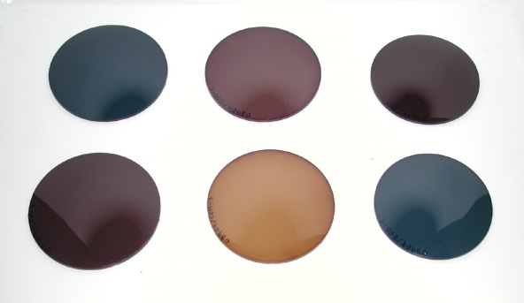 *Figura 1. Ejemplos de oculares filtrantes*

|  |  |
| --- | --- |
| 04009-2- F  *Figura 2. Pantalla para soldadura* | 04208-3  *Figura 3. Gafa de montura universal con oculares de protección frente a UV* |

Los protectores oculares dotados de filtros, como cualquier otro EPI, deben llevar el marcado CE, que indica que cumplen con las exigencias esenciales de seguridad y salud recogidas en el Real Decreto 1407/1992 que regula la comercialización de estos equipos. Para la certificación de los equipos de protección ocular se utiliza habitualmente la UNE-EN 166.

Esta norma establece que los oculares filtrantes deben ir marcados con la **clase de protección:** una combinación de 2 números, donde el primero de ellos hace referencia al tipo de radiación frente al que protege (código de protección) y el segundo indica el grado de protección del filtro (a mayor grado de protección, mayor absorción de la radiación incidente y en general, menor transmisión en el visible) (véasela tabla 1).

|  |  |  |
| --- | --- | --- |
| **Tipo de radiación** | **Clase de protección** | |
| **Código de protección** | **Grados de protección** |
| **Soldadura** | Sin código numérico | De 1,2 a 16 |
| **Ultravioleta** | 2 | De 1,2 a 5 |
| **Infrarrojo** | 4 | De 1,2 a 10 |
| **Solar** | 5 o 6 | De 1,2 a 4,1 |
| **Láser** | LB | De 1 a 10 (Protección láser) |
| RB | De 1 a 5 (Ajuste láser) |
| *Tabla 1. Clase de protección de los filtros* | | |

Las monturas de las gafas y pantallas faciales previstas como protección frente a RO deben proporcionar al menos igual nivel de protección frente a la radiación óptica que el de cualquiera de los filtros que el fabricante o suministrador indique que pueden ser usados en ellas.

A continuación se relacionan las características de los filtros y criterios para su selección, en función del tipo de radiación frente a la que protegen.

1. Soldadura y técnicas relacionadas

Estos equipos de protección ocular y facial se suelen certificar en base a las siguientes normas:

* + UNE-EN 175, que recoge los requisitos de protección relacionados con la montura.
  + UNE-EN 169, que establece los requisitos específicos de transmisión para los filtros de soldadura, o bien la norma UNE-EN 379 para filtros de soldadura con coeficiente de trasmisión conmutable en el visible (filtros automáticos).

La UNE-EN 169 establece una guía para seleccionar el grado de protección en función del tipo de soldadura, por llama o eléctrica. Las recomendaciones de los grados de protección de estos filtros se establecen basándose en el tipo de proceso de que se trate, teniendo, en cuenta en cada caso, la distribución espectral de la radiación emitida y los VLE correspondientes.

Para el caso de las soldaduras eléctricas, la intensidad de la corriente es un factor determinante en la selección del grado de protección adecuado. Particularmente en las soldaduraspor arco, además de la intensidad también se debe tener en cuenta el tipo de arco y el tipo de metal base (véasela tabla 2).

|  |  |  |  |  |  |  |  |  |  |  |  |  |  |  |  |  |  |  |  |  |  |  |  |  |  |  |  |  |  |  |  |  |  |  |  |  |  |  |  |  |  |  |  |  |  |  |  |  |  |  |  |  |  |  |  |  |  |  |  |  |  |  |  |  |  |  |  |  |  |  |  |  |  |  |  |  |  |  |  |  |  |  |  |  |  |  |  |
| --- | --- | --- | --- | --- | --- | --- | --- | --- | --- | --- | --- | --- | --- | --- | --- | --- | --- | --- | --- | --- | --- | --- | --- | --- | --- | --- | --- | --- | --- | --- | --- | --- | --- | --- | --- | --- | --- | --- | --- | --- | --- | --- | --- | --- | --- | --- | --- | --- | --- | --- | --- | --- | --- | --- | --- | --- | --- | --- | --- | --- | --- | --- | --- | --- | --- | --- | --- | --- | --- | --- | --- | --- | --- | --- | --- | --- | --- | --- | --- | --- | --- | --- | --- | --- | --- | --- | --- |
| **PROCESO DE SOLDADURA ELECTRICA** | | **Intensidad de corriente (A)** | | | | | | | | | | | | | | | | | | | | | | | | | | | | | | | | | | | | | | | | | | | | | | | | | | | | | | | | | | | | | | | | | | | | | | | | | | | | | | | | | | | | | |
| **1,5** | | | **6** | | | **10** | | | **15** | | | **30** | | | **40** | | | **60** | | | | **70** | | | | **100** | | | | | **125** | | | | | | **150** | | | | **175** | | | | | | **200** | | | | | | | **225** | | | **250** | | | | **300** | | | | | | | **350** | | | **400** | | | | | | **450** | | | | **500** | | **600** | | |
| Electrodos  recubiertos | | 8 | | | | | | | | | | | | | | | | | | | | 9 | | | | | | | | | 10 | | | | | | | | | | 11 | | | | | | | | | | 12 | | | | | | | | | | | | | | | 13 | | | | | | | | | | | | | | 14 | | | | | | | |
| MAG | | 8 | | | | | | | | | | | | | | | | | | | | | | | | 9 | | | | 10 | | | | | | | | | | | 11 | | | | | | | | | | | | | | | | 12 | | | | | | | | | | | | | | | | | | | 13 | | | | | | | | | | | 14 |
| TIG | |  | | | | | | | | 8 | | | | | | 9 | | | | | | | | | | | 10 | | | | | | | | | | 11 | | | | | | | | | | | | | | | | 12 | | | | | | | | | | | | 13 | | | | | | |  | | | | | | | | | | | | | | | |
| MIG con metales pesados | |  | | | | | | | | | | | | | | | | | | | | | | | | | 9 | | | | | | | | | | 10 | | | | | | | | | | 11 | | | | | | | | | | | | | | 12 | | | | | | | | | | 13 | | | | | | | | | 14 | | | |  | | | |
| MIG con aleaciones ligeras | |  | | | | | | | | | | | | | | | | | | | | | | | | | | | | | | | | | | | | 10 | | | | | | | | | 11 | | | | | | | | | | | 12 | | | | | | | | | 13 | | | | | | | | 14 | | | | | | | | |  | | | |
| Resanado por arco-aire | | 10 | | | | | | | | | | | | | | | | | | | | | | | | | | | | | | | | | | | | | | | | | | | | 11 | | | | | | 12 | | | | | | | | | | 13 | | | | | | | | | 14 | | | | | | | | | | 15 | | | | | | |
| Corte por chorro de plasma | |  | | | | | | | | | | | | | | | | | | | | | | | | | | | | | 9 | | | | 10 | | | | | | | 11 | | | 12 | | | | | | | | | | | | | | | | | 13 | | | | | | | | | | | | | | |  | | | | | | | | | | |
| Soldeo al arco micro-plasma | |  | 4 | | | 5 | | | | | | 6 | | | | | | 7 | | | | 8 | | | | | | | | | 9 | | | | 10 | | | | | | | | | | | | 11 | | | | | | 12 | | | | | | | | | | | | | |  | | | | | | | | | | | | | | | | | | | | |
|  | | **1,5** | | | **6** | | | **10** | | | **15** | | | **30** | | | **40** | | | **60** | | | | **70** | | | | **100** | | | | | **125** | | | | | | **150** | | | | **175** | | | | | | **200** | | | | | **225** | | | | | **250** | | | | **300** | | | | | **350** | | | | | **400** | | | | **450** | | | | **500** | | | | **600** | | |
| Nota: El término ‘metales pesados’ se aplica a aceros, aleaciones de acero, cobre y sus aleaciones, etc. | | | | | | | | | | | | | | | | | | | | | | | | | | | | | | | | | | | | | | | | | | | | | | | | | | | | | | | | | | | | | | | | | | | | | | | | | | | | | | | | | | | | | | | |
| *Tabla 2. Uso recomendado de las diferentes clases de protección para la soldadura eléctrica.* | | | | | | | | | | | | | | | | | | | | | | | | | | | | | | | | | | | | | | | | | | | | | | | | | | | | | | | | | | | | | | | | | | | | | | | | | | | | | | | | | | | | | | | |

Para la soldadura por llama se determina el grado de protección en función del caudal de gas a través de los quemadores (véanselas tablas 3 y 4).

|  |  |
| --- | --- |
| **Proceso: Soldadura al cobre** | |
| Caudal de acetileno q (l/h) | Grado de protección recomendado |
| q ≤ 70 | 4 |
| 70 < q ≤ 200 | 5 |
| 200 < q ≤ 800 | 6 |
| q ≥ 800 | 7 |
| *Tabla 3. Clase de protección a utilizar en la soldadura por llama y cobresoldeo* | |

|  |  |
| --- | --- |
| **Proceso: Oxicorte** | |
| Caudal de oxígeno q (l/h) | Grado de protección recomendado |
| 900 < q ≤ 2000 | 5 |
| 2000 < q ≤ 4000 | 6 |
| 4000 < q ≤ 8000 | 7 |
| *Tabla 4. Clase de protección a utilizar en corte con llama* | |

Las recomendaciones dadas para la selección de los diferentes grados de protección son válidas para condiciones de trabajo medias, en las que la distancia desde los ojos del soldador al cordón de la soldadura es, aproximadamente, de 50 cm y el nivel de iluminación medio es de unos 100 lux.

Cuando las condiciones particulares de trabajo difieran de las mencionadas, se han de tener en cuenta tanto las características del trabajo, como del trabajador para seleccionar el filtro adecuado, considerando:

* La posición del operario en relación a la llama o al arco, por ejemplo, dependiendo de si éste se inclina sobre el arco o se mantiene a la distancia del brazo extendido, puede ser necesaria la variación en, al menos, un grado de protección.
* La iluminación ambiental, por ejemplo, si es demasiado baja puede ser necesario seleccionar un grado de protección o dos por debajo del previsto inicialmente.
* Las características del trabajador, por ejemplo, si se encuentra bajo un tratamiento médico que pueda incrementar la sensibilidad de los ojos a la radiación óptica.

Las recomendaciones para seleccionar los filtros de protección automáticos vienen establecidas en la UNE-EN 379, y siguen los mismos criterios que se han indicado para la selección de un filtro de soldadura según la UNE-EN 169.

Por último, indicar que la montura de una pantalla facial para soldadura es un armazón opaco, que suele disponer de una abertura en la que se acopla la ‘mirilla’ o marco portaocular donde se monta el ocular u oculares previstos.

1. Radiación UV

Para los filtros frente a la radiación ultravioleta, los requisitos específicos de transmisión están recogidos en la UNE-EN 170. Esta norma establece recomendaciones para la selección del grado de protección del filtro en función de la fuente y sus aplicaciones (véasela tabla 5).

Estos filtros pueden alterar la percepción de los colores, por lo tanto, si por la naturaleza de la tarea es importante el reconocimiento de los colores se recomienda el uso de filtros UV que reúnan el requisito de reconocimiento mejorado del color.

|  |  |  |  |
| --- | --- | --- | --- |
| **Filtros protección radiación UV** | | | |
| **Aplicaciones** | **Clase de protección recomendada** | **Percepción del color** | **Fuentes típificadas1** |
| Para utilizar con fuentes que emiten preferentemente radiación UV en λ < 313 nm, y sin riesgo de deslumbramiento por radiación intensa en el visible. Estos grados de protección cubren la banda UVC y la mayor parte del UVB. | 2 -1,2  2 -1,4  2 -1,7 | Puede alterarse, salvo los que van marcados con grado de protección 2C. | Lámparas de mercurio de baja presión tales como las empleadas para estimular la fluorescencia o ‘lámparas negras’, lámparas actínicas y lámparas germicidas. |
| Para utilizar con fuentes que emiten radiación intensa tanto en la región del UV como en el visible, y que requieren por tanto, atenuación de la radiación en ambas regiones. | 2 -2  2 -2,5 | Lámparas de mercurio de media presión. |
| 2 -3  2 -4 | Lámparas de mercurio de alta presión y lámparas de haluros metálicos tales como las lámparas solares para solariums. |
| 2 -5 | Sistemas de lámparas pulsadas. Lámpara de mercurio de alta y muy alta presión tales como las lámparas solares para solariums. |
| 1Los ejemplos se dan como una orientación general | | | |
| *Tabla 5. Filtros protección UV. Denominación y aplicaciones típicas* | | | |

Los filtros certificados de acuerdo con esta norma no son adecuados para la visión directa de fuentes luminosas brillantes como las lámparas de Xenón de alta presión o los arcos de soldadura, en este caso debería utilizarse un filtro certificado de acuerdo con la norma UNE-EN 169.

1. Radiación IR

Para los filtros frente a la radiación infrarroja los requisitos específicos de transmisión están recogidos en la norma UNE-EN 171. Esta norma establece unas recomendaciones para la selección del grado de protección del filtro en función de la aplicación típica según la temperatura de la fuente (véasela tabla 6).

Cuando el nivel de radiación sea muy elevado, se recomienda el uso de filtros que dispongan de una cara reflectante, es decir, que reúnan el requisito de reflectancia mejorada en el infrarrojo, ya que esto provoca un menor aumento de la temperatura del filtro.

En caso de que se desarrollen tareas en las que el reconocimiento de los colores sea importante, se recomienda el uso de filtros con reconocimiento mejorado del color.

|  |  |
| --- | --- |
| **Filtros protección radiación IR** | |
| **Aplicación en función de la Tª de la fuente en º C** | **Clase de protección recomendada** |
| Hasta 1050 | 4 -1,2 |
| 1070 | 4 -1,4 |
| 1090 | 4 -1,7 |
| 1110 | 4 -2 |
| 1150 | 4 -2,5 |
| 1190 | 4 -3 |
| 1290 | 4 -4 |
| 1390 | 4 -5 |
| 1510 | 4 -6 |
| 1650 | 4 -7 |
| 1810 | 4 -8 |
| 1990 | 4 -9 |
| 2220 | 4 -10 |
| *Tabla 6. Filtros protección IR.* | |

1. Radiación láser

Los equipos de protección ocular y facial frente a la radiación láser, se suelen certificar en base a los requisitos de protección recogidos en la UNE-EN 207 para gafas de protección láser, o en la UNE-EN 208 para gafas de ajuste láser. Las gafas de protección láser son utilizadas frente a una exposición accidental en la banda espectral comprendida entre los 180 nm y los 1000 µm; mientras que las gafas de ajuste láser son utilizadas en trabajos de ajuste de los sistemas láser (dónde es necesario la visión del haz), en los que la radiación peligrosa se produce en la banda espectral del visible, entre los 400 y los 700 nm.

La UNE-EN 207 y la UNE-EN 208 incluyen una comparación entre los VLE especificados en la Directiva 2006/25/CE y los valores simplificados recogidos en las citadas normas, llegando a la conclusión de que estos últimos son más conservadores que los indicados en la propia directiva.

La determinación del grado de protección adecuado de un ocular filtrante frente a la radiación láser es compleja, por este motivo, suele ser el fabricante o distribuidor del equipo con sistema láser, quién ofrece un asesoramiento personalizado sobre el tipo de protector ocular y las características del filtro que se debe utilizar en cada caso.

1. Fuentes no tipificadas que emitan en más de una banda del espectro

En aquellos casos en que la exposición a radiaciones ópticas provenga de una fuente o aplicación no tipificado en las recomendaciones referenciadas anteriormente, será necesario determinar el factor de protección del filtro (FPF) más adecuado. El FPF es el factor en que un ocular filtrante atenúa la exposición ocular ponderada según el riesgo ocular que se quiera evitar.En función del espectro de emisión de la fuente se calculará la irradiancia o exposición radiante, según corresponda, para poder comparar con el VLE. Si el índice de riesgo Iriesgo es mayor de 1(véaseel **apéndice 4**), necesitaremos dotar al trabajador de un filtro que disponga de un factor de protección al menos del mismo orden (véasela figura 4). Para calcular el FPF es necesario conocer la irradiancia espectral de la fuente y la transmitancia espectral del filtro.

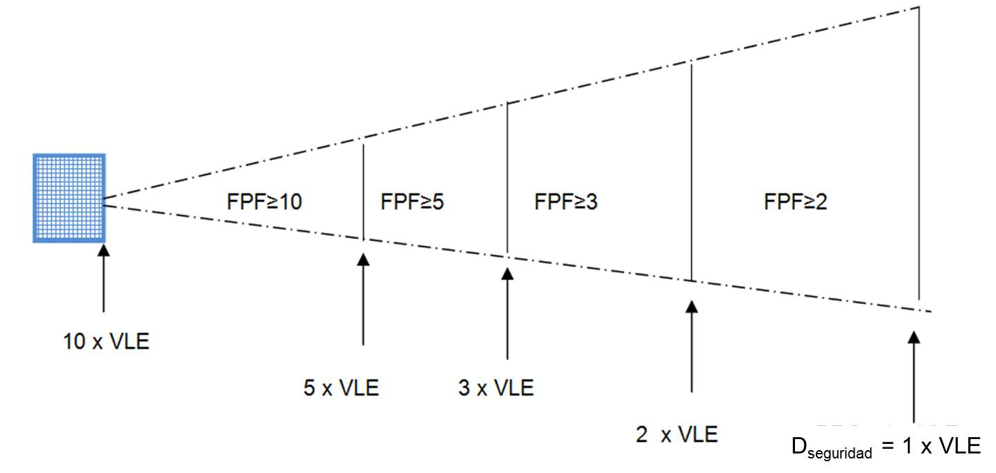  
*Figura 4. FPF requerido a un protector ocular cuando la RO emitida excede en un factor de 10 el VLE*

Este método se puede utilizar, por ejemplo, para seleccionar el protector ocular más adecuado frente a las radiaciones ópticas emitidas por un dispositivo con fuente de luz intensa, ILS, (véase tabla 1 del apéndice 5), como los que se utilizan para tratamientos médicos y cosméticos.

|  |
| --- |
| **Ejemplo 1: Cálculo del FPF.** |
| Se tiene una fuente de luz intensa (ILS) para tratamientos cosméticos. En la siguiente gráfica se muestra su irradiancia en el rango de 400 a 1000 nm:   |  |  |  | | --- | --- | --- | | **λ (nm)** | **E (λ)**  **(W/m2nm )** |  | | 400 | 0 | | 450 | 6 | | 500 | 22 | | 550 | 29 | | 600 | 22 | | 650 | 15 | | 700 | 10 | | 750 | 6 | | 800 | 3 | | 850 | 4 | | 900 | 2 | | 950 | 2 | | 1000 | 2 |   Por otro lado, se tiene un filtro con la siguiente curva de transmisión espectral (), que representa la relación (en %) entre la radiación incidente y la transmitida a travésdel filtro paracada una de las longitudes de onda:   |  |  |  | | --- | --- | --- | | **λ**  **(nm)** | **Filtro**  **( %)** |  | | 400 | 6 | | 450 | 10 | | 500 | 10 | | 550 | 10 | | 600 | 10 | | 650 | 12 | | 700 | 19 | | 750 | 21 | | 800 | 22 | | 850 | 20 | | 900 | 20 |   Teniendo en cuenta que el rango de emisión de la fuente abarca, principalmente, la región del visible, sólo habría que calcular:   * El FPF para riesgo de quemaduras en la retina * El FPF para riesgo por luz azul.   Para riesgo térmico en la retina: $${FPF}_{R }= \frac{\sum_{380}^{1400}{E\left(λ\right)R\left(λ\right)∆λ}}{\sum_{380}^{1400}{E\left(λ\right)R\left(λ\right)τ\left(λ\right)∆λ}}=\frac{163,8}{18,6}=9$$ Donde  - E () es la irradiancia espectral de la fuente  - R () es la curva de ponderación para el riesgo de quemaduras en la retina     es la transmisión espectral del filtro a la longitud del onda   Según el resultado obtenido este filtro se puede utilizar cuando la distancia a la fuente implique una exposición, cómo máximo, 8 veces mayor que el VLE-4 (véase el **apéndice 4**) para riesgo de quemaduras en la retina.  Para riesgo por luz azul: $${FPF}_{B }= \frac{\sum_{300}^{700}{E\left(λ\right)B\left(λ\right)∆λ}}{\sum_{380}^{700}{E\left(λ\right)B\left(λ\right)τ\left(λ\right)∆λ}}=\frac{10,39}{1,04}=10$$ Donde en este caso B () es la curva de ponderación para el riesgo fotoquímico.  Con este resultado el filtro se puede utilizar cuando la distancia a la fuente implique una exposición, cómo máximo, 10 veces mayor que el VLE-3a o VLE-3b (véase el **apéndice 4**) para riesgo por luz azul. |

**1.3.- Determinar la protección ocular frente a otros riesgos**

Se ha de tener en cuenta que además de proteger frente a las radiaciones ópticas puede que sea necesario que el protector ocular o facial seleccionado proteja frente a otros riesgos, como pueden ser:

- Impactos de partículas.  
- Salpicaduras de metales fundidos y sólidos candentes.  
- Salpicaduras o gotas de líquidos.  
- Protección frente a las partículas de polvo grueso.  
- Protección frente a partículas de polvo fino y gases.

Para más información en relación con la protección frente a riesgos específicos, símbolos de marcado y contenido del folleto informativo, consultar las fichas de selección y uso de equipos de protección individual disponibles a través del **portal de EPI**del INSHT, así como el **apéndice** 4 de la **Guía técnica para la utilización por los trabajadores de EPI**.

**2.- PROTECCIÓN DE LA PIEL**

Las radiaciones ópticas presentes en diversas actividades industriales que pueden originar también daños en zonas de la piel expuesta, son las ya mencionadas:

* Radiación IR y UV generada en operaciones de soldadura.
* Radiación IR intensa presente en hornos de fundición, acerías, etc.
* Radiaciones UV procedentes de fuentes como lámparas germicidas usadas en diversas industrias como la farmacéutica, alimentaria, etc.
* Radiación láser, utilizada por ejemplo en intervenciones quirúrgicas.

Estas radiaciones pueden afectar la piel bien induciendo una reacción fotoquímica como la radiación ultravioleta con posibles consecuencias graves como el cáncer cutáneo, o provocando una elevación de temperatura de la zona de la piel expuesta como la radiación infrarroja con consecuencias de aparición de eritemas y quemaduras.

Los requisitos para la ropa de protección destinada a distintos sectores industriales, como la soldadura y técnicas afines, donde existe radiación UV o IR, incluyen protección frente a las mismas en la medida en que este riesgo está presente, pero no existen actualmente normas de protección específicas que abarquen prendas de protección de la piel frente a las radiaciones ópticas.

En el caso de procesos de soldadura, la ropa destinada a estos fines es la que describe la norma de requisitos UNE-EN ISO 11611. Esta ropa ofrece protección, entre otros, frente la transferencia de calor radiante (radiación infrarroja) procedente del arco. Durante las operaciones de soldadura por arco eléctrico se produce exposición a radiación UV.La norma indica que esta ropa protege las partes del cuerpo cubiertas por ella frente a esta radiación, sin embargo, debido al uso, podría existir una degradación del tejido y con ello una disminución de la eficacia de protección tanto frente al calor radiante como a la radiación UV.

Un signo indicativo de que la radiación UV está penetrando, aunque aparentemente la ropa no esté deteriorada, es que los trabajadores sufran síntomas similares a las quemaduras solares.En este caso la ropa debería ser sustituida y considerarse la posibilidad de usar prendas de protección adicionales para proporcionar una protección extra en partes específicas del cuerpo más expuestas, como protectores de cuello, capuchas, manguitos, mandiles y polainas, siempre de acuerdo a la norma UNE-EN ISO 11611.

En el caso de trabajos en las cercanías de hornos de fundición, puede existir una exposición importante a IR además de a otras fuentes de calor y exposición a la llama. La ropa destinada a la protección en estos puestos de trabajo, se describe en la UNE-EN ISO 11612*.* Al igual que en el caso anterior, los trajes de protección,de una o dos piezas, deben cubrir completamente la zona superior e inferior del torso, cuello, brazos y piernas, y pueden complementarse en caso de que se requiera, con prendas adicionales de protección parcial de acuerdo a la mencionada norma.

Cuando exista un nivel de radiación IR muy elevado con una exposición extrema a calor radiante, como en los trabajos en acerías y trabajos especiales de lucha contra el fuego, puede requerirse ropa de protección térmica confeccionada con materiales aluminizados o reflectantes, que tienen la propiedad de reflejar el calor. Esta ropa se describe en la norma UNE-EN 1486 y está formada por un traje de una o dos piezas que se usa conjuntamente con prendas adicionales como capuces (integrados o no, con filtros según los requisitos del apartado 2), cubrebotas y guantes.

En otras actividades industriales como la industria alimentaria o farmacéutica, se usan fuentes de radiación ultravioleta, como lámparas germicidas para la desinfección. Normalmente se utilizan en zonas compartimentadas y cabinas. Es probable que asociado al uso de la radiación ultravioleta haya un riesgo de exposición de la piel a productos químicos o microorganismos. Los guantes y batas usados habitualmente frente a estos riesgos, así como la ropa de trabajo, proporcionarán suficiente protección frente a la radiación UV, pero debe tenerse especial cuidado con aquellas las partes del cuerpo que no estuviesen cubiertas por los EPI utilizados o ropa, y que pudieran estar expuestas.

Por último, los equipos láser, utilizados por ejemplo en medicina, pueden provocar quemaduras en la piel. El uso de ropa de protección y guantes para otros riesgos presentes puede ser suficiente para evitar el efecto térmico producido por estas fuentes. Actualmente no existe entre las normas aplicables a ropa de protección, requisitos específicos de protección frente a radiación láser. Dado que uno de los efectos inducidos por el láser puede incluir la ignición, se podría tener en cuenta el uso de materiales (tanto desechables como reutilizables) en ropa de protección que sean resistentes a la inflamabilidad.

**APÉNDICE 7.**

**EXPOSICIÓN A RADIACIÓN ÓPTICA DE ORIGEN NATURAL.**

**INTRODUCCIÓN**

El RD 486/2010 sobre exposición laboral a radiaciones ópticas artificiales excluye de su ámbito de aplicación la radiación natural. Sin embargo, al amparo de la Ley 31/1995 se deberá garantizar la seguridad y salud de los trabajadores en cualquier aspecto relacionado con el trabajo, lo que incluye los riesgos derivados de la radiación solar.Los agricultores, trabajadores de la construcción y del mar, jardineros o socorristas son algunas de las profesiones con mayor exposición a esta radiación.

La radiación solar que alcanza la superficie terrestre comprende todas las bandas del espectro óptico. Los efectos adversos asociados a la radiación infrarroja y visible solar se consideran irrelevantes debido a que la intensidad de estas radiaciones en la superficie terrestre es insuficiente para ocasionar daños. Además téngase en cuenta que, en el caso concreto del daño ocular es improbable que se produzca una exposición directa, esto sólo ocurriría durante la salida y la puesta del sol.

Todo lo contrario ocurre con la radiación ultravioleta solar que puede ocasionar lesiones tanto en la piel como en los ojos. Cuando la radiación solar atraviesa la atmósfera, la totalidad de la radiación UVC y el 90% delUVB son absorbidas por el ozono, el vapor de agua, el oxígeno y el dióxido de carbono. En consecuencia,la radiación UV solar que alcanza la superficie terrestre se compone, en su mayor parte, de UVA con una pequeña contribución de UVB.

La intensidad de la radiación UV solar se ve influida, entre otros factores, por:

* La altura del sol: cuando el sol alcanza su cénit, la intensidad de la radiaciónes máxima.
* La latitud: la radiación es más intensa en las proximidades del ecuador.
* La altitud: a mayor altitud, la atmósfera es más delgada y absorbe menosradiación. La intensidad de la radiación UV aumenta aproximadamente un 10% por cada 1000 metros de altitud.
* La nubosidad:La intensidad de la radiación es mayor cuando el cielo está despejado. La presencia de nubes reduce dicha intensidad pero la atenuación depende del tipo y del grosor de la nube.
* La capa de ozono: responsable fundamental de la absorción de parte de la radiación UV que alcanza la corteza terrestre.
* La reflexión del suelo: muchas superficies reflejan o dispersan la radiación UV solar aumentando la exposición.Por ejemplo, la nieve reciente puede reflejar hasta un 80% de la radiación, la arena seca de las playas alrededor de un 15%; y la espuma del agua del mar alrededor de un 25%.

**1.- ÍNDICE ULTRAVIOLETA SOLAR**

La Organización Mundial de la Salud en colaboración con otras organizaciones internacionales, propuso en los años 90 un parámetro llamado Índice Ultravioleta Solar (UVI) con objeto de concienciar a la población sobre los riesgos asociados a la exposición excesiva a la radiación UV solar y advertir de la necesidad de adoptar medidas de protección.

El UVI es una medida sencilla de la intensidad de la radiación ultravioleta que alcanza la superficie de la Tierra, y un indicador de su capacidad para producir lesiones cutáneas.

Numéricamente es equivalente a multiplicar la irradiancia efectiva[[9]](#footnote-10) media (W/m2) por 40. El índice se expresa como un valor superior a cero, y cuanto más alto sea, mayor es la probabilidad de que aparezcan lesiones. Los métodos de cálculo del índice están estandarizados y existe un código de colores para comunicar la información a la población.Los servicios de información meteorológica [80] y los medios de comunicación informan sobre el los valores del UVI actuales y previstos.

Aunque el UVI es un índice destinado al público en general, puede ser utilizado por los servicios de prevención para establecer programas preventivos en trabajos a la intemperie, cuando exista riesgo por exposición a radiación solar.

Los valores de UVI se dividen en categorías de exposición y cada categoría lleva asociadas unas medidas preventivas específicas. [71]

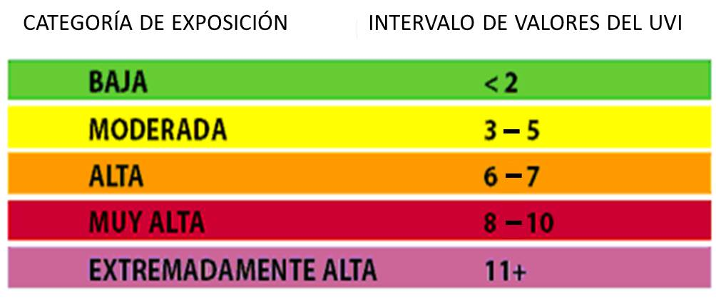  
*Figura 1. Categorías de Exposición para los diferentes UVI*

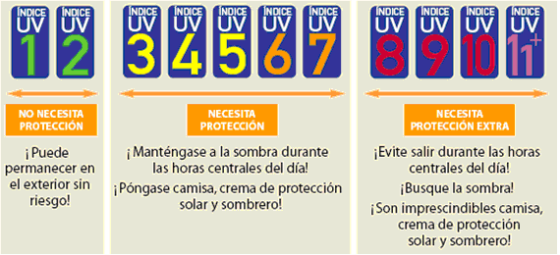

*Figura 2. Sistema de Protección solar recomendado para la población general*

**2.- MEDIDAS PREVENTIVAS FRENTE LA EXPOSICIÓN A RADIACIÓN SOLAR**

Ante un potencial riesgo por exposición a radiación solar se debería poner en marcha un plan de actuación que combine los siguientes aspectos:

* Uso de elementos naturales o artificiales para producir sombra.
* Ropa de trabajo adecuada, como camisas de manga larga y pantalón largo y sombreros de ala ancha que protejan los ojos y la parte posterior de cuello.
* Medidas de tipo organizativo que permitan disminuir los tiempos de exposición en las horas centrales del día.
* Formación del trabajador relativa a los efectos de la radiación UV solar, el significado del UVI, EPI, filtros fotoprotectores…
* Uso de EPI específicos como las gafas de protección con paneles laterales o de diseño envolvente dotadas con filtro de protección frente a la radiación solar (véase la tabla 1 del **apéndice 6**).
* Uso regular de fotoprotectores.

**APÉNDICE 8.**

**CONSIDERACIONES ESPECÍFICAS PARA LA PEQUEÑA EMPRESA.**

Conforme a la Estrategia Española de Seguridad y Salud en el Trabajo 2007-2012 (EESST) y cumpliendo con lo establecido en la disposición final primera del Reglamento de los Servicios de Prevención, el INSHT elaboró la **Guía de simplificación documental**, orientativa para la elaboración de un documento único que contenga el plan de prevención de riesgos laborales, la evaluación de riesgos y la planificación de la actividad preventiva. Dicha guía, dirigida esencialmente a las pequeñas empresas, tiene por objetivo, facilitar la aplicación de la normativa de seguridad y salud mediante la racionalización de las actividades reflejada en una documentación lo más útil, clara y reducida posible.

Por otra parte, la EESST indicaba que las guías del INSHT asociadas a las distintas disposiciones de desarrollo complementarias de la Ley 31/1995 deberían tener un apartado específico sobre su aplicación a las PYMES, motivo que justifica este apéndice.

Dado que la guía de simplificación tiene un carácter transversal, los criterios y orientaciones descritos en ella son también aplicables a los riesgos por exposición a radiaciones ópticas artificiales. Las recomendaciones que se presentan a continuación, van básicamente dirigidas a los recursos especializados, trabajadores designados (TD) yservicios de prevención ajenos (SPA)que constituyen, con gran diferencia, la modalidad organizativa más extendida en las pequeñas empresas.

Los TD y SPA tienen, en esencia, dos tipos de funciones:

a) promover y apoyar la actividad preventiva que debe gestionar y desarrollar la empresa,

b) realizar las actividades preventivas (como por ejemplo la evaluación de riesgos) que les están reservadas, por su carácter especializado.

En relación con la primera función,la de promoción y apoyo, se considera que los TD y SPA deberían,en particular, asistir al empresario:

* Cuando se presente la necesidad de adquirir un equipo que emita RO, en cuyo caso se debería recabar el asesoramiento del TD/SPA antes de efectuar dicha compra. Eligiendo preferentemente aquellos equipos con menor clase, categoría o grupo de riesgo, teniendo en cuenta lo establecido en el **apéndice 2**sobre clasificación de riesgo.
* Cuando los trabajadores puedan sufrir un riesgo por exposición a radiaciones ópticas artificiales en el marco de la concurrencia de actividades empresariales, los TD/SPAasesorarán en la adopción de las medidas de coordinación necesarias, en particular, en el intercambio de información.
* En el desarrollo,si procede, de un procedimiento de trabajoque reduzca el riesgo por exposición a radiaciones ópticas artificiales así como en el control y supervisión del mismo.También se debería informar al TD/SPA de las molestias o quejas expresadas por los trabajadores derivadas de la aplicación de dicho procedimiento.

En relación con la segunda función, la realización de las actividades preventivas, los TD y SPA deberían realizar las evaluaciones de riesgos y las propuestas de planificación de las actividades preventivas teniendo en cuenta la conveniencia de:

* Cuando sea posible y con la debida prudencia,utilizar la directa apreciación profesional o los métodos simplificados de evaluación (véase el **apéndice 5**), para evitar mediciones innecesarias.Considerando que, si un empresario, siguiendo el consejo del TD/SPA, decide adoptar una medida para mejorar las condiciones de trabajo no está obligado a justificar tal decisión.
* Establecer la periodicidad de revisión de la evaluación en función de la magnitud de la exposición, la naturaleza de los daños potenciales y la posibilidad de que un incremento del riesgo pase desapercibido.
* Expresar las conclusiones de la evaluación de tal forma que orienten al empresario a la hora de determinar los plazos de adopción de las medidas preventivas. Asimismo, justificar la eventual urgencia de las mismas atendiendo a la naturaleza de los efectos que pueden provocar las radiaciones ópticas.

**IV FUENTES DE INFORMACIÓN**

1. **Normativa legal relacionada**
2. Constitución Española. (BOE de 29 de diciembre de 1978).
3. Real Decreto 1407/1992, de 20 de noviembre, sobre comercialización de equipos de protección individual (BOE de 28 de diciembre). Modificado por Real Decreto 159/1995, de 3 de febrero, y Orden de 20 de febrero de 1997.
4. Ley 31/1995, de 8 de noviembre, de Prevención de Riesgos Laborales.
5. Real Decreto 39/1997, de 17 de enero, por el que se aprueba el Reglamento de los Servicios de Prevención (BOE de 31 de enero).
6. Real Decreto 485/1997, de 14 de abril, sobre disposiciones mínimas en materia de señalización de seguridad y salud en el trabajo (BOE de 23 de abril).
7. Real Decreto 486/1997, de 14 de abril, sobre disposiciones mínimas de seguridad y salud en los lugares de trabajo (BOE de 23 de abril).
8. Real Decreto 773/1997, de 30 de mayo, sobre disposiciones mínimas de seguridad y salud relativas a la utilización por los trabajadores de equipos de protección individual (BOE de 12 de junio).
9. Real Decreto 1215/1997, de 18 de julio, por el que se establecen las disposiciones mínimas de seguridad y salud para la utilización por los trabajadores de los equipos de trabajo (BOE de 7 de agosto).
10. Ley Orgánica 15/1999 de Protección de Datos de Carácter Personal (BOE de 14 de diciembre).
11. Real Decreto Legislativo 5/2000, de 4 de agosto, por el que se aprueba el Texto Refundido de la Ley de Infracciones y Sanciones en el Orden Social (BOE 8 de agosto).
12. Real Decreto 374/2001, de 6 de abril, sobre la protección de la salud y seguridad de los trabajadores contra los riesgos relacionados con los agentes químicos durante el trabajo (BOE 1 de mayo).
13. Real Decreto 614/2001, de 8 de junio, sobre disposiciones mínimas para la protección de la salud y seguridad de los trabajadores frente al riesgo eléctrico (BOE de 21 de junio).
14. Ley 41/2002, de 14 de noviembre, básica reguladora de la autonomía del paciente y de derechos y obligaciones en materia de información y documentación clínica (BOE 15 de noviembre).
15. Real Decreto 681/2003, de 12 de junio, sobre la protección de la salud y la seguridad de los trabajadores expuestos a los riesgos derivados de atmósferas explosivas en el lugar de trabajo (BOE de 18 de junio).
16. Real Decreto 171/2004, de 30 de enero, por el que se desarrolla el artículo 24 de la Ley 31/1995, de 8 de noviembre, de Prevención de Riesgos Laborales, en materia de coordinación de actividades empresariales (BOE 31 de enero).
17. Directiva 2006/25/CE del Parlamento Europeo y del Consejo, de 5 de abril de 2006, sobre las disposiciones mínimas de seguridad y de salud relativas a la exposición de los trabajadores a riesgos derivados de los agentes físicos (radiaciones ópticas artificiales) (D.O. nº L 114 de 27.de abril).
18. Estrategia Española deSeguridad y Salud en el Trabajo 2007-2012.
19. Real Decreto 1644/2008, de 10 de octubre, por el que se establecen las normas para la comercialización y puesta en servicio de las máquinas (BOE de 11 de octubre). Deroga con efectos de 29 de diciembre de 2009 el Real Decreto 1435/1992, de 27 de noviembre, sobre máquinas.
20. Real Decreto 486/2010, de 23 de abril, sobre la protección de la salud y la seguridad de los trabajadores contra los riesgos relacionados con la exposición a radiaciones ópticas artificiales. (BOE de 24 de abril).
21. Real Decreto 843/2011, de 17 de junio, por el que se establecen los criterios básicos sobre la organización de recursos para desarrollar la actividad sanitaria de los servicios de prevención (BOE 4 de julio).
22. **Normas técnicas**
23. UNE 21302-845:1995. Vocabulario electrotécnico. Iluminación.
24. UNE-EN 12198-1:2001+A1:2008. Seguridad de las máquinas. Evaluación y reducción de los riesgos debidos a las radiaciones emitidas por las máquinas. Parte 1: Principios generales.
25. UNE-EN 60825-1/A2:2002 «Seguridad de los productos láser. Parte 1: Clasificación del equipo, requisitos y guía de seguridad». Sustituida por UNE-EN 60825 -1:2008.
26. IEC TR 60825-14:2004. Safety of laser products - Part 1: A user’s guide.
27. CLC/TR 50448:2005. Guide to levels of competence required in laser safety.
28. UNE-EN 14255-1:2007. Medición y evaluación de la exposición de las personas a la radiación óptica incoherente. Parte 1: Radiación ultravioleta emitida por fuentes artificiales en el lugar de trabajo.
29. UNE-EN 14255-2:2007. Medición y evaluación de exposiciones de las personas a la radiación óptica incoherente. Parte 2: Radiación visible e infrarroja emitida por fuentes artificiales en el lugar de trabajo.
30. UNE-EN 14255-4:2007. Medición y evaluación de la exposición de las personas a la radiación óptica incoherente. Parte 4: Terminología y magnitudes usadas en mediciones de exposición.
31. UNE-EN 60825-1:2008. Seguridad de los productos láser. Parte 1: Clasificación de equipos requisitos.
32. UNE-EN 62471:2009. Seguridad fotobiológica de lámparas y de los aparatos que utilizan lámparas.
33. UNE-EN 12254:2010 + AC:2012. Pantallas para puestos de trabajo con láseres. Requisitos de seguridad y ensayos.
34. UNE-EN 1598:2012. Higiene y seguridad en el soldeo y procesos afines. Cortinas, lamas y pantallas transparentes para procesos de soldeo por arco.

**Normas técnicas sobre equipos de protección individual:**

Dentro de los portales temáticos del INSHT, se encuentra el portal específico de Equipos de Protección Individual[[10]](#footnote-11) donde se puede acceder a información específica sobre equipos de protección individual. Los enlaces incluyen acceso a normas técnicas y otros documentos, relativos a los equipos de protección individual más utilizados.

1. UNE-EN 175:1997. Protección individual. Equipos para la protección de los ojos y la cara durante la soldadura y técnicas afines.
2. UNE-EN 166:2002. Protección individual de los ojos. Especificaciones.
3. UNE-EN 171:2002. Protección individual de los ojos. Filtros para el infrarrojo. Especificaciones del coeficiente de transmisión (transmitancia) y uso recomendado.
4. UNE-EN 169:2003. Protección individual de los ojos. Filtros para soldadura y técnicas relacionadas. Especificaciones del coeficiente de transmisión (transmitancia) y uso recomendado.
5. UNE-EN 170:2003. Protección individual de los ojos. Filtros para el ultravioleta. Especificaciones del coeficiente de transmisión (transmitancia) y uso recomendado.
6. UNE-EN 379:2004 + A1:2010. Protección individual del ojo. Filtros automáticos para soldadura.
7. UNE-CEN/TR 14560:2004. Guía para la selección, uso y mantenimiento de la ropa de protección contra el calor y las llamas.
8. UNE-EN 1731:2007. Protección individual de los ojos. Protectores oculares y faciales de malla.
9. UNE-EN 1486:2008. Ropas de protección para bomberos. Métodos de ensayo y requisitos relativos a las ropas reflectantes para trabajos especiales de lucha contra incendios.
10. UNE-EN 207:2010 + AC:2012. Equipo de protección individual de los ojos. Filtros y protectores de los ojos contra la radiación láser (gafas de protección láser).
11. UNE-EN 208:2010. Protección individual de los ojos. Gafas de protección para los trabajos de ajuste de láser y sistemas de láser (gafas de ajuste láser).
12. UNE-EN ISO 11611:2008. Ropa de protección utilizada durante el soldeo y procesos afines.
13. UNE-EN ISO 11612:2010. Ropa de protección contra el calor y la llama.
14. ISO 12609-1:2013. Eyewear for protection against intense light sources used on humans and animals or cosmetic and medical applications. Part 1 Specifications for products.
15. ISO 12609-2:2013. Eyewear for protection against intense light sources used on humans and animals or cosmetic and medical applications. Part 2 Guidance on use.
16. **Publicaciones del INSHT**
17. Guía técnica para la evaluación y prevención de los riesgos derivados de atmósferas explosivas en el lugar de trabajo.
18. Guía técnica para la evaluación y prevención de los riesgos para la utilización por los trabajadores en el trabajo de equipos de protección individual.
19. Guía técnica para la evaluación y prevención de los riesgos relacionados con agentes químicos.
20. Guía técnica para la evaluación y prevención de los riesgos relativos a la utilización de los equipos de trabajo.
21. Guía técnica para la evaluación y prevención de los riesgos relativos a la utilización de lugares de trabajo.
22. Guía orientativa para la elaboración de un documento que contenga el plan de prevención de riesgos laborales.
23. Guía y técnica sobre señalización de seguridad y salud en el trabajo.
24. NTP 654: Láseres: nueva clasificación del riesgo (UNE-EN 60825-1 /A2: 2002).2004.
25. NTP 755: Radiaciones ópticas: metodología de evaluación de la exposición laboral. 2007.
26. NTP 903: Radiaciones ópticas artificiales: criterios de evaluación. 2011.
27. Documento divulgativo DD.018: Riesgos por radiaciones ópticas procedentes de fuentes luminosas. Armendáriz, P. et al. INSHT (1996).
28. Documento divulgativo DD.021: La exposición laboral a radiaciones ópticas. Rupérez, M.J. INSHT (1998).
29. **Otras publicaciones consultadas**
30. INTERNATIONAL COMMISSION ON NON-IONIZING RADIATION PROTECTION (ICNIRP). Guidelines on Limits of Exposure to Ultraviolet Radiation of Wavelengths between 180 nm and 400 nm (Incoherent Optical Radiation). 2004.
31. INTERNATIONAL COMMISSION ON NON-IONIZING RADIATION PROTECTION (ICNIRP). Revision of the Guidelines on Limits of Exposure to Laser radiation of wavelengths between 400nm and 1.4µm. 2000.
32. INTERNATIONAL COMMISSION ON NON-IONIZING RADIATION PROTECTION (ICNIRP). Guidelines on Limits of Exposure to Broad-Band Incoherent Optical Radiation (0.38 to 3µm). 1997.
33. COMISIÓN EUROPEA (CE). Guía no vinculante sobre buenas prácticas para la aplicación de la Directiva 2006/25/CE (Radiaciones ópticas artificiales).2010.
34. HEALTH AND SAFETY EXECUTIVE (HSE). Guidance for employers on the control of artificial optical radiation at work regulations (AOR). 2010.
35. AMERICAN CONFERENCE OF GOVERNMENTAL INDUSTRIAL HYGIENISTS (ACGIH). Threshold Limit Values for Chemical Substances and Physical Agents & Biological Exposure Indices. USA (publicación anual).
36. Modern optical engineering. 3rdEd. Smith, W.J. McGraw-Hill. USA 2000.
37. Photonics Rules of Thumb. 2nd Ed. Friedman, E. et al. McGraw-Hill. USA 2004.
38. Book 3. The photonics design & applications handbook [The photonics directory, book 3.38 ed.]. Pittsfield: Laurin, 1992, ISSN 1444-1425.
39. Light Measurement Handbook. Ryer, A. International light. USA 1997.
40. INSTITUT NATIONAL DE RECHERCHE ET DE SÉCURITÉ (INRS). Rayonnements lasers Principe, application, risque et maîtrise du risque d’exposition. 2010.
41. ORGANIZACIÓN MUNDIAL DE LA SALUD (OMS). Índice UV solar mundial: guía práctica. 2003.
42. INTERNATIONAL AGENCY FOR RESEARCH ON CANCER (IARC). IARC monographs on the evaluation of carcinogenic risks to humans. Solar and Ultraviolet Radiation.Volume 55.1992.
43. IR, visible and UV components in the spectral distribution of blackbody radiation. Jain. P. Phys. Edu 1 pp.149-155 (1996).
44. **Enlaces de interés**
45. <http://www.insht.es>

En esta página se encuentran todas las disposiciones normativas de ámbito nacional y otros documentos de interés, publicados por el INSHT, relacionados con las condiciones de seguridad y salud en los lugares de trabajo.

1. <http://icnirp.org>

En esta página se encuentran las recomendaciones sobre las que se basan los valores límite de exposición así como información adicional relacionada con las radiaciones no ionizantes.

1. <http://www.who.int/uv/>

Página web de la Organización Mundial de la Saludsobre radiación ultravioleta.

1. <http://www.inrs.fr/>

Página web del Institut National de Recherche et de Sécurité. Francia.

La aplicación informática CATRAYON, que permite evaluar la exposición a radiaciones ópticas según la directiva 2006/25/CE.

* CatRayon. Logiciel d’évaluation. Evaluation de l’exposition au rayonnement optique dans les locaux de travail. Détermination des risques et des moyens de prévention.(Descarga gratuita).

1. <http://www.iarc.fr/>

Página web de la International Agency for Research on Cancer.

1. <http://www.hse.gov.uk/>

Página web del Health and Safety Executive.Reino Unido.

1. <http://www.aemet.es/>

Página web de la Agencia Española de Meteorología donde se encuentra información sobre el Índice ultravioleta solar (UVI). Su predicción, interpretación y medidas preventivas.

1. <http://www.who.int/uv/intersunprogramme/en/>

Página web del programa INTERSUN de la OMS sobre radiación solar.

1. <http://www.sc.ehu.es/sbweb/fisica/cuantica/negro/radiacion/radiacion.htm>

Página web perteneciente a la Universidad del PaísVasco. Contiene una aplicación para calcular la emisión de cuerpos negros.

1. <http://test.sdsu.edu/testhome/javaapplets/planckRadiation/index.html>

Página web perteneciente a la Universidad de San Diego (EE.UU). Contiene una aplicación para calcular la emisión de cuerpos negros.

1. **Otras fuentes de información**

* Instituto Nacional de Seguridad e Higiene en el Trabajo:

Centro Nacional de Nuevas Tecnologías  
C/ Torrelaguna, 73 - 28027 MADRID  
Tfn. 913 634 100. Fax 913 634 322

Correo electrónico: [cnntinsht@insht.meyss.es](mailto:cnntinsht@insht.meyss.es)

Centro Nacional de Condiciones de Trabajo  
C/ Dulcet, 2 - 08034 BARCELONA  
Tfn. 932 800 102. Fax 932 803 642  
Correo electrónico: [cnctinsht@insht.meyss.es](mailto:cnctinsht@insht.meyss.es)

Centro Nacional de Medios de Protección  
C/ Carabela La Niña, nº 2 - 41001 SEVILLA  
Tfn. 954 514 111. Fax 954 672 797  
Correo electrónico: [cnmpinsht@insht.meyss.es](mailto:cnmpinsht@insht.meyss.es)

Centro Nacional de Verificación de Maquinaria  
Camino de la Dinamita, s/n - Monte Basatxu-Cruces - 48903 BARACALDO (VIZCAYA)  
Tfn. 944 990 211. Fax 944 990 678  
Correo electrónico: [cnvminsht@insht.meyss.es](mailto:cnvminsht@insht.meyss.es)

*Nota aclaratoria:*

La Normativa citada en la presente Guía técnica es la existente en el momento de publicación de la misma. No obstante, hasta una nueva revisión puede ser publicada otra normativa que deberá ser tenida en cuenta.

Por otro lado, para las Normas Técnicas UNE, EN, ISO, etc., que se citan en esta guía, debe considerarse la última edición, salvo en los casos en que se especifique la fecha de publicación.

Para cualquier observación o sugerencia en relación con esta Guía técnica, puede dirigirse al:

**Instituto Nacional de Seguridad e Higiene en el Trabajo**

C/Torrelaguna, 73 – 28027 Madrid

Tlf. 91 363 41 00

En su portal: <http://www.insht.es>

1. El cálculo delos ángulos  y para la observación no frontal, con un ángulo de visión(θ), se aborda en el **apéndice5**. [↑](#footnote-ref-2)
2. La complejidad de los ejemplos de este apéndice irá aumentando progresivamente, para fijar los conceptos teóricos de manera gradual.Asimismo, los valores numéricos de los ejemplos no son representativos de fuentes convencionales de exposición laboral, ya que por lo general sus emisiones suelen ser mucho más pequeñas, del orden de W/cm2,sin embargo, con fines pedagógicos se ha optado por evitar los cambios de unidades. [↑](#footnote-ref-3)
3. Con fines didácticos en los ejemplos sucesivos las bandas espectrales se separarán para visualizar mejor el resultado de la ponderación. [↑](#footnote-ref-4)
4. Normalmente un láser es una fuente pequeña (en el ejemplo: un puntero), próxima a una fuente puntual donde <min. (Véasela tabla B.5). [↑](#footnote-ref-5)
5. El cálculo de los ángulos subtendidos se explica en el apartado 5. [↑](#footnote-ref-6)
6. El concepto ‘EXP << VLE’ es complejo y debe establecerlo el técnico de prevención en función de su experiencia profesional y de la aproximación que se haya utilizado en la estimación. [↑](#footnote-ref-7)
7. Para encontrar estos programas sólo hay que escribir en cualquier buscador ‘applet radiación cuerpo negro’ o ‘applet blackbody radiation’. En la bibliografía se mencionan dos de estas páginas web.[82; 83] [↑](#footnote-ref-8)
8. En este caso el tiempo de exposición sí se equipara a la duración de la tarea, porque se trata de una fuente ultravioleta con una pequeña contribución en el visible (380-400 nm). Además la intensidad de esta lámpara no es suficiente para inducir las respuestas de aversión del ojo. [↑](#footnote-ref-9)
9. La definición de irradiancia efectiva Eeff para caso de la radiación ultravioleta solar es distinta de la definición de Eeff que aparece en el RD, ya que sólo tiene en cuenta los efectos eritemáticos sobre la piel. [↑](#footnote-ref-10)
10. http://www.insht.es/portal/site/Epi/ [↑](#footnote-ref-11)